Asignatura: Proyecto de Título – TIHI84
Sección: Vespertina
Académico guía: Christopher Alexander Muñoz Parra
Integrantes del equipo: Mario Quiroga, Vicente Suárez y Nicolás Riffo

Fecha de entrega: 6 de noviembre de 2026

DESARROLLO E IMPLEMENTACIÓN
DEL PROYECTO DE TÍTULO

DeliMaster

Contenido
I. Introducción 9
1.1. Objetivos del proyecto 9
1.2. Declaración de uso ético y responsable de inteligencia artificial generativa 10
II. Detalle de las Tecnologías a implementar 12
2.1. Análisis cualitativo/cuantitativo de las tecnologías que serán implementadas 12
2.1.1. Matrices de decisión 12
2.1.2. Estudio de factibilidad técnica 17
2.1.3. Estudio de factibilidad económica 18
2.1.4. Estudio de factibilidad implementativa 21
2.2. Herramientas, aplicaciones, lenguajes y componentes que serán implementados 23
III. Detalle de la Arquitectura a implementar 25
3.1. Diagrama BPMN 25
3.1.1. Mapa de procesos 25
3.1.2. Proceso P1: Contratación del servicio 26
3.1.3. Proceso P2: Visita de diagnóstico y cotización 27
3.1.4. Proceso P3: Pago, ejecución y cierre 29
3.1.5. Proceso P4: Liquidación al maestro 31
3.1.6. Proceso P5: Resolución de disputas 32
3.1.7. Proceso P6: Verificación de oficios regulados 33
3.2. Diagramas de caso de uso 34
3.3. Diagrama de componentes 40
3.3.1. Implementación técnica de los componentes críticos 42
3.4. Modelo de datos 44
3.5. Topología de comunicaciones 47
3.6. Diagrama de Infraestructura 49
3.7. Diagrama de Arquitectura 51
IV. Implementación de los KPI y SLA 54
4.1. Descripción de KPI 54
4.2. Descripción de SLA 58
V. Plan de Pruebas y Aseguramiento de Calidad 62
5.1. Plan de Pruebas 62
5.1.1. Alcance 62
5.1.2. Estrategia: niveles y tipos de prueba 62
5.1.3. Ambientes, datos y criterios 63
5.1.4. Casos de prueba 63
5.1.5. Gestión de defectos 65
5.1.6. Cronograma y responsables 65
5.1.7. Resultados y métricas actuales 65
5.1.8. Consideraciones éticas y de credibilidad profesional 66
5.2. Normas y Estándares 67
VI. Plan de Implementación 69
6.1. Gestión de Disponibilidad 69
6.2. Gestión de Continuidad 70
6.3. Plan de Mantención 72
6.3.1. Gestión de configuración 72
6.3.2. Gestión de cambios 72
6.3.3. Gestión de incidentes 73
VII. Ajustes del Cronograma 75
7.1. Revisión de Carta Gantt o desarrollo de fases 75
7.1.1. Equipo, roles y organigrama 76
7.1.2. Definición de preparado (DoR) y de terminado (DoD) 77
VIII. Conclusiones: 78
IX. Referencias bibliográficas 79
X. Anexos 83
Anexo A. Diccionario de datos 83
Anexo B. Catálogo de la API REST 91
Anexo C. Evidencias de la solución en operación 92
Anexo D. Historias de usuario y matriz de trazabilidad 94
Anexo E. Trazabilidad del uso de inteligencia artificial generativa 94
Anexo F. Criterios de aceptación en formato Gherkin 95
Anexo G. Instrumento de validación en terreno 96

Índice de tablas
Tabla 1. Relación entre los objetivos específicos, el informe y su evidencia. 10
Tabla 2. Escala de calificación de las alternativas. 12
Tabla 3. Matriz de decisión: desarrollo de las aplicaciones móviles. 12
Tabla 4. Matriz de decisión: plataforma del backend (api). 13
Tabla 5. Matriz de decisión: motor de base de datos. 13
Tabla 6. Matriz de decisión: pasarela de pago. 14
Tabla 7. Matriz de decisión: comunicación en tiempo real. 14
Tabla 8. Matriz de decisión: lectura de boletas (ocr). 15
Tabla 9. Matriz de decisión: publicación del piloto en internet. 15
Tabla 10. Matriz de decisión: notificaciones push. 15
Tabla 11. Matriz de decisión: metodología de desarrollo. 16
Tabla 12. Evolución de la solución respecto del diseño preliminar. 17
Tabla 13. Evaluación de factibilidad técnica con evidencia del producto. 17
Tabla 14. Inversión inicial del proyecto. 19
Tabla 15. Costo mensual de operación del piloto (situación actual). 19
Tabla 16. Costo fijo mensual estimado en producción. 20
Tabla 17. Margen de contribución por servicio y punto de equilibrio. 20
Tabla 18. Escenarios de demanda y resultados de la evaluación a 36 meses. 20
Tabla 19. Análisis de sensibilidad del VAN del escenario base (una variable a la vez). 21
Tabla 20. Evaluación de factibilidad implementativa. 22
Tabla 21. Lenguajes y formatos utilizados. 23
Tabla 22. Frameworks y bibliotecas principales por proyecto. 23
Tabla 23. Herramientas de desarrollo y gestión. 24
Tabla 24. Servicios TI requeridos. 24
Tabla 25. Componentes de hardware. 24
Tabla 26. Elementos de la notación BPMN 2.0 utilizados. 25
Tabla 27. Catálogo de procesos y subprocesos modelados. 26
Tabla 28. Actividades y reglas del proceso P1. 27
Tabla 29. Reglas del proceso P2 y del subproceso SP-2. 29
Tabla 30. Estados de la solicitud y del libro contable en el proceso P3. 31
Tabla 31. Resoluciones posibles de una disputa. 33
Tabla 32. Actores del sistema. 34
Tabla 33. Catálogo de casos de uso. 37
Tabla 34. Especificación del caso de uso CU-04: Pedir un servicio en sus palabras. 38
Tabla 35. Especificación del caso de uso CU-07: Pagar en garantía. 38
Tabla 36. Especificación del caso de uso CU-08: Confirmar la llegada. 38
Tabla 37. Especificación del caso de uso CU-14: Confirmar el cierre o reportar un problema. 39
Tabla 38. Especificación del caso de uso CU-21: Resolver una disputa. 39
Tabla 39. Especificación del caso de uso CU-17 y CU-20: Verificar un oficio regulado. 39
Tabla 40. Relación entre las causas del problema y los casos de uso. 40
Tabla 41. Descripción de los componentes. 41
Tabla 42. Ejemplo de interpretación de una solicitud. 43
Tabla 43. Reglas del filtro anti-fuga del chat. 43
Tabla 44. Tipos enumerados del modelo. 46
Tabla 45. Entidades del modelo de datos. 46
Tabla 46. Enlaces, medios de transmisión y protocolos. 48
Tabla 47. Características de transmisión por operación. 49
Tabla 48. Nodos de infraestructura y su configuración. 50
Tabla 49. Ambientes de la solución. 51
Tabla 50. Capas de la arquitectura y sus componentes de software y hardware. 52
Tabla 51. Atributos de calidad (ISO/IEC 25010) y tácticas arquitectónicas aplicadas. 53
Tabla 52. Resumen de los indicadores clave de desempeño. 54
Tabla 53. Ficha SMART del KPI-01: Crecimiento mensual de servicios cerrados. 55
Tabla 54. Ficha SMART del KPI-02: Tasa de conversión de solicitudes. 55
Tabla 55. Ficha SMART del KPI-03: Tasa de disputas. 56
Tabla 56. Ficha SMART del KPI-04: Prestadores con 4 estrellas o más. 56
Tabla 57. Ficha SMART del KPI-05: Uso del panel contable. 56
Tabla 58. Ficha SMART del KPI-06: Mensajes bloqueados por el filtro. 56
Tabla 59. Ficha SMART del KPI-07: Transferencias dentro del plazo. 57
Tabla 60. Ficha SMART del KPI-08: Respuesta oportuna del maestro. 57
Tabla 61. Ficha SMART del KPI-09: Visitas con llegada verificada. 57
Tabla 62. Ficha SMART del KPI-10: Usabilidad percibida (SUS). 57
Tabla 63. Ficha SMART del KPI-11: Disponibilidad mensual del servicio. 57
Tabla 64. Acuerdo de nivel de servicio SLA-01. 58
Tabla 65. Acuerdo de nivel de servicio SLA-02. 58
Tabla 66. Acuerdo de nivel de servicio SLA-03. 59
Tabla 67. Acuerdo de nivel de servicio SLA-04. 59
Tabla 68. Acuerdo de nivel de servicio SLA-05. 60
Tabla 69. Niveles de servicio operativos aplicados por el sistema. 60
Tabla 70. Alcance del plan de pruebas. 62
Tabla 71. Tipos de prueba, técnicas y criterios de aceptación. 62
Tabla 72. Ambientes y datos de prueba. 63
Tabla 73. Criterios de entrada, salida, suspensión y reanudación. 63
Tabla 74. Casos de prueba de los flujos críticos. 64
Tabla 75. Clasificación de severidad de los defectos. 65
Tabla 76. Cronograma de las actividades de prueba. 65
Tabla 77. Métricas de calidad del producto. 66
Tabla 78. Normas y estándares incorporados y justificación. 67
Tabla 79. Metas de disponibilidad por etapa. 69
Tabla 80. Medidas de disponibilidad por componente. 69
Tabla 81. Análisis de impacto en el negocio (BIA). 70
Tabla 82. Escenarios de contingencia y respuesta. 71
Tabla 83. Elementos de configuración. 72
Tabla 84. Tipos de cambio y su aprobación. 73
Tabla 85. Matriz de prioridad de incidentes y tiempos objetivo. 73
Tabla 86. Sprints del proyecto, entregables y estado. 75
Tabla 87. Ajustes realizados al cronograma de la formulación. 76
Tabla 88. Definición de preparado (Definition of Ready) y de terminado (Definition of Done). 77
Tabla 89. Estado de avance de los objetivos específicos. 78
Tabla 90. Diccionario de datos: tabla usuarios. 83
Tabla 91. Diccionario de datos: tabla codigos_recuperacion. 83
Tabla 92. Diccionario de datos: tabla dispositivos_push. 84
Tabla 93. Diccionario de datos: tabla notificaciones. 84
Tabla 94. Diccionario de datos: tabla prestadores. 84
Tabla 95. Diccionario de datos: tabla categorias. 85
Tabla 96. Diccionario de datos: tabla prestador_categorias. 85
Tabla 97. Diccionario de datos: tabla verificaciones. 85
Tabla 98. Diccionario de datos: tabla fotos_trabajo. 85
Tabla 99. Diccionario de datos: tabla solicitudes. 86
Tabla 100. Diccionario de datos: tabla solicitud_eventos. 87
Tabla 101. Diccionario de datos: tabla cotizaciones. 87
Tabla 102. Diccionario de datos: tabla mensajes. 87
Tabla 103. Diccionario de datos: tabla evidencias. 87
Tabla 104. Diccionario de datos: tabla resenas. 88
Tabla 105. Diccionario de datos: tabla pagos. 88
Tabla 106. Diccionario de datos: tabla ledger_movimientos. 88
Tabla 107. Diccionario de datos: tabla ledger_eventos. 89
Tabla 108. Diccionario de datos: tabla tarjetas. 89
Tabla 109. Diccionario de datos: tabla inscripciones. 89
Tabla 110. Diccionario de datos: tabla gastos. 90
Tabla 111. Diccionario de datos: tabla boletas. 90
Tabla 112. Diccionario de datos: tabla schema_migrations. 90
Tabla 113. Catálogo de rutas de la API REST (prefijo /api). 91
Tabla 114. Matriz de trazabilidad de las historias de usuario. 94
Tabla 115. Trazabilidad del uso de IA generativa en el proyecto. 95
Tabla 116. Escenarios Gherkin y pruebas automatizadas que los verifican. 95
Tabla 117. Estado de aplicación del instrumento al 6 de noviembre de 2026. 96
Tabla 118. Preguntas de la encuesta en terreno. 97
Tabla 119. Plan de tabulación y criterios de decisión. 97

Índice de figuras
Figura 1. Puntaje ponderado de las alternativas evaluadas en cada decisión. 16
Figura 2. Lienzo CANVAS del modelo de negocio de DeliMaster. 19
Figura 3. Flujo de caja acumulado proyectado en los tres escenarios (36 meses). 21
Figura 4. Mapa de procesos de DeliMaster. 26
Figura 5. Diagrama BPMN del proceso P1: Contratación del servicio. 27
Figura 6. Diagrama BPMN del proceso P2: Visita de diagnóstico y cotización. 28
Figura 7. Diagrama BPMN del subproceso SP-2: Confirmar la llegada con código y GPS. 28
Figura 8. Diagrama BPMN del proceso P3: Pago, ejecución y cierre. 29
Figura 9. Diagrama BPMN del subproceso SP-1: Pagar en garantía con Transbank. 30
Figura 10. Diagrama BPMN del subproceso SP-3: Registrar gastos con boleta. 31
Figura 11. Diagrama BPMN del proceso P4: Liquidación al maestro. 32
Figura 12. Diagrama BPMN del proceso P5: Resolución de disputas. 33
Figura 13. Diagrama BPMN del proceso P6: Verificación de oficios regulados. 34
Figura 14. Diagrama de casos de uso del cliente (DeliMaster Lite). 35
Figura 15. Diagrama de casos de uso del maestro (DeliMaster Pro). 36
Figura 16. Diagrama de casos de uso de la administración (Panel Web). 36
Figura 17. Diagrama de casos de uso del reloj del sistema (actor temporal). 37
Figura 18. Diagrama de componentes de DeliMaster (UML 2.5). 41
Figura 19. Modelo lógico de datos: núcleo de contratación. 45
Figura 20. Modelo lógico de datos: dominio financiero. 46
Figura 21. Topología de comunicaciones de DeliMaster (piloto). 48
Figura 22. Diseño de la infraestructura: piloto actual y producción objetivo. 50
Figura 23. Arquitectura de DeliMaster: componentes de software e infraestructura TI. 52
Figura 24. Resumen del Panel Web de Administración con los indicadores calculados (datos de demostración). 55
Figura 25. Pruebas automatizadas por área funcional del backend y por proyecto. 66
Figura 26. Carta Gantt ajustada por sprints (semanas de la asignatura). 75
Figura 27. Organigrama del equipo DeliMaster y roles del proyecto. 77
Figura 28. Pantallas de DeliMaster Lite (cliente). 92
Figura 29. Pantallas de DeliMaster Pro (maestro) y del pedido en lenguaje natural. 93
Figura 30. Revisión de una verificación SEC en el Panel Web de Administración. 93
Figura 31. Disputas abiertas en el Panel Web de Administración. 93

- Introducción
Este informe documenta cómo desarrollamos DeliMaster, la plataforma para contratar maestros y trabajos de campo que formulamos en la Unidad 1 de Proyecto de Título (TIHI84). La idea sigue siendo la misma que nos motivó al principio: hoy, cuando a alguien se le rompe una cañería un domingo a las nueve de la noche, busca un maestro por WhatsApp o Facebook sin saber si está habilitado, paga sin ninguna protección y, si el trabajo queda mal, no tiene a quién reclamarle. Trabajamos con dos comunas que representan contextos distintos: Chillán, urbana, y Coihueco, rural.
Lo que cambió desde la formulación es que ya no hablamos de una propuesta: la plataforma está construida y funcionando en un piloto. Son tres aplicaciones conectadas a una misma API: DeliMaster Lite para el cliente, DeliMaster Pro para el maestro y un panel web para nosotros como administradores. El cliente paga con Transbank (Webpay Plus, o Oneclick Mall si guardó su tarjeta) y el dinero queda retenido en un libro contable interno hasta que el trabajo se cierra. Si el trabajo necesita diagnóstico, el maestro cobra una visita y después cotiza; su llegada se confirma con un código que dicta el cliente y con el GPS del teléfono. Los oficios regulados se verifican ante la SEC, el SAG o la CONAF. Al 6 de noviembre de 2026 hay 18 oficios habilitados, 23 tablas en PostgreSQL, 20 migraciones y 367 pruebas automatizadas aprobadas. La app se instala como APK en Android (versión 0.2.0) y como versión web en iPhone.
Seguimos la estructura de la guía ABPro de la Unidad 2. En el capítulo II explicamos por qué elegimos cada tecnología, con matrices de decisión y estudios de factibilidad técnica, económica e implementativa, y detallamos las herramientas, el hardware y los servicios que usamos. El capítulo III muestra la arquitectura: seis procesos y tres subprocesos en BPMN, casos de uso y componentes en UML, el modelo de datos (el diccionario completo está en el Anexo A), la topología, la infraestructura y la arquitectura. En el capítulo IV definimos los KPI con criterios SMART y los niveles de servicio, y en el V, el plan de pruebas y las normas que incorporamos. Los capítulos VI y VII adelantan el plan de implementación y el cronograma ajustado.
Varias decisiones cambiaron respecto de nuestro primer diseño, y las justificamos más adelante. Pasamos de SQLite a PostgreSQL porque el dinero retenido necesita transacciones confiables. Agregamos la tarjeta guardada porque, con la visita y el saldo, el cliente tenía que ingresar su tarjeta dos veces. Incorporamos la dirección exacta después de probar la app entre nosotros y darnos cuenta de que el maestro no tenía cómo saber a dónde ir. También acotamos el piloto a Chillán y Coihueco, a partir de una observación del profesor sobre el alcance del estudio.
Las cifras técnicas de este documento salen del código del repositorio, del esquema real de la base de datos y de la ejecución de las pruebas el 6 de noviembre de 2026. Cuando mostramos valores de indicadores, están calculados sobre datos de demostración que cargamos para probar el sistema: sirven para comprobar que el cálculo funciona, pero no representan uso real. Eso se medirá con la beta y la prueba con usuarios, planificadas para la semana 13.
1.1. Objetivos del proyecto
El profesor nos observó que los objetivos de la formulación estaban escritos como una carta Gantt, con plazos que corresponden al cronograma, y que uno de ellos dependía del resultado de las entrevistas. Por eso adoptamos la redacción que él nos propuso, que queda sujeta a su validación.
Objetivo general.
Desarrollar y validar en un entorno operacional representativo (nivel TRL 6) un prototipo funcional multiplataforma para la intermediación de servicios de oficios y trabajos de campo, que integre un modelo de pago en garantía, validación de idoneidad y operación asíncrona, con el propósito de mitigar la informalidad, asegurar las transacciones y reducir la asimetría de información entre clientes y prestadores.
Objetivos específicos.
- OE1. Levantar y formalizar los requerimientos funcionales y no funcionales del sistema mediante la construcción de un Product Backlog basado en historias de usuario, validando la lógica de negocio y los criterios de confianza a través de entrevistas estructuradas con clientes y prestadores.
- OE2. Diseñar y justificar la arquitectura de software cliente-servidor y el modelo de datos relacional, definiendo la estructura inmutable del libro contable de garantía y los esquemas de persistencia local para garantizar la operatividad sin conexión.
- OE3. Construir los módulos lógicos y las interfaces de las aplicaciones móviles (cliente y prestador) y el panel web administrativo, integrando la pasarela de pagos, los motores de reconocimiento óptico de caracteres (OCR) y el filtro de mensajería en tiempo real.
- OE4. Validar experimentalmente el Producto Mínimo Viable (MVP) mediante auditorías de seguridad perimetral basadas en el estándar OWASP, pruebas funcionales del flujo transaccional y evaluaciones de usabilidad con usuarios finales empleando el instrumento SUS, garantizando la fiabilidad técnica de la solución.

En la Tabla 1 indicamos dónde se aborda cada objetivo en este informe y qué evidencia lo respalda.
Tabla 1. Relación entre los objetivos específicos, el informe y su evidencia.
Objetivo | Capítulos del informe | Evidencia principal
OE1 · Requerimientos | III (casos de uso), Anexo D (historias y trazabilidad), Anexo F (Gherkin), Anexo G (validación en terreno). | Product Backlog de 25 historias con criterios de aceptación; una primera entrevista realizada (en transcripción) y la encuesta lista para aplicar.
OE2 · Arquitectura y datos | II (selección de tecnologías) y III (componentes, modelo de datos, topología, infraestructura y arquitectura). | Modelo relacional de 23 tablas con ledger inmutable; cola local SQLite para operar sin conexión.
OE3 · Construcción | II.2 (herramientas) y III.3 (implementación técnica de los componentes críticos), Anexo C (evidencias). | Apps Lite y Pro, Panel Web, integración con Transbank, OCR y filtro del chat operando en el piloto.
OE4 · Validación del MVP | V (plan de pruebas y normas) y IV (KPI y SLA). | Análisis OWASP sin hallazgos críticos ni altos; 367 pruebas automatizadas; prueba SUS planificada.
Fuente: Elaboración propia.
1.2. Declaración de uso ético y responsable de inteligencia artificial generativa
Usamos inteligencia artificial generativa en este proyecto y lo declaramos aquí, como pide la asignatura. La herramienta fue Claude, de Anthropic, a través de Claude Code, un asistente de programación que trabaja sobre el repositorio. Nos ayudó a programar la API, las aplicaciones y el panel, a escribir las pruebas automatizadas, a generar los diagramas a partir del código y de la base de datos, y a redactar los borradores de este informe, incluida su versión en un lenguaje más natural.
Las decisiones las tomamos nosotros: definimos el problema, el alcance y los requerimientos, y decidimos cosas como que los maestros atiendan hasta la medianoche, que se pida la dirección exacta, que se pueda pagar con tarjeta guardada y que el piloto se limite a Chillán y Coihueco. Usamos la app entre nosotros, revisamos lo generado y contrastamos las cifras técnicas con el código, la base de datos y las pruebas. Lo que no viene de una medición propia está indicado como supuesto o como dato de demostración. No usamos IA para producir resultados de entrevistas, encuestas ni pruebas con usuarios: esos datos solo se informan cuando existen. El detalle por actividad está en el Anexo E, y la responsabilidad por el contenido es nuestra.
- Detalle de las Tecnologías a implementar
2.1. Análisis cualitativo/cuantitativo de las tecnologías que serán implementadas
Para elegir cada tecnología usamos una matriz de decisión por suma ponderada (Triantaphyllou, 2000). En cada decisión fijamos entre cinco y siete criterios, sacados de los requerimientos no funcionales de la formulación (ordenados según ISO/IEC 25010) y de nuestras restricciones reales: somos tres personas, con 14 semanas, con financiamiento propio, operando en Chile y con usuarios rurales que pierden la señal. A cada criterio le asignamos un peso, de modo que los pesos de una decisión sumen 100 %, y calificamos cada alternativa de 1 a 5 con la escala de la Tabla 2. El puntaje final es la suma de las calificaciones multiplicadas por los pesos. Para calificar revisamos la documentación oficial de cada alternativa y, en las que terminamos usando, también nos basamos en haberlas probado durante el desarrollo.
Tabla 2. Escala de calificación de las alternativas.
Puntaje | Nivel | Criterio de asignación
5 | Excelente | Cumple totalmente el criterio, sin esfuerzo ni costo adicional.
4 | Bueno | Cumple el criterio con un esfuerzo menor o una limitación acotada.
3 | Aceptable | Cumple parcialmente; requiere trabajo adicional o una solución complementaria.
2 | Deficiente | Cumple con dificultad, con costo o riesgo relevante.
1 | No cumple | No satisface el criterio o lo hace con un costo desproporcionado.
Fuente: Elaboración propia.
2.1.1. Matrices de decisión
A continuación presentamos las nueve decisiones que tomamos, cada una con su matriz. En todas las tablas, la alternativa elegida es la primera columna de calificaciones. La Figura 1, al final, resume los resultados.
Desarrollo de las aplicaciones móviles.
Necesitábamos dos aplicaciones, Lite y Pro, en Android y en iPhone, y somos tres personas. Hacerlas en nativo significaba escribir todo dos veces, así que la primera condición fue una sola base de código. React Native con Expo ganó porque usa JavaScript, el mismo lenguaje del resto del sistema, y trae módulos oficiales para lo que necesitamos: cámara, GPS, notificaciones, almacenamiento cifrado y SQLite (Expo, 2026). Además, nos deja distribuir una APK sin pasar por la tienda y corregir errores sin que el usuario reinstale, y de la misma base sale la versión web que usan quienes tienen iPhone. Flutter rinde igual de bien, pero habría que aprender Dart.
Tabla 3. Matriz de decisión: desarrollo de las aplicaciones móviles.
Criterio | Peso | React Native + Expo | Flutter | Nativo (Kotlin + Swift) | Solo PWA
Una base de código para Android e iOS | 20 % | 5 | 5 | 1 | 4
Dominio del lenguaje por el equipo | 20 % | 5 | 2 | 2 | 5
Acceso a funciones nativas (cámara, GPS, push, almacenamiento seguro) | 15 % | 4 | 4 | 5 | 2
Distribución y actualización sin tienda (APK + OTA) | 15 % | 5 | 4 | 3 | 3
Ecosistema y comunidad | 10 % | 5 | 4 | 5 | 4
Costo de licencias y herramientas | 10 % | 5 | 5 | 4 | 5
Rendimiento en equipos de gama media | 10 % | 4 | 5 | 5 | 3
Puntaje ponderado | 100 % | 4,75 | 4,00 | 3,20 | 3,75
Fuente: Elaboración propia.
Plataforma del backend (API).
Node.js con Express 5 sacó 4,90 puntos. Es el mismo lenguaje de las apps y del panel, Socket.io corre sobre el mismo servidor HTTP y Transbank publica un SDK oficial para Node (Transbank, 2026a). Su modelo de entrada y salida no bloqueante calza con nuestra carga, que consiste sobre todo en esperar a la base de datos y a servicios externos. Django, Spring Boot y Laravel son buenas opciones, pero nos obligaban a sumar un segundo lenguaje sin ganar nada a cambio en un proyecto de este tamaño.
Tabla 4. Matriz de decisión: plataforma del backend (api).
Criterio | Peso | Node.js 24 + Express 5 | Python + Django REST | Java + Spring Boot | PHP + Laravel
Mismo lenguaje que las apps y el panel | 20 % | 5 | 2 | 1 | 1
Tiempo real (WebSocket) integrado | 15 % | 5 | 3 | 4 | 2
Productividad y dominio del equipo | 20 % | 5 | 3 | 2 | 3
SDK oficial de Transbank | 15 % | 5 | 5 | 5 | 5
Rendimiento en E/S concurrente | 10 % | 4 | 3 | 5 | 3
Ecosistema de paquetes | 10 % | 5 | 5 | 5 | 4
Costo de alojamiento | 10 % | 5 | 4 | 3 | 5
Puntaje ponderado | 100 % | 4,90 | 3,40 | 3,25 | 3,05
Fuente: Elaboración propia.
Motor de base de datos.
Aquí el criterio que más pesa es el dinero. Lo que el cliente paga queda retenido en nuestro libro contable, y eso no puede quedar a medias si algo falla. PostgreSQL nos da transacciones ACID y además nos deja escribir las reglas en la propia base (PostgreSQL Global Development Group, 2024): una restricción exige que el monto bruto sea igual a la comisión más el neto más lo reembolsado, y un disparador impide borrar movimientos. Nuestro primer diseño usaba SQLite, pero lo descartamos porque serializa las escrituras y no existe como servicio gestionado para cuando pasemos a producción.
Tabla 5. Matriz de decisión: motor de base de datos.
Criterio | Peso | PostgreSQL 17 | MySQL 8 | MongoDB | SQLite
Transacciones ACID e integridad referencial (ledger) | 25 % | 5 | 5 | 3 | 4
Restricciones CHECK y disparadores | 20 % | 5 | 3 | 2 | 3
Tipos avanzados (uuid, jsonb, arreglos, enumerados) | 15 % | 5 | 3 | 4 | 2
Concurrencia multiusuario | 15 % | 5 | 4 | 4 | 1
Servicio gestionado en la nube | 10 % | 5 | 5 | 5 | 1
Licencia y costo | 10 % | 5 | 5 | 4 | 5
Dominio del equipo | 5 % | 4 | 5 | 3 | 5
Puntaje ponderado | 100 % | 4,95 | 4,15 | 3,40 | 2,90
Fuente: Elaboración propia.
Pasarela de pago.
Elegimos Transbank porque es lo que la gente conoce en Chile y porque con un mismo SDK tenemos las dos cosas que necesitábamos: Webpay Plus, donde el cliente ingresa su tarjeta en el formulario de Transbank, y Oneclick Mall, donde la inscribe una vez y después paga sin volver a escribirla (Transbank, 2026a). También necesitábamos reembolsos totales y parciales por API, para las disputas y las visitas no realizadas. Los datos de la tarjeta nunca pasan por nuestros servidores, lo que reduce mucho nuestra exposición frente a PCI DSS. Transbank no es la opción más barata por transacción, y por eso obtuvo un 3 en ese criterio, pero lo compensa con lo anterior.
Tabla 6. Matriz de decisión: pasarela de pago.
Criterio | Peso | Transbank (Webpay Plus + Oneclick Mall) | Mercado Pago | Flow | Khipu (transferencia)
Penetración y confianza en Chile | 20 % | 5 | 4 | 3 | 3
Pago con tarjeta guardada (un clic) | 15 % | 5 | 4 | 2 | 1
Reembolso total y parcial por API | 20 % | 5 | 4 | 3 | 2
SDK para Node.js y ambiente de integración | 15 % | 5 | 4 | 3 | 3
Costo por transacción | 15 % | 3 | 3 | 4 | 5
Datos de tarjeta fuera de DeliMaster (PCI DSS) | 15 % | 5 | 5 | 5 | 5
Puntaje ponderado | 100 % | 4,70 | 4,00 | 3,30 | 3,10
Fuente: Elaboración propia.
Comunicación en tiempo real.
Para el chat y los avisos elegimos Socket.io en vez de WebSocket puro porque ya resuelve la reconexión automática, las salas (una por solicitud y una por usuario) y el respaldo por HTTP cuando un proxy bloquea WebSocket, algo que nos puede pasar detrás del túnel del piloto. Además, lo podemos amarrar a la misma autorización de la API: al socket solo entran las partes actuales de una solicitud. Las consultas periódicas no quedaron descartadas del todo, porque las usamos como respaldo de los avisos, cada 60 segundos.
Tabla 7. Matriz de decisión: comunicación en tiempo real.
Criterio | Peso | Socket.io 4 | WebSocket nativo (ws) | Consultas periódicas | Firebase
Entrega inmediata | 25 % | 5 | 5 | 2 | 5
Reconexión automática y salas | 20 % | 5 | 2 | 4 | 5
Integración con la autorización de la API | 20 % | 5 | 4 | 5 | 2
Costo y dependencia de terceros | 15 % | 5 | 5 | 5 | 2
Funciona detrás de proxies (respaldo HTTP) | 10 % | 5 | 3 | 5 | 4
Simplicidad | 10 % | 4 | 3 | 5 | 3
Puntaje ponderado | 100 % | 4,90 | 3,80 | 4,05 | 3,65
Fuente: Elaboración propia.
Lectura de boletas (OCR).
Para las boletas terminamos con una solución mixta. El maestro ingresa el gasto a mano y, si adjunta la foto, Tesseract.js (Smith, 2007) le propone el total, que él confirma o corrige. Tesseract corre en nuestro servidor, no cuesta nada y la foto no sale a terceros; Google Cloud Vision lee mejor y queda como alternativa, basta con configurar su clave. Que el ingreso manual haya obtenido 4,00 confirma que hay que mantenerlo como respaldo, porque ningún OCR acierta siempre.
Tabla 8. Matriz de decisión: lectura de boletas (ocr).
Criterio | Peso | Tesseract.js (local) | Google Cloud Vision | AWS Textract | Solo ingreso manual
Costo | 25 % | 5 | 4 | 3 | 5
Sin cuenta ni tarjeta de crédito | 15 % | 5 | 2 | 2 | 5
Precisión en boletas chilenas | 25 % | 3 | 5 | 5 | 1
Privacidad (la foto no sale del servidor) | 15 % | 5 | 2 | 2 | 5
Integración con Node.js | 10 % | 5 | 5 | 4 | 5
Latencia | 10 % | 3 | 4 | 4 | 5
Puntaje ponderado | 100 % | 4,30 | 3,75 | 3,40 | 4,00
Fuente: Elaboración propia.
Publicación del piloto en Internet.
El piloto necesitaba una dirección HTTPS estable, gratis y sin abrir puertos en el router. Tailscale Funnel cumple con eso: entrega un certificado válido y un túnel WireGuard cifrado (Tailscale, 2026). Su punto débil es que depende de un computador encendido, y por eso obtuvo un 2 en camino a producción. Para esa etapa ya tenemos planificada una plataforma PaaS (sección 3.6).
Tabla 9. Matriz de decisión: publicación del piloto en internet.
Criterio | Peso | Tailscale Funnel | Cloudflare Tunnel | ngrok | VPS o PaaS en la nube
Costo durante el piloto | 25 % | 5 | 5 | 4 | 2
HTTPS con certificado válido sin configurar | 20 % | 5 | 5 | 5 | 4
Sin abrir puertos del router | 15 % | 5 | 5 | 5 | 5
URL estable | 15 % | 5 | 4 | 2 | 5
Facilidad de operación | 15 % | 5 | 3 | 5 | 3
Camino a producción | 10 % | 2 | 3 | 2 | 5
Puntaje ponderado | 100 % | 4,70 | 4,35 | 4,00 | 3,75
Fuente: Elaboración propia.
Notificaciones push.
Expo Push nos permite enviar notificaciones a Android e iOS con una sola API y funciona directamente con las APK que compilamos en EAS. Hay un detalle a considerar: en Android usa Firebase Cloud Messaging por debajo, así que debemos registrar las credenciales FCM del proyecto para que los avisos lleguen con la app cerrada. Las otras opciones nos obligaban a integrar más SDK nativos o a compartir datos con un tercero.
Tabla 10. Matriz de decisión: notificaciones push.
Criterio | Peso | Expo Push Service | Firebase Cloud Messaging directo | OneSignal
Integración con Expo y EAS | 30 % | 5 | 3 | 3
Costo | 20 % | 5 | 5 | 4
Una sola API para Android e iOS | 20 % | 5 | 3 | 5
Configuración y dependencias | 15 % | 4 | 3 | 3
Privacidad | 15 % | 4 | 4 | 2
Puntaje ponderado | 100 % | 4,70 | 3,55 | 3,45
Fuente: Elaboración propia.
Metodología de desarrollo.
Seguimos con Scrum (Schwaber y Sutherland, 2020), que ya habíamos elegido en la formulación, y le sumamos dos prácticas de Programación Extrema: pruebas automatizadas antes de integrar y entregas pequeñas y frecuentes. En la práctica funcionó bien. Cuando usamos la app entre nosotros aparecieron cambios que no estaban previstos, como la dirección exacta o los avisos, y pudimos incorporarlos en iteraciones cortas sin afectar las fechas de evaluación.
Tabla 11. Matriz de decisión: metodología de desarrollo.
Criterio | Peso | Scrum (con prácticas XP) | Kanban | XP | Cascada
Adaptación a cambios de requisitos | 25 % | 5 | 5 | 5 | 1
Entregas incrementales revisables | 20 % | 5 | 3 | 4 | 2
Ajuste a un equipo de 3 personas | 15 % | 4 | 5 | 4 | 3
Esfuerzo en documentación y ceremonias | 10 % | 4 | 5 | 3 | 3
Gestión temprana de riesgos técnicos | 15 % | 4 | 3 | 5 | 2
Alineación con hitos académicos | 15 % | 5 | 3 | 3 | 4
Puntaje ponderado | 100 % | 4,60 | 4,00 | 4,15 | 2,30
Fuente: Elaboración propia.
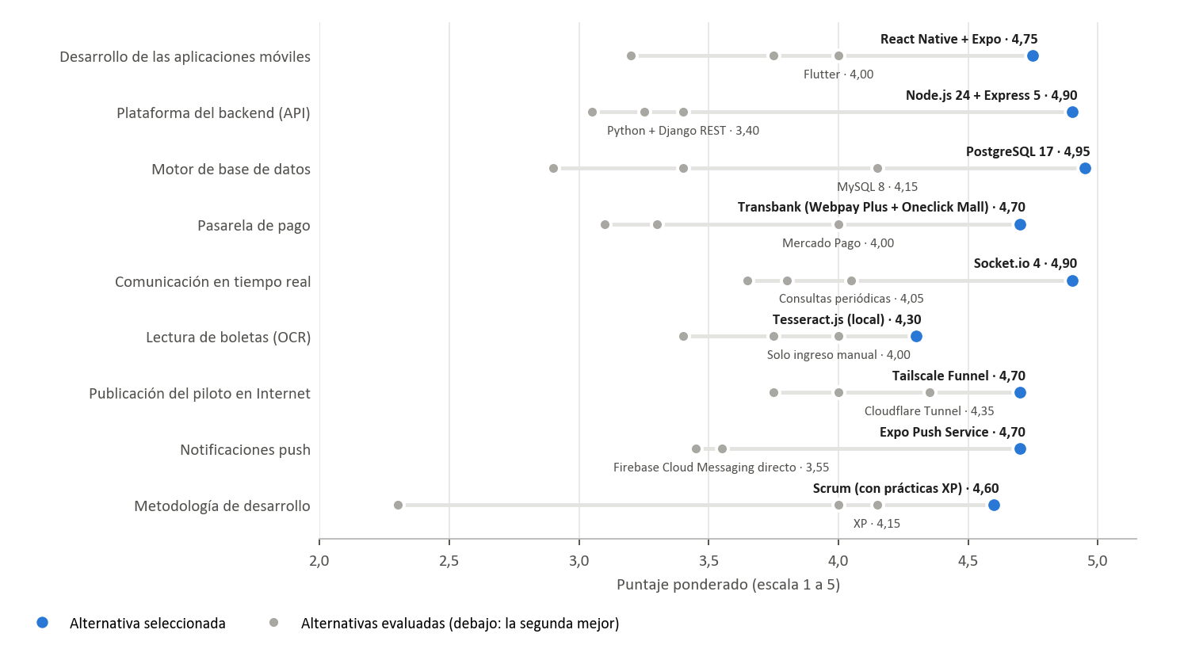
Figura 1. Puntaje ponderado de las alternativas evaluadas en cada decisión.
Fuente: Elaboración propia.
La alternativa elegida supera a la segunda por 0,30 puntos o más en todos los casos. Las diferencias más estrechas están en el OCR (Tesseract 4,30 frente a ingreso manual 4,00), donde de hecho usamos ambas, y en la publicación del piloto (Tailscale 4,70 frente a Cloudflare Tunnel 4,35), donde pesó que Cloudflare pide un dominio propio. La Tabla 12 muestra cómo estas decisiones y lo que aprendimos en el camino cambiaron nuestro primer diseño.
Tabla 12. Evolución de la solución respecto del diseño preliminar.
Componente | Diseño preliminar | Solución implementada | Motivo del cambio
Base de datos | SQLite local, migrable a futuro. | PostgreSQL 17 con 20 migraciones SQL versionadas. | Transacciones ACID, concurrencia y reglas del ledger en la base.
Pagos | Pago seguro (pasarela por definir). | Webpay Plus y Oneclick Mall de Transbank, con reembolso total y parcial. | Tarjeta guardada para pagar la visita y el saldo sin reingresar datos.
Modalidad de cobro | Precio único acordado. | Precio cerrado o visita de diagnóstico + cotización con saldo. | Muchos trabajos no se pueden presupuestar sin ver el problema.
Ubicación | Solo comuna. | Dirección exacta, referencia y punto GPS; llegada verificada a menos de 1.500 m. | El equipo detectó en el piloto que el maestro no sabía dónde ir.
Cobertura | Chillán y Región de Ñuble. | Chillán (urbano) y Coihueco (rural); 18 oficios habilitados. | Alcance acotado a las comunas estudiadas (observación docente).
Avisos | Notificaciones genéricas. | Avisos en la app, en tiempo real (Socket.io) y push (Expo). | El maestro debe enterarse de un pago o una asignación con la app cerrada.
Infraestructura | Servidor virtual en la nube. | Piloto en servidor propio con Tailscale Funnel; PaaS para producción. | Costo cero durante el piloto y ruta de crecimiento definida.
Verificación | SEC y SAG. | SEC (electricidad y gas), SAG (agroquímicos) y CONAF (tala), con vencimiento. | La tala de árboles requiere acreditación ante la CONAF.
Fuente: Elaboración propia.
2.1.2. Estudio de factibilidad técnica
La pregunta aquí es si podemos construir y operar esto con lo que tenemos. A diferencia de la formulación, ya no respondemos con una proyección, porque la solución existe: en la Tabla 13 contrastamos cada requisito técnico con lo que hay construido.
Tabla 13. Evaluación de factibilidad técnica con evidencia del producto.
Dimensión | Requisito | Evidencia en DeliMaster | Resultado
Competencias del equipo | Dominar las tecnologías de todas las capas. | Un solo lenguaje (JavaScript) en apps, panel y API, lo que facilita que cualquiera de los tres pueda mantener el sistema. | Favorable
Madurez tecnológica | Versiones estables y con soporte. | Node.js 24 LTS, PostgreSQL 17, Expo SDK 57, React 19 y Express 5, con soporte activo. | Favorable
Pagos en garantía | Cobrar, retener, liberar y reembolsar. | Pagos reales en el ambiente de integración de Transbank (Webpay Plus y Oneclick Mall); 16 pruebas de pagos y tarjeta. | Favorable
Funciones nativas | Cámara, GPS, push y almacenamiento seguro. | Módulos oficiales de Expo integrados en la APK 0.2.0; llegada validada con la fórmula de Haversine y con pruebas automatizadas. | Favorable; push en Android requiere credenciales FCM
Conectividad rural | Crear solicitudes sin señal. | Cola local en SQLite con identificador UUID; el servidor descarta duplicados (9 pruebas de la cola). | Favorable
Lectura de boletas | Proponer el total de una foto. | Tesseract.js local probado con boletas reales; umbral de confianza 0,6 y confirmación manual. | Favorable
Infraestructura | Servidor y publicación con HTTPS. | Servidor i5-12450H con 32 GB de RAM y Tailscale Funnel con TLS; la carga del piloto usa una fracción de su capacidad. | Favorable (piloto); producción en PaaS
Calidad | Verificar automáticamente las reglas de negocio. | 367 pruebas automatizadas aprobadas: 228 del backend, 108 de las apps y 31 del panel. | Favorable
Seguridad | Sin vulnerabilidades críticas ni altas. | Análisis OWASP del 8 de octubre de 2026: 15 hallazgos corregidos, 0 críticos o altos abiertos. | Favorable
Fuente: Elaboración propia.
Quedan tres riesgos. El servidor del piloto es un solo equipo y hoy se enciende a mano. Para que los avisos push lleguen en Android con la app cerrada falta configurar las credenciales de Firebase. Y el OCR se equivoca con boletas de mala calidad. Los dos primeros se resuelven en el Sprint 10 (arranque automático, respaldos, monitoreo y configuración de FCM), y el tercero ya está mitigado porque el maestro siempre confirma el monto. Por todo esto concluimos que la solución es técnicamente factible; pasar a producción no exige cambiar ninguna tecnología, sino trasladar los mismos componentes a una infraestructura gestionada.
2.1.3. Estudio de factibilidad económica
El modelo de ingresos es simple: cobramos una comisión de 12 % sobre cada servicio cerrado (regla RN-01, configurable entre 10 % y 15 %), y registrarse y descargar la app no cuesta nada. Como el comercio afiliado a Transbank sería DeliMaster, recibimos el pago completo y nos hacemos cargo de la comisión de la pasarela. Para evaluar el proyecto miramos la inversión inicial, lo que cuesta hoy el piloto, lo que costaría en producción, cuánto deja cada servicio y una proyección a 36 meses en tres escenarios, con VAN y TIR (Sapag Chain et al., 2014). Los valores en dólares están convertidos a $950 por dólar, un tipo de cambio referencial que actualizaremos al contratar cada servicio.
La Figura 2 resume el modelo de negocio en un lienzo CANVAS, actualizado con el alcance del piloto, la integración con Transbank y los costos que calculamos en esta sección. Se apoya en la lógica de los mercados de dos lados (Rochet y Tirole, 2003; Parker et al., 2016): no le cobramos a nadie por entrar y le ofrecemos valor al maestro aunque todavía reciba pocos clientes.
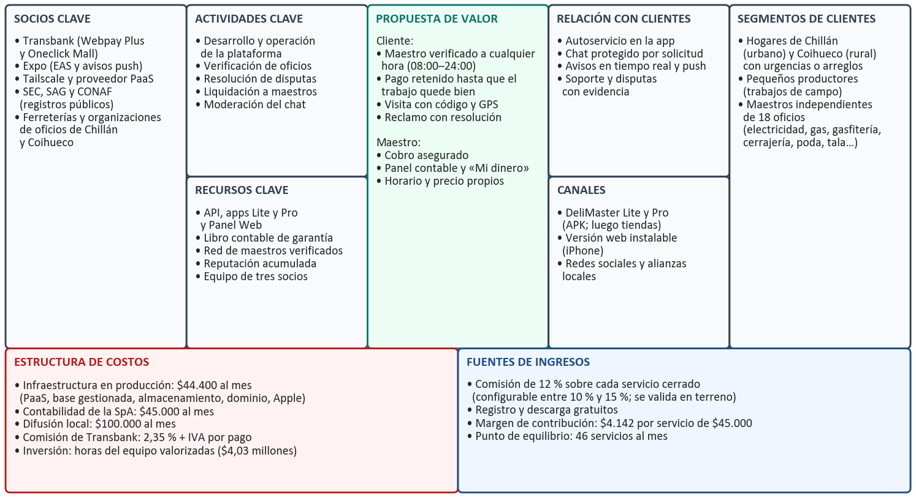
Figura 2. Lienzo CANVAS del modelo de negocio de DeliMaster.
Fuente: Elaboración propia.
El 12 % todavía es un supuesto y queremos validarlo en terreno. Si menos del 60 % de los maestros encuestados lo considera aceptable (Anexo G), evaluaremos bajar a 10 %, que según el análisis de sensibilidad de esta sección mantiene un VAN positivo.
Tabla 14. Inversión inicial del proyecto.
Concepto | Monto (CLP) | Observación
Horas del equipo valorizadas (504 h × $8.000) | $4.032.000 | Aporte propio de los socios: no es un desembolso de caja.
Publicación en Google Play (USD 25, único pago) | $24.000 | Necesaria para distribuir la app fuera del piloto.
Equipos de desarrollo y servidor del piloto | $0 | Equipos propios de los integrantes.
Constitución de la SpA (Ley N.º 20.659) | $0 | Trámite gratuito en el Registro de Empresas y Sociedades.
Total | $4.056.000 | Desembolso de caja efectivo: $24.000.
Fuente: Elaboración propia.
Hoy el piloto prácticamente no nos cuesta dinero: solo la energía del servidor (Tabla 15). En producción estimamos un costo fijo de $189.400 mensuales (Tabla 16), y de ese monto solo un 23 % corresponde a tecnología; el resto es contabilidad y difusión local.
Tabla 15. Costo mensual de operación del piloto (situación actual).
Recurso | Proveedor o plan | Costo mensual
Servidor y base de datos | Equipo propio con PostgreSQL 17 (licencia libre). | $0
Energía del servidor (≈ 32 kWh) | Consumo estimado del equipo encendido 24/7. | ≈ $7.000
Publicación HTTPS | Tailscale, plan personal gratuito (Funnel y DNS ts.net). | $0
Compilación y actualización de las apps | Expo EAS, plan gratuito. | $0
Pagos | Transbank, ambiente de integración (sin dinero real). | $0
Repositorio y tablero | GitHub, repositorio privado gratuito. | $0
Total |  | ≈ $7.000
Fuente: Elaboración propia.
Tabla 16. Costo fijo mensual estimado en producción.
Concepto | Costo mensual (CLP)
PaaS: 2 instancias de la API (USD 14) | $13.300
PostgreSQL gestionado con respaldos (USD 20) | $19.000
Almacenamiento de objetos y CDN (USD 3) | $2.900
Dominio .cl y monitoreo (prorrateado) | $1.300
Cuenta de desarrollador Apple (USD 99/año, prorrateado) | $7.900
Contabilidad de la SpA | $45.000
Difusión local (redes sociales, ferreterías) | $100.000
Total costo fijo mensual | $189.400
Fuente: Elaboración propia.
Tabla 17. Margen de contribución por servicio y punto de equilibrio.
Variable | Valor | Supuesto o cálculo
Precio promedio del servicio | $45.000 | Referencia de los trabajos del piloto (visita + reparación menor).
Comisión de DeliMaster (12 %) | $5.400 | Regla de negocio RN-01.
Comisión de Transbank (2,35 % + IVA) | −$1.258 | Tramo superior de crédito, criterio conservador (Transbank, 2026b).
Margen de contribución por servicio | $4.142 | Comisión menos costo de la pasarela.
Punto de equilibrio | 46 servicios/mes | $189.400 ÷ $4.142 (redondeado hacia arriba).
Fuente: Elaboración propia.
Para la proyección supusimos que los servicios crecen a una tasa mensual constante desde el primer mes de producción, con un tope de 400 servicios al mes, que es lo que estimamos que puede atender la red de maestros en ambas comunas. El escenario base usa el crecimiento de 10 % mensual que la formulación definió como meta. Calculamos el valor actual neto (VAN) con una tasa de descuento de 12 % anual (0,95 % mensual) y contamos como inversión las horas del equipo, aunque no sean un desembolso.
Tabla 18. Escenarios de demanda y resultados de la evaluación a 36 meses.
Escenario | Servicios mes 1 | Crecimiento mensual | Servicios mes 12 | Servicios mes 36 | Equilibrio operativo | VAN (12 %) | TIR anual | Recuperación
Pesimista | 12 | 5 % | 21 | 66 | Mes 29 | −$5.966.535 | −73 % | Sobre 36 meses
Base | 20 | 10 % | 57 | 400 | Mes 10 | $8.342.040 | 75 % | Mes 26
Optimista | 30 | 14 % | 127 | 400 | Mes 5 | $20.349.206 | 181 % | Mes 17
Fuente: Elaboración propia.
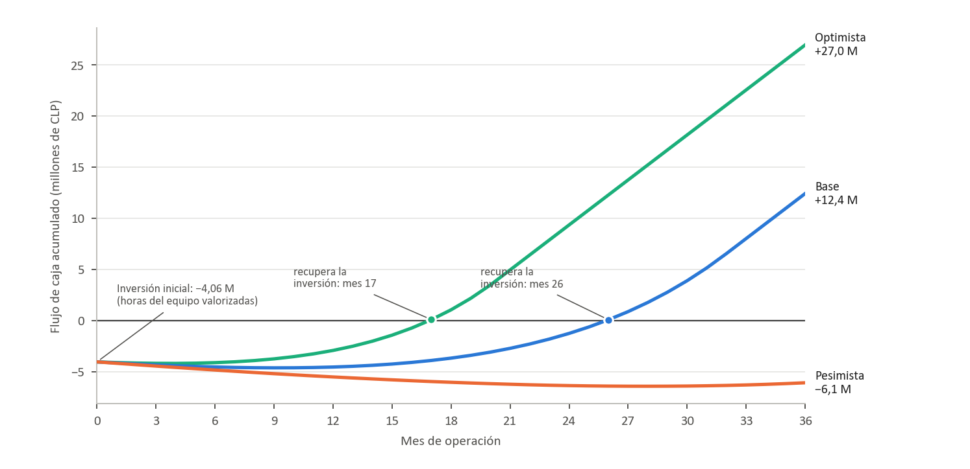
Figura 3. Flujo de caja acumulado proyectado en los tres escenarios (36 meses).
Fuente: Elaboración propia.
En el escenario base cubrimos el costo fijo desde el mes 10, recuperamos la inversión en el mes 26 y el VAN llega a $8.342.040, con una TIR anual de 75 %. Hasta llegar al equilibrio necesitamos $582.118 en efectivo, que tendríamos que financiar los socios. El escenario pesimista (5 % de crecimiento) no alcanza a recuperar la inversión en 36 meses; si la demanda va por ese camino, reduciríamos la difusión pagada y nos concentraríamos en alianzas con ferreterías. La Tabla 19 deja claro qué variable importa más: con un crecimiento de 7 % el VAN queda prácticamente en cero. Por eso el KPI-01, crecimiento de servicios cerrados, es el indicador que más vamos a vigilar.
Tabla 19. Análisis de sensibilidad del VAN del escenario base (una variable a la vez).
Variable | Valor bajo | VAN | Valor alto | VAN
Precio promedio del servicio | $36.000 | $4.709.207 | $54.000 | $11.970.491
Comisión de DeliMaster | 10 % | $4.398.072 | 15 % | $14.257.992
Costo fijo mensual | +30 % | $6.616.147 | −30 % | $10.067.934
Crecimiento mensual de servicios | 7 % | −$47.740 | 13 % | $14.640.467
Fuente: Elaboración propia.
Nuestra conclusión es que el proyecto es económicamente factible: casi no requiere inversión en efectivo, el piloto opera prácticamente sin costo y el equilibrio se alcanza con 46 servicios al mes. La viabilidad depende de sostener un crecimiento mensual superior a 7 %, algo que todavía debemos comprobar y que podemos seguir desde el panel de administración.
2.1.4. Estudio de factibilidad implementativa
Que funcione técnicamente y dé números razonables no basta: también tiene que poder ponerse en marcha con los usuarios, la organización y el marco legal que tenemos. La Tabla 20 revisa esos factores uno por uno.
Tabla 20. Evaluación de factibilidad implementativa.
Factor | Situación | Evaluación | Acción de implementación
Usuarios y dispositivos | Clientes y maestros usan teléfonos inteligentes; el 94,3 % de los hogares del país tiene internet, aunque la zona rural está rezagada (TeleSemana, 2024). | Favorable con medidas | Cola sin conexión, interfaz simple y versión web para iPhone.
Distribución | APK en Android, versión web instalable en iPhone y actualizaciones sin reinstalar (EAS Update). | Favorable | Publicar en Google Play y App Store en la etapa de producción.
Adopción de maestros | Valor individual: cobro asegurado, panel contable, «Mi dinero» y horario propio hasta medianoche. | Favorable | Captar maestros por alianzas locales; validar con entrevistas y encuesta en terreno (Sprint 9).
Organización | Tres socios con roles definidos; verificaciones, disputas y transferencias se operan desde el panel. | Favorable | Definir turnos de atención y responsables de los SLA.
Marco legal | SpA (Ley 20.659); datos personales (Leyes 19.628 y 21.719); consumidor (Ley 19.496). | Favorable | Términos 1.4 aceptados con versión y fecha, supresión de cuenta y minimización de datos.
Pagos reales | Integración validada en el ambiente de Transbank. | Condicionado | Afiliar el comercio y completar la validación de Transbank para obtener credenciales de producción.
Oficios regulados | Verificación manual ante SEC, SAG y CONAF, con vencimiento y aviso de renovación. | Favorable | Mantener el plazo de revisión de 2 días hábiles (SLA-05).
Operación continua | El servidor del piloto se enciende manualmente. | Condicionado | Arranque automático, respaldos y monitoreo (Sprint 10); PaaS al pasar a producción.
Fuente: Elaboración propia.
El profesor nos preguntó si Webpay se integraría de inmediato, y la respuesta tiene dos partes. La integración técnica ya está hecha: Webpay Plus y Oneclick Mall funcionan en el ambiente de integración de Transbank, con tarjetas de prueba y sin dinero real. Cobrar de verdad no es inmediato, porque antes tenemos que constituir la SpA y abrir la cuenta bancaria del comercio, afiliarnos a Transbank y contratar ambos productos, completar la validación de la integración que ellos exigen y configurar las credenciales de producción en el servidor. Lo planificamos para la etapa de producción, después de la beta. Mientras tanto, el piloto y la beta siguen en el ambiente de integración.
Vamos a poner en marcha la plataforma por fases, de modo que cada una compruebe lo que la siguiente da por supuesto:
- Fase 1, piloto interno (en curso). Nosotros y personas cercanas usamos la plataforma con datos de demostración y pagos del ambiente de integración, y corregimos lo que vamos encontrando.
- Fase 2, validación en terreno y beta cerrada (semanas 12 y 13). Primero entrevistas y una encuesta a hogares y maestros de Chillán y Coihueco, para validar la comisión y los requerimientos; después, al menos cinco clientes y cinco maestros usan la plataforma, responden el cuestionario SUS y medimos los KPI.
- Fase 3, producción controlada (después del curso). Infraestructura PaaS, credenciales reales de Transbank, publicación en las tiendas y los primeros 20 servicios mensuales.
- Fase 4, expansión. Sumamos otras comunas de Ñuble cuando los indicadores de las fases anteriores se cumplan.

Con estas acciones, consideramos que la implementación es factible. Los dos factores condicionados, los pagos reales y la operación continua, dependen de trámites y configuraciones que ya están planificados, no de desarrollo pendiente.
2.2. Herramientas, aplicaciones, lenguajes y componentes que serán implementados
Aquí detallamos lo que usamos realmente, con las versiones que figuran en los archivos de dependencias del repositorio.
Tabla 21. Lenguajes y formatos utilizados.
Lenguaje o formato | Uso en DeliMaster
JavaScript (ECMAScript 2023, módulos ES) | Lenguaje único de la API, las apps Lite y Pro y el panel de administración.
JSX | Definición de interfaces en React Native (apps) y React (panel).
SQL (dialecto PostgreSQL) | Migraciones versionadas, restricciones, disparadores y consultas parametrizadas.
JSON | Formato de intercambio de la API REST, de Socket.io y de la configuración (app.config.js, eas.json).
HTML y CSS | Versión web compilada de las apps y estilos del panel.
PowerShell y Bash | Tareas de construcción, compilación de las APK y operación del servidor.
Markdown y Mermaid | Documentación técnica del repositorio (README, plan de desarrollo, análisis OWASP, diagramas).
Fuente: Elaboración propia.
Tabla 22. Frameworks y bibliotecas principales por proyecto.
Proyecto | Componente | Versión | Función
Backend | Node.js | 24.19 (LTS) | Entorno de ejecución del servidor.
Backend | Express | 5.2 | API REST, middlewares y manejo de errores asíncronos.
Backend | pg (node-postgres) | 8.13 | Conexión a PostgreSQL, pool y transacciones.
Backend | Socket.io | 4.8 | Chat y avisos en tiempo real por salas.
Backend | transbank-sdk | 6.1 | Webpay Plus, Oneclick Mall y reembolsos.
Backend | jsonwebtoken y bcryptjs | 9.0 y 3.0 | Sesiones JWT (HS256) y hash de contraseñas (costo 12).
Backend | zod | 4.6 | Validación de cada entrada de la API.
Backend | helmet y express-rate-limit | 8.0 y 8.7 | Cabeceras de seguridad (CSP, HSTS) y límites de uso.
Backend | tesseract.js | 7.0 | OCR local de boletas.
Backend | nodemailer | 10.0 | Correos de aviso y recuperación (opcional, con SMTP).
Apps | Expo SDK y React Native | 57 y 0.86 | Base multiplataforma de Lite y Pro (React 19.2).
Apps | Expo Router | 57 | Navegación por archivos y rutas protegidas.
Apps | expo-location y expo-notifications | 57 | GPS de la dirección y de la llegada; notificaciones push.
Apps | expo-image-picker, expo-secure-store | 57 | Fotos y boletas; token cifrado (Keychain y Keystore).
Apps | expo-sqlite y expo-network | 57 | Cola de solicitudes sin conexión.
Apps | expo-updates y expo-web-browser | 57 | Actualizaciones OTA y formulario de Transbank.
Apps | react-native-web | 0.21 | Versión web instalable (Lite en /, Pro en /pro).
Panel | React, React Router y Vite | 19.3, 7.18 y 8.3 | Panel web de administración y su compilación.
Pruebas | node:test y supertest | Node 24 y 7.0 | Pruebas de la API contra la base delimaster_test.
Pruebas | Jest, jest-expo y Testing Library | 29.7, 57 y 14.1 | Pruebas de las apps con la API simulada.
Pruebas | Vitest, Testing Library y jsdom | 5.0, 16.3 y 30.1 | Pruebas del panel de administración.
Fuente: Elaboración propia.
Tabla 23. Herramientas de desarrollo y gestión.
Herramienta | Uso
Visual Studio Code | Entorno de desarrollo de los tres proyectos.
Git y GitHub (repositorio privado) | Control de versiones; cada avance se integra en la rama principal y se respalda en GitHub.
GitHub Projects | Tablero Scrum con el Product Backlog y el Sprint Backlog.
npm | Gestión de dependencias con archivos de bloqueo (package-lock.json).
Expo CLI y EAS CLI | Ejecución en desarrollo, exportación web, compilación de las APK y publicación de actualizaciones.
PostgreSQL 17 (psql) | Administración de las bases delimaster y delimaster_test.
Archivo api.http | Ejemplos ejecutables de cada ruta de la API para pruebas manuales.
Microsoft Edge y Chrome (DevTools) | Depuración de la versión web y del panel; emulación de dispositivos.
Tailscale (cliente 1.104) | Publicación del piloto con Funnel y acceso remoto del equipo.
Microsoft Word y Python (matplotlib) | Elaboración de este informe y de sus diagramas a partir de los datos del repositorio.
Fuente: Elaboración propia.
Tabla 24. Servicios TI requeridos.
Servicio | Uso en DeliMaster | Etapa actual | Costo actual
Transbank Webpay Plus | Pago con ingreso de tarjeta en el formulario de Transbank. | Integración | $0
Transbank Oneclick Mall | Inscripción de la tarjeta y cobros con tarjeta guardada. | Integración | $0
Expo EAS Build | Compilación de las APK Lite y Pro en la nube. | Operativo | $0
Expo EAS Update | Actualizaciones OTA de las APK (canal «equipo»). | Operativo | $0
Expo Push Service | Notificaciones push a Android (FCM) e iOS (APNs). | Operativo; FCM por configurar | $0
Tailscale Funnel | URL pública HTTPS del piloto hacia el puerto 3000. | Operativo | $0
GitHub | Repositorio privado y tablero del proyecto. | Operativo | $0
SMTP (Gmail u otro) | Correos de aviso y códigos de recuperación. | Opcional | $0
Google Cloud Vision | OCR alternativo de mayor precisión. | Opcional | $0 (nivel gratuito)
Fuente: Elaboración propia.
Tabla 25. Componentes de hardware.
Componente | Especificación | Función
Servidor del piloto | HP Victus 15: Intel Core i5-12450H (8 núcleos, 12 hilos), 32 GB de RAM, SSD NVMe de 512 GB, Ethernet de 1 Gbps, Windows 11. | Ejecuta la API, PostgreSQL, los archivos y Tailscale.
Computadores de desarrollo (3) | Portátiles de los integrantes con Windows y Node.js 24. | Desarrollo, pruebas automatizadas y compilación.
Teléfonos de prueba | Equipos Android (APK Lite y Pro) e iPhone (versión web instalable). | Pruebas funcionales, de GPS, cámara y notificaciones.
Red del servidor | Conexión de fibra del hogar, router del ISP con NAT y enlace Ethernet. | Salida a Internet del túnel de Tailscale.
Equipo del usuario (mínimo recomendado) | Android 8 o iOS 16 o superior, 3 GB de RAM, GPS, cámara y datos móviles 4G o Wi-Fi. | Uso de DeliMaster Lite o Pro.
Respaldo eléctrico (recomendado) | UPS de 600 VA para el servidor y el router. | Evita caídas por cortes breves de energía.
Fuente: Elaboración propia.
- Detalle de la Arquitectura a implementar
3.1. Diagrama BPMN
Modelamos los procesos con BPMN 2.0 (Object Management Group, 2014; ISO/IEC, 2013). Cada diagrama tiene una piscina con carriles para quienes participan dentro de la plataforma: el cliente en DeliMaster Lite, el maestro en DeliMaster Pro, la propia plataforma y la administración. Los participantes externos, como Transbank, el banco o los organismos oficiales, aparecen como piscinas cerradas con las que se intercambian mensajes. Los diagramas describen lo que el sistema hace hoy: cada regla que mencionamos está programada y cubierta por pruebas. En la Tabla 26 explicamos los símbolos que usamos.
Tabla 26. Elementos de la notación BPMN 2.0 utilizados.
Elemento | Representación | Significado en los diagramas
Evento de inicio y de fin | Círculo de borde delgado (verde) y grueso (rojo). | Inicio y término de un proceso; el fin con sobre o rayo indica que se dispara otro proceso o un error.
Evento temporizador | Círculo doble con reloj; adosado al borde de una tarea. | Plazos automáticos (30 min, 72 h, 24 h, tolerancia de llegada y vencimientos).
Evento de mensaje | Círculo con sobre. | Inicio por un mensaje de otro proceso o participante.
Tarea | Rectángulo redondeado con ícono de usuario, servicio, envío, manual, regla o script. | Trabajo realizado por una persona, por la API, por envío de un aviso o fuera del sistema.
Subproceso colapsado | Tarea con el signo [+]. | Actividad compuesta, detallada en un diagrama propio (SP-1, SP-2 y SP-3).
Compuerta exclusiva y basada en eventos | Rombo con X o con pentágono. | Decisión entre caminos alternativos o espera del primer evento que ocurra.
Flujo de secuencia y de mensaje | Línea continua con punta llena; línea discontinua con círculo y punta abierta. | Orden de las actividades; comunicación con un participante externo.
Anotación | Corchete con texto en cursiva. | Regla de negocio o aclaración relevante para el proceso.
Fuente: Elaboración propia.
3.1.1. Mapa de procesos
El mapa de la Figura 4 ordena los procesos en tres niveles. Al centro está la cadena de valor, que va desde la necesidad de un hogar hasta un trabajo resuelto, pagado y calificado; las disputas son el camino de excepción cuando algo sale mal. Arriba están los procesos estratégicos y abajo los de soporte, que hacen posible la operación. En la Tabla 27 listamos los seis procesos y tres subprocesos que diagramamos.
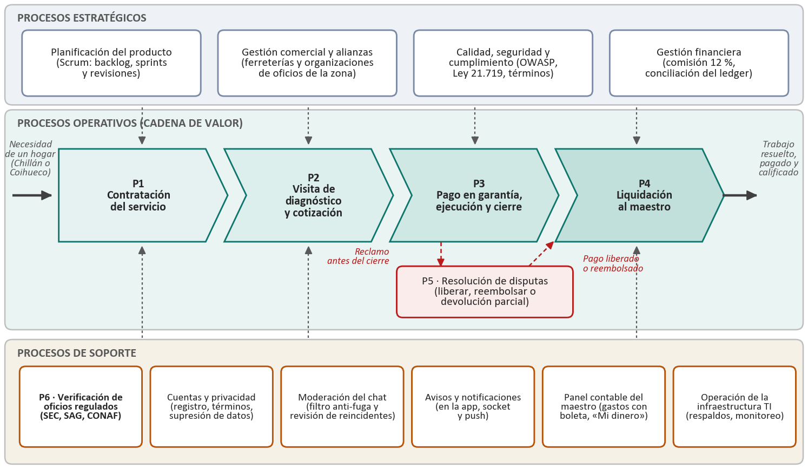
Figura 4. Mapa de procesos de DeliMaster.
Fuente: Elaboración propia.
Tabla 27. Catálogo de procesos y subprocesos modelados.
ID | Proceso | Disparador | Resultado | Subprocesos | Historias
P1 | Contratación del servicio | Un hogar necesita un maestro. | Solicitud confirmada (precio cerrado) o visita por pagar. | Interpretación de la solicitud; cola sin conexión | HU-01, 02, 05, 08, 12, 22
P2 | Visita de diagnóstico y cotización | El maestro propone una visita. | Cotización aceptada (saldo por pagar) o solicitud cancelada. | SP-1 Pagar en garantía; SP-2 Confirmar la llegada | HU-18, 20
P3 | Pago, ejecución y cierre | Precio o cotización aceptada. | Trabajo cerrado, pago liberado y reseña; o disputa. | SP-1 Pagar en garantía; SP-3 Registrar gastos | HU-03, 06, 07, 09, 15, 19
P4 | Liquidación al maestro | Un pago queda liberado. | Transferencia registrada y maestro avisado. | — | HU-13, 21, 25
P5 | Resolución de disputas | Reporte del cliente antes del cierre. | Pago liberado, reembolsado o dividido. | Devolución parcial con gastos rechazados | HU-15, 16, 24
P6 | Verificación de oficios regulados | Un maestro ofrece un oficio regulado. | Categoría habilitada con vencimiento, o rechazada. | Renovación por vencimiento | HU-11, 17
Fuente: Elaboración propia.
3.1.2. Proceso P1: Contratación del servicio
Todo parte cuando el cliente escribe con sus palabras lo que necesita, agrega fotos si quiere y marca la dirección exacta. Si no tiene señal, algo que ocurre en sectores rurales, la solicitud queda guardada en el teléfono y se envía sola cuando vuelve la red, sin duplicarse porque lleva un identificador UUID (Kleppmann et al., 2019). Luego la plataforma interpreta el texto y le muestra al cliente qué entendió; una misma frase puede generar varias solicitudes. El cliente confirma y elige un maestro del catálogo, donde solo aparecen maestros verificados, disponibles y dentro de su horario. El maestro recibe el aviso y tiene 30 minutos para responder. Si no lo hace, el reloj del servidor libera la solicitud y el cliente puede elegir a otro. Al aceptar, el maestro decide cómo cobrar: precio cerrado, si ya sabe cuánto vale el trabajo, o visita de diagnóstico con cotización, si necesita verlo primero.
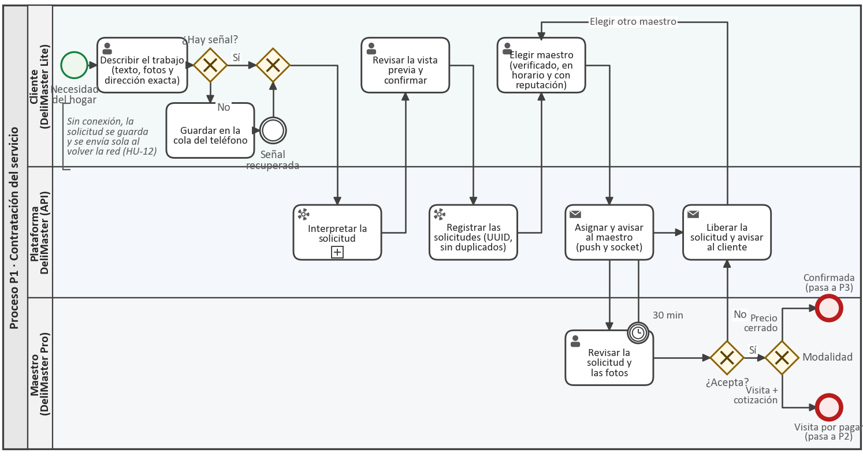
Figura 5. Diagrama BPMN del proceso P1: Contratación del servicio.
Fuente: Elaboración propia.
Tabla 28. Actividades y reglas del proceso P1.
Actividad | Responsable | Regla de negocio o dato | Soporte en el sistema
Describir el trabajo | Cliente | Comuna Chillán o Coihueco; dirección de 5 a 200 caracteres; hasta 12 fotos por persona. | Pantalla «Pedir un servicio» (Lite).
Guardar sin conexión | App Lite | UUID generado en el teléfono; reenvío automático al volver la red. | Cola en SQLite (expo-sqlite, expo-network).
Interpretar la solicitud | API | Palabras clave por categoría; separación de varios servicios en una frase. | POST /api/solicitudes/interpretar.
Registrar las solicitudes | API | Idempotente por id: un reenvío no crea duplicados. | POST /api/solicitudes.
Elegir maestro | Cliente | Catálogo ordenado por promedio bayesiano (5 reseñas previas de 4,0); solo verificados y en horario. | GET /api/prestadores.
Responder | Maestro | Plazo de 30 min (RN-02); tarifa de visita entre $15.000 y $35.000 en Chillán y entre $20.000 y $45.000 en Coihueco. | POST /api/solicitudes/:id/responder.
Liberar por plazo | Reloj del servidor | Revisión cada 60 s; el maestro que no respondió sale de la sala del chat. | Tarea de plazos (tareas/plazos.js).
Fuente: Elaboración propia.
3.1.3. Proceso P2: Visita de diagnóstico y cotización
Hay trabajos que no se pueden presupuestar sin ver el problema, y para eso agregamos la visita de diagnóstico. El maestro propone una fecha y una tarifa dentro del rango de la zona, y el cliente la paga en garantía (SP-1). Recién entonces el maestro ve la dirección exacta; antes no la necesita y así evitamos que el trato se cierre por fuera. En el domicilio, la llegada se confirma con un código de cuatro dígitos que dicta el cliente y, si marcó el punto en el mapa, con el GPS del teléfono del maestro (SP-2). En ese momento el maestro recibe el pago de la visita, hace el diagnóstico y envía una cotización con mano de obra y materiales, que puede corregir hasta cinco veces mientras el cliente no responda. También contemplamos el caso contrario: si el maestro no llega, el cliente puede pedir la devolución 30 minutos después de la hora acordada y, si nadie la reclama, el reloj del servidor la devuelve sola a las 24 horas.
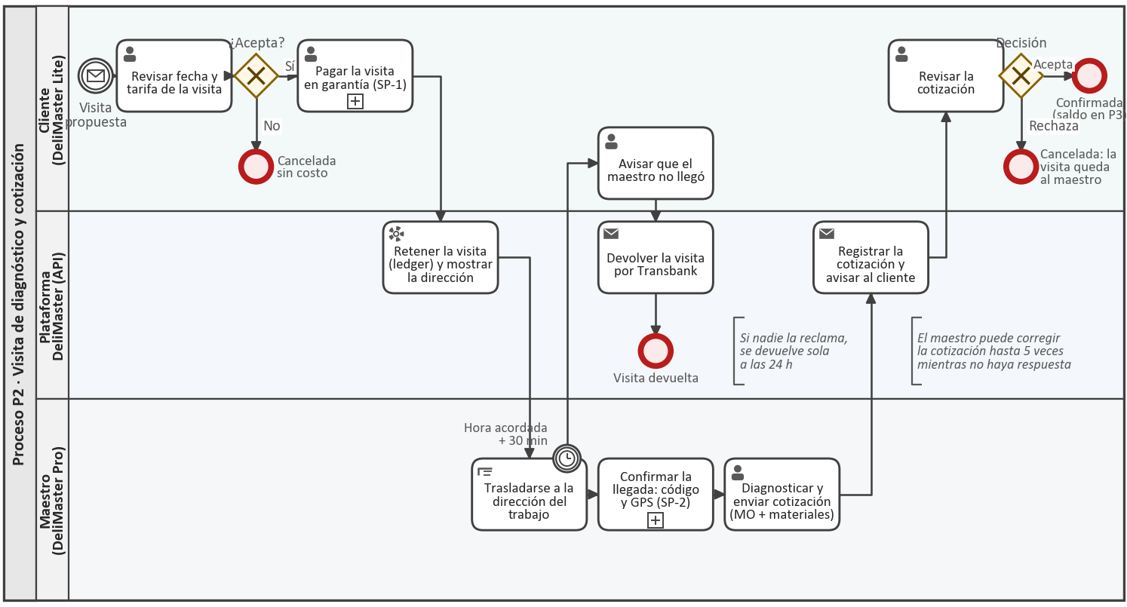
Figura 6. Diagrama BPMN del proceso P2: Visita de diagnóstico y cotización.
Fuente: Elaboración propia.
La Figura 7 detalla cómo se confirma la llegada. El código se genera con un generador criptográfico y admite cinco intentos. Si el código es correcto pero el maestro está lejos, no pierde un intento, porque la transacción se revierte. La distancia se calcula entre el punto que marcó el cliente y la posición del maestro, y la llegada solo se acepta a menos de 1.500 metros.
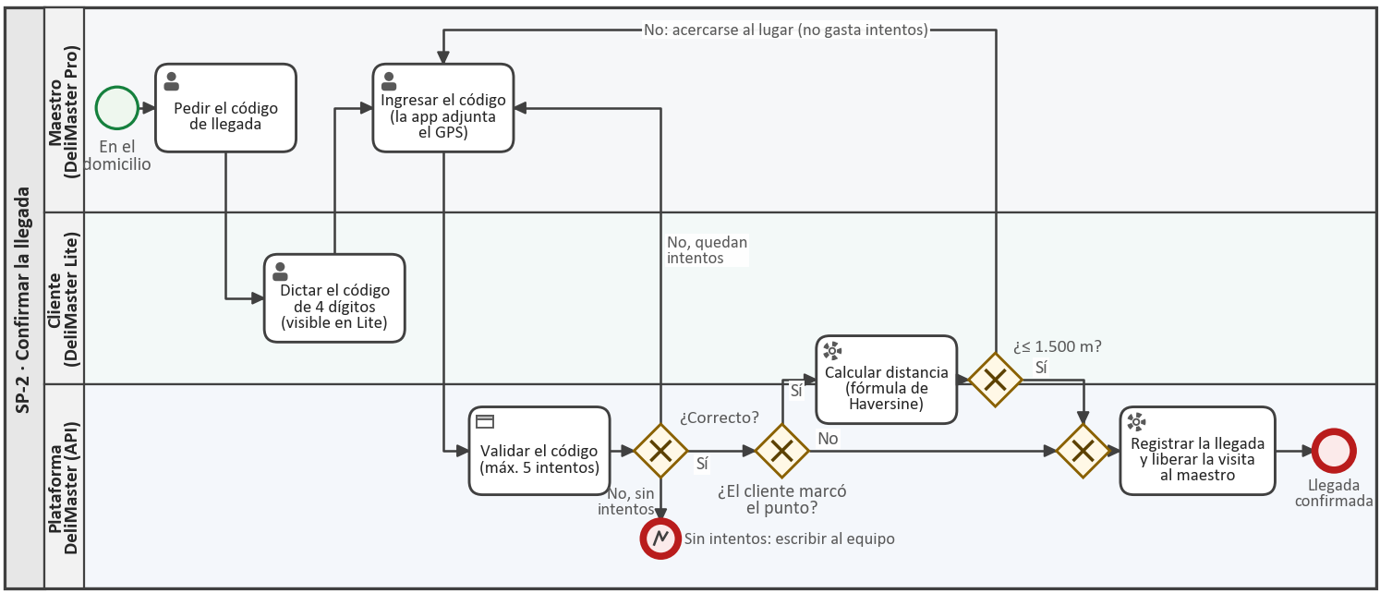
Figura 7. Diagrama BPMN del subproceso SP-2: Confirmar la llegada con código y GPS.
Fuente: Elaboración propia.
Tabla 29. Reglas del proceso P2 y del subproceso SP-2.
Regla | Valor | Efecto
Tolerancia de llegada | 30 minutos | Después de la hora acordada el cliente puede pedir la devolución inmediata.
Devolución automática | 24 horas | Si el maestro nunca llegó, la visita se reembolsa por Transbank sin intervención.
Cancelación sin costo | 2 horas antes | Con menos anticipación, la visita queda para el maestro.
Intentos del código | 5 | Al agotarlos, la confirmación se bloquea y el caso pasa al equipo.
Radio de llegada | 1.500 m | Fuera del radio la app indica la distancia y pide acercarse.
Correcciones de cotización | 5 | La cotización anterior queda «reemplazada» y el cliente ve el cambio.
Rechazo de la cotización | — | La solicitud se cancela y la visita queda para el maestro por el diagnóstico.
Fuente: Elaboración propia.
3.1.4. Proceso P3: Pago, ejecución y cierre
Una vez aceptado el precio o la cotización, el cliente paga en garantía el total o el saldo (SP-1). El pago queda como «retenido» en el libro contable, el maestro ve la dirección y en el chat ya se pueden intercambiar teléfonos, aunque siguen bloqueadas las ofertas de pago por fuera y los datos bancarios. El maestro hace el trabajo, registra sus gastos con boleta (SP-3) y lo marca como terminado con fotos. Desde ese momento el cliente tiene 72 horas para confirmar o reportar un problema. Si confirma, o si no responde, el servicio se cierra: el libro contable pasa a «liberado», separando la comisión de 12 % y el monto neto, y el cliente puede calificar al maestro. Solo se califican trabajos cerrados, para que la reputación se base en transacciones reales (Resnick et al., 2000). Si reporta un problema, se inicia el proceso P5 y el dinero sigue retenido.
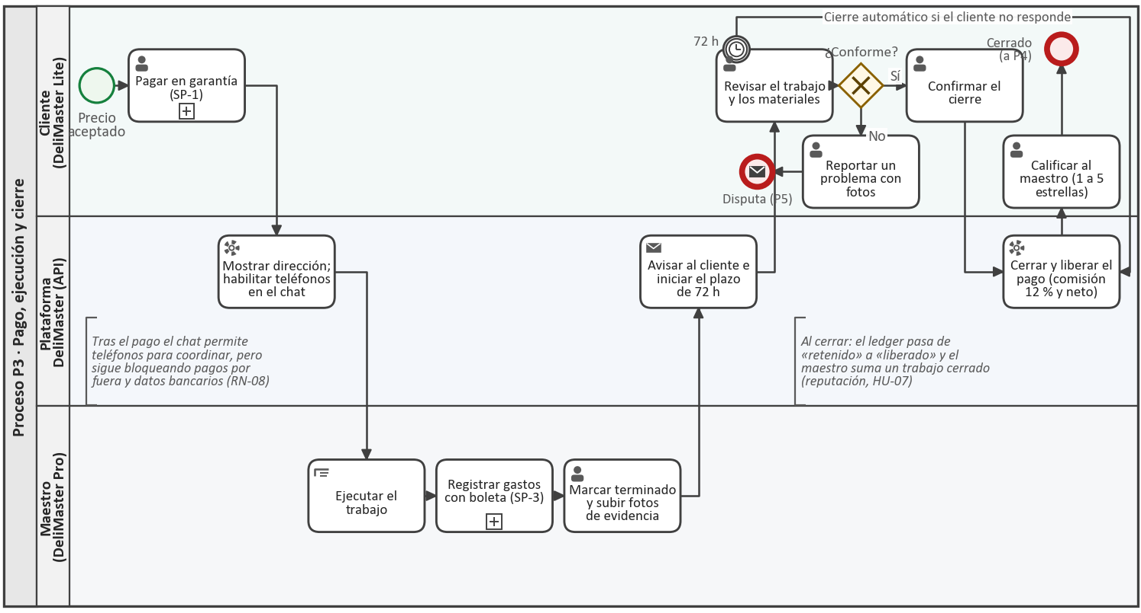
Figura 8. Diagrama BPMN del proceso P3: Pago, ejecución y cierre.
Fuente: Elaboración propia.
La Figura 9 muestra el pago con Transbank. El monto siempre lo calcula el servidor según lo que se esté cobrando (visita, saldo o total), de modo que una app alterada no puede pagar menos. Con Webpay Plus, la API crea la transacción, el cliente ingresa su tarjeta en el formulario de Transbank y, al volver, la API confirma la transacción y comprueba que el monto y la orden de compra coincidan antes de retener el dinero. Con la tarjeta guardada, la API autoriza el cobro con Oneclick Mall usando el identificador de la inscripción, que guardamos cifrado con AES-256-GCM. En ambos casos, el pago y el movimiento del libro contable se registran en una sola transacción.
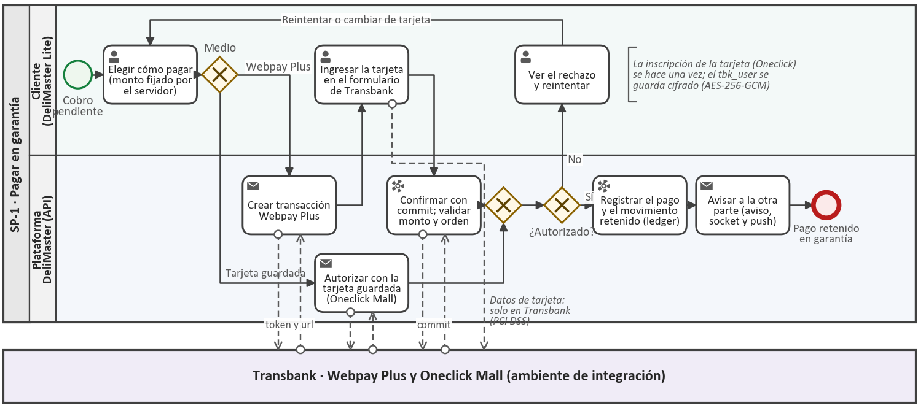
Figura 9. Diagrama BPMN del subproceso SP-1: Pagar en garantía con Transbank.
Fuente: Elaboración propia.
La Figura 10 corresponde al registro de gastos. El maestro ingresa el gasto a mano y, si adjunta la boleta, el OCR le propone el total; si la confianza de la lectura es menor a 0,6, escribe el monto él mismo. Un gasto sin boleta queda marcado como no justificado y el cliente puede apelarlo. Con esto la app le calcula al maestro su ganancia neta: precio cobrado, menos comisión, menos gastos. Este panel contable le da un motivo para quedarse en la plataforma aunque todavía reciba pocos clientes (Parker et al., 2016).
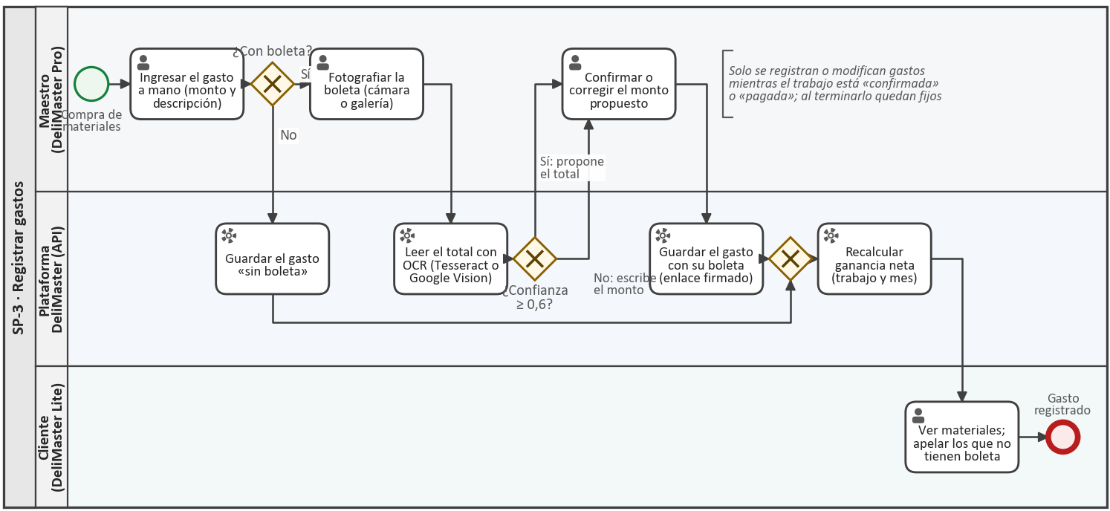
Figura 10. Diagrama BPMN del subproceso SP-3: Registrar gastos con boleta.
Fuente: Elaboración propia.
Tabla 30. Estados de la solicitud y del libro contable en el proceso P3.
Momento | Estado de la solicitud | Estado del ledger | Regla
Pago autorizado | pagada | retenido | RN-03: el monto lo fija el servidor y se valida al confirmar.
Trabajo terminado | finalizada | retenido | Inicia el plazo de 72 horas; los gastos quedan fijos.
Cliente confirma o vence el plazo | cerrada | liberado | RN-05: cierre manual o automático; comisión y neto separados.
Cliente reporta un problema | en_disputa | retenido | RN-06: los fondos se mantienen hasta la resolución.
Equipo transfiere (P4) | cerrada | transferido | RN-10: cada cambio queda en ledger_eventos; nada se borra.
Fuente: Elaboración propia.
3.1.5. Proceso P4: Liquidación al maestro
Cada pago liberado se suma a lo que le debemos transferir al maestro (Figura 11). Desde el panel revisamos las liquidaciones, comprobamos que el maestro tenga sus datos bancarios, transferimos desde la banca en línea y registramos el comprobante. El registro es «todo o nada»: un comprobante puede pagar varios trabajos y, si uno no corresponde, no se registra ninguno. Al registrarlo, los movimientos pasan a «transferidos» y el maestro recibe un aviso; esto último lo agregamos porque, cuando probamos la app, el maestro no tenía cómo enterarse de que le habían pagado. Los pagos liberados hace más de 48 horas sin transferir aparecen como atrasados en el panel, y así controlamos el compromiso del SLA-02.
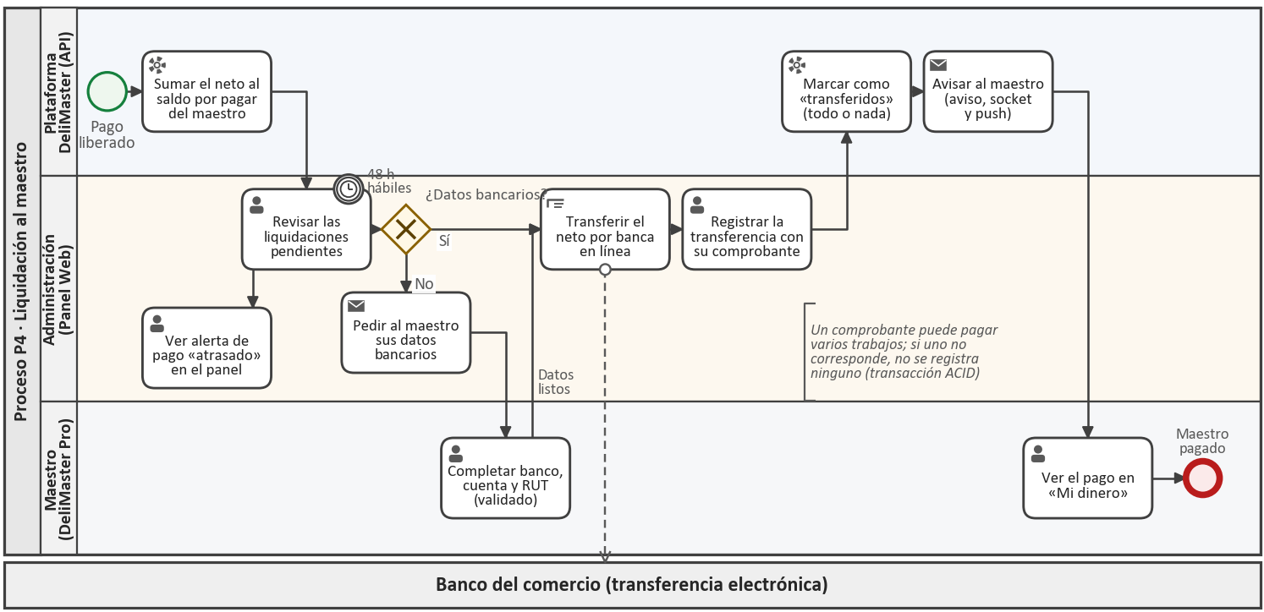
Figura 11. Diagrama BPMN del proceso P4: Liquidación al maestro.
Fuente: Elaboración propia.
3.1.6. Proceso P5: Resolución de disputas
El cliente puede reportar un problema mientras el trabajo no esté cerrado, o apelar un gasto sin boleta (Figura 12). La solicitud pasa a «en disputa», el cierre automático se detiene y avisamos al maestro y al equipo. El administrador revisa el chat, las fotos de ambas partes, los pagos, los gastos y el punto de llegada, y decide entre tres salidas: liberar el pago al maestro, reembolsar todo al cliente o hacer una devolución parcial, eligiendo el monto y los gastos que se rechazan. Esos gastos rechazados vuelven al cliente y no se le descuentan al maestro como gasto; lo corregimos después de encontrar un doble descuento al usar la app entre nosotros. Por seguridad, el reembolso se hace primero en Transbank y recién después se actualiza la base: si Transbank lo rechaza, la disputa sigue abierta y el dinero retenido.
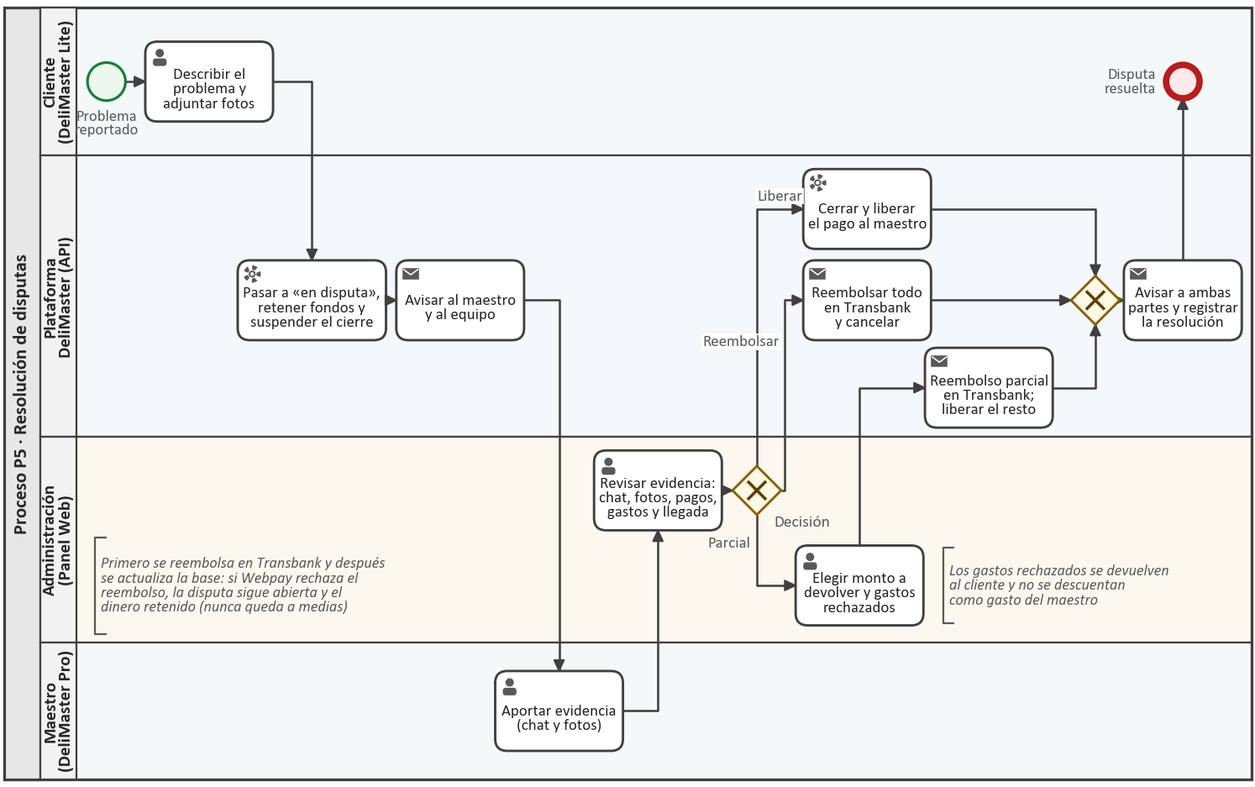
Figura 12. Diagrama BPMN del proceso P5: Resolución de disputas.
Fuente: Elaboración propia.
Tabla 31. Resoluciones posibles de una disputa.
Decisión | Efecto en la solicitud | Efecto en el dinero | Aviso
Liberar | cerrada | Ledger «liberado» por el total; se transfiere al maestro. | Maestro: pago liberado. Cliente: reclamo resuelto.
Reembolsar | cancelada | Reembolso total por Transbank; ledger «reembolsado». | Ambas partes: reclamo resuelto a favor del cliente.
Devolución parcial | cerrada | Reembolso del monto elegido (monto_reembolsado) y liberación del resto; gastos rechazados marcados. | Maestro: monto liberado y devuelto. Cliente: monto devuelto.
Fuente: Elaboración propia.
3.1.7. Proceso P6: Verificación de oficios regulados
Electricidad e instalaciones de gas (SEC), aplicación de agroquímicos (SAG) y tala de árboles (CONAF) solo aparecen en el catálogo si el maestro tiene una verificación aprobada y vigente (Figura 13). Estos organismos no ofrecen una API pública, así que el administrador consulta el registro en el sitio oficial (ChileAtiende, 2026) y deja anotada la fuente, la fecha, el resultado y el vencimiento, que en la SEC no puede superar los 93 días. Quince días antes de que venza, el maestro y el panel reciben un aviso. Al vencer, la categoría se oculta sola, porque la vigencia se calcula en la base de datos y la usan por igual el catálogo, el perfil y la asignación.
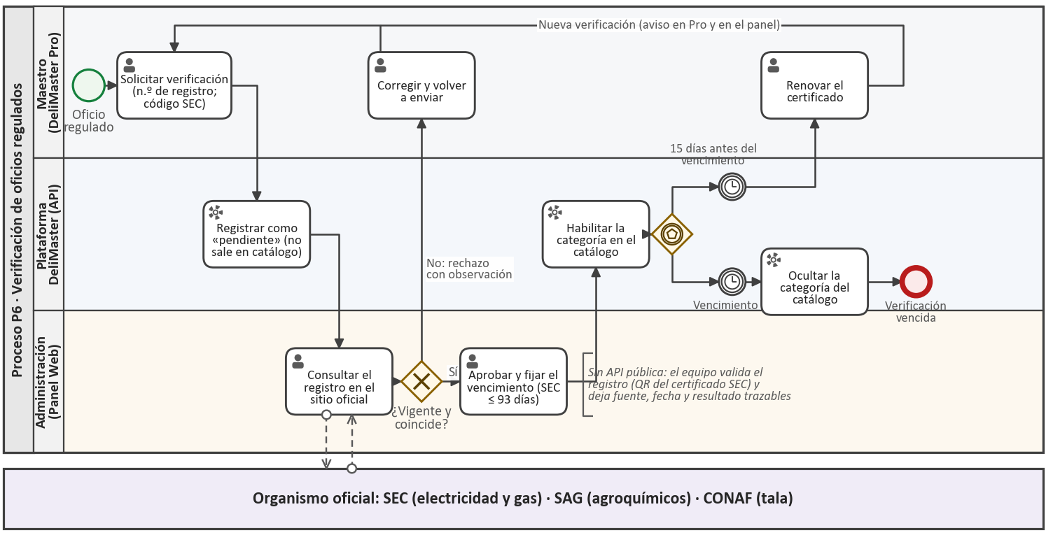
Figura 13. Diagrama BPMN del proceso P6: Verificación de oficios regulados.
Fuente: Elaboración propia.
3.2. Diagramas de caso de uso
Modelamos los casos de uso en UML 2.5.1 (Object Management Group, 2017) a partir de las historias de usuario (Cohn, 2004) de la formulación, HU-01 a HU-17, y de las que sumamos durante esta unidad, HU-18 a HU-25, que están en el Anexo D. Para que se puedan leer, hicimos un diagrama por actor principal, con sus relaciones «include» (algo que siempre ocurre) y «extend» (algo opcional). La Tabla 32 describe a cada actor.
Tabla 32. Actores del sistema.
Actor | Tipo | Descripción
Cliente | Principal (humano) | Persona u hogar de Chillán o Coihueco que contrata un servicio desde DeliMaster Lite.
Maestro (prestador) | Principal (humano) | Trabajador independiente que ofrece oficios desde DeliMaster Pro.
Administrador | Principal (humano) | Integrante del equipo que opera el Panel Web: verificaciones, disputas, transferencias y moderación.
Reloj del sistema | Principal (temporal) | Tarea del servidor que cada 60 segundos aplica los plazos del negocio.
Transbank | Secundario (sistema) | Pasarela que autoriza, confirma y reembolsa los pagos (Webpay Plus y Oneclick Mall).
Servicio de avisos (Expo) | Secundario (sistema) | Entrega las notificaciones push en Android e iOS.
Organismo oficial | Secundario (sistema externo) | SEC, SAG o CONAF, cuyo registro público se consulta para verificar un oficio.
Fuente: Elaboración propia.
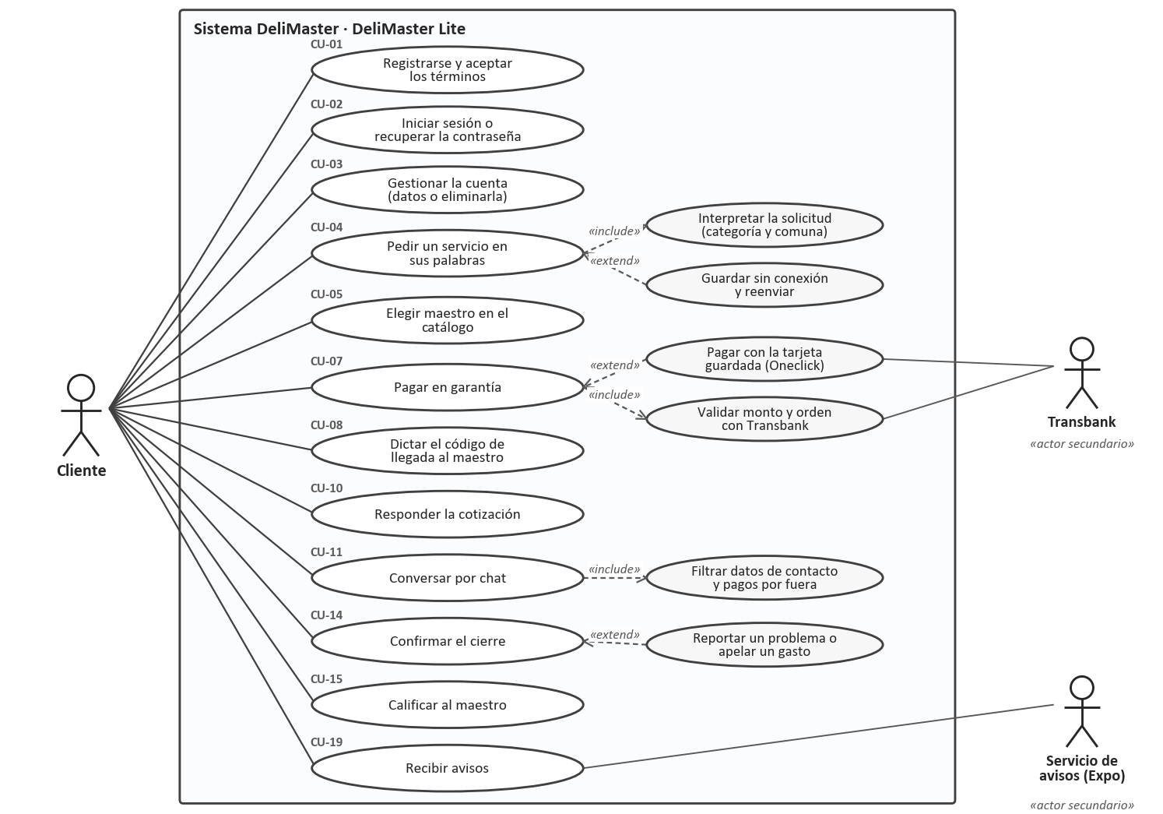
Figura 14. Diagrama de casos de uso del cliente (DeliMaster Lite).
Fuente: Elaboración propia.
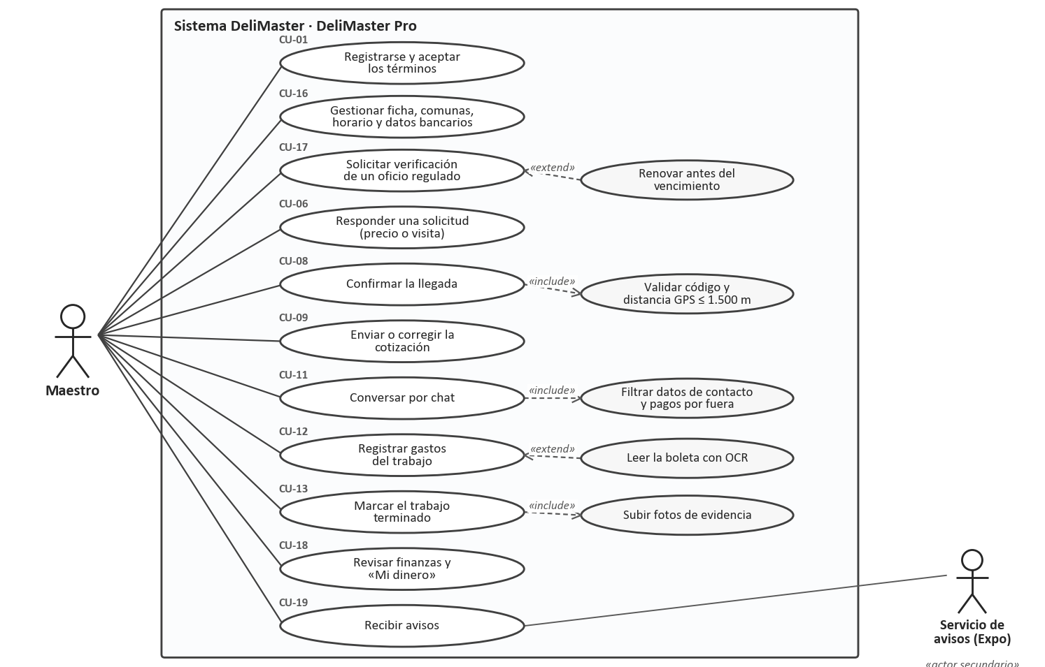
Figura 15. Diagrama de casos de uso del maestro (DeliMaster Pro).
Fuente: Elaboración propia.
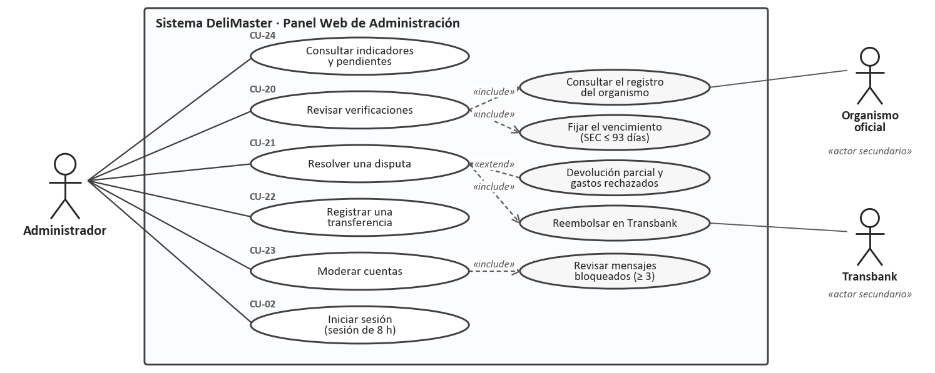
Figura 16. Diagrama de casos de uso de la administración (Panel Web).
Fuente: Elaboración propia.
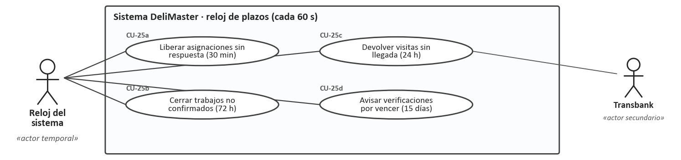
Figura 17. Diagrama de casos de uso del reloj del sistema (actor temporal).
Fuente: Elaboración propia.
Tabla 33. Catálogo de casos de uso.
ID | Caso de uso | Actor principal | Actores secundarios | Historias | Proceso
CU-01 | Registrarse y aceptar los términos | Cliente, maestro | — | HU-10 | Soporte
CU-02 | Iniciar sesión o recuperar la contraseña | Todos | — | HU-10 | Soporte
CU-03 | Gestionar la cuenta (datos o eliminarla) | Cliente, maestro | — | HU-23 | Soporte
CU-04 | Pedir un servicio en sus palabras | Cliente | — | HU-08, 12, 20 | P1
CU-05 | Elegir maestro en el catálogo | Cliente | — | HU-01, 02, 07, 22 | P1
CU-06 | Responder una solicitud (precio o visita) | Maestro | — | HU-05, 18 | P1
CU-07 | Pagar en garantía | Cliente | Transbank | HU-03, 19 | P2, P3
CU-08 | Confirmar la llegada (y dictar el código) | Maestro, cliente | — | HU-18, 20 | P2
CU-09 | Enviar o corregir la cotización | Maestro | — | HU-18 | P2
CU-10 | Responder la cotización | Cliente | — | HU-18 | P2
CU-11 | Conversar por chat con filtro | Cliente, maestro | — | HU-04 | P1–P3
CU-12 | Registrar gastos del trabajo | Maestro | — | HU-09 | P3
CU-13 | Marcar el trabajo terminado | Maestro | — | HU-16 | P3
CU-14 | Confirmar el cierre o reportar un problema | Cliente | — | HU-06, 15 | P3, P5
CU-15 | Calificar al maestro | Cliente | — | HU-06, 07 | P3
CU-16 | Gestionar ficha, comunas, horario y datos bancarios | Maestro | — | HU-22 | Soporte
CU-17 | Solicitar verificación de un oficio regulado | Maestro | — | HU-11, 17 | P6
CU-18 | Revisar finanzas y «Mi dinero» | Maestro | — | HU-09, 25 | P4
CU-19 | Recibir avisos | Cliente, maestro | Servicio de avisos | HU-05, 21 | Todos
CU-20 | Revisar verificaciones | Administrador | Organismo oficial | HU-11, 17 | P6
CU-21 | Resolver una disputa | Administrador | Transbank | HU-16, 24 | P5
CU-22 | Registrar una transferencia | Administrador | — | HU-13 | P4
CU-23 | Moderar cuentas | Administrador | — | HU-04 | Soporte
CU-24 | Consultar indicadores y pendientes | Administrador | — | HU-14 | Estratégico
CU-25 | Aplicar plazos automáticos (a–d) | Reloj del sistema | Transbank | HU-05, 17, 18 | P1–P3, P6
Fuente: Elaboración propia.
No especificamos los 25 casos de uso con el mismo detalle: elegimos los más complejos, donde se concentran las reglas del negocio y las integraciones externas. Cada ficha indica con qué historias, procesos y pruebas se relaciona.
Tabla 34. Especificación del caso de uso CU-04: Pedir un servicio en sus palabras.
Elemento | Descripción
Actor principal | Cliente (DeliMaster Lite).
Objetivo | Registrar una o más solicitudes a partir de una frase, incluso sin conexión.
Precondiciones | Sesión iniciada y términos vigentes aceptados.
Flujo principal | 1. El cliente escribe su necesidad, agrega fotos opcionales y marca la dirección, la referencia y el punto en el mapa.  2. El sistema interpreta el texto y muestra la categoría y la comuna detectadas.  3. El cliente confirma.  4. El sistema registra la solicitud en estado «creada» y la muestra en «Tus solicitudes».
Flujos alternativos | 2a. La frase contiene varios servicios: se crea una solicitud por servicio, agrupadas por grupo_id.  2b. La comuna no es Chillán ni Coihueco: el sistema avisa que no opera en ella.  4a. Sin conexión: la solicitud queda en la cola local y se envía al volver la red, sin duplicados (UUID).
Postcondiciones | Solicitud registrada con su evento inicial en solicitud_eventos.
Trazabilidad | HU-08, HU-12, HU-20 · Proceso P1 · Pruebas: interprete.test.js, cola.test.js, nueva-solicitud.test.js.
Fuente: Elaboración propia.
Tabla 35. Especificación del caso de uso CU-07: Pagar en garantía.
Elemento | Descripción
Actores | Cliente (principal); Transbank (secundario).
Objetivo | Pagar la visita, el saldo o el total sin que el dinero llegue al maestro antes del cierre.
Precondiciones | Solicitud en «visita_por_pagar» o «confirmada» con un cobro pendiente calculado por el servidor.
Flujo principal | 1. El cliente abre las opciones de pago; el sistema muestra el monto y, si existe, la tarjeta guardada (últimos cuatro dígitos).  2. El cliente elige pagar con Webpay Plus.  3. El sistema crea la transacción y redirige al formulario de Transbank.  4. El cliente ingresa su tarjeta y autoriza.  5. El sistema confirma la transacción, valida monto y orden de compra y registra el pago y el movimiento «retenido».  6. El sistema avisa al maestro.
Flujos alternativos | 2a. Tarjeta guardada: el sistema autoriza con Oneclick Mall sin redirigir.  2b. Cambiar tarjeta: el cliente inscribe una nueva en Transbank; el tbk_user se guarda cifrado.  5a. Transbank rechaza o el monto no coincide: no se retiene dinero y el cliente puede reintentar.
Postcondiciones | Pago «autorizado», ledger «retenido» y solicitud en «visita_pagada» o «pagada».
Reglas | RN-03 (monto fijado por el servidor) y RN-04 (retención hasta el cierre). Límite de 10 intentos de pago cada 10 minutos.
Trazabilidad | HU-03, HU-19 · Procesos P2, P3 y SP-1 · Pruebas: pagos.test.js, tarjeta.test.js (backend y apps).
Fuente: Elaboración propia.
Tabla 36. Especificación del caso de uso CU-08: Confirmar la llegada.
Elemento | Descripción
Actores | Maestro (principal); cliente (dicta el código).
Precondiciones | Visita pagada; el maestro está en el domicilio.
Flujo principal | 1. El maestro pide el código al cliente.  2. El cliente lo lee en DeliMaster Lite y lo dicta.  3. El maestro lo ingresa; la app adjunta su posición GPS.  4. El sistema valida el código y la distancia (≤ 1.500 m).  5. El sistema registra la llegada, libera la visita al maestro y pasa la solicitud a «en_diagnostico».
Flujos alternativos | 4a. Código incorrecto: se descuenta un intento (máximo 5).  4b. Fuera del radio: se informa la distancia y no se descuentan intentos.  4c. El cliente no marcó el punto: se valida solo el código.
Postcondiciones | llegada_en, llegada_latitud, llegada_longitud y llegada_distancia_m registrados; ledger de la visita «liberado».
Trazabilidad | HU-18, HU-20 · Proceso P2 y SP-2 · Pruebas: visita.test.js, mejoras-equipo.test.js.
Fuente: Elaboración propia.
Tabla 37. Especificación del caso de uso CU-14: Confirmar el cierre o reportar un problema.
Elemento | Descripción
Actor principal | Cliente.
Precondiciones | El maestro marcó el trabajo como terminado (estado «finalizada»).
Flujo principal | 1. El cliente revisa el trabajo, las fotos y los gastos en materiales.  2. El cliente confirma el cierre.  3. El sistema cierra la solicitud, libera el pago en el ledger (comisión y neto) y suma un trabajo cerrado al maestro.  4. El sistema invita a calificar (CU-15).
Flujos alternativos | 2a. Problema: el cliente lo describe y adjunta fotos; la solicitud pasa a «en_disputa» (proceso P5).  2b. Gasto sin boleta: el cliente lo apela con un texto propuesto por el sistema.  2c. Sin respuesta en 72 h: el reloj del sistema cierra automáticamente (CU-25b).
Postcondiciones | Solicitud «cerrada» con ledger «liberado», o «en_disputa» con fondos retenidos.
Trazabilidad | HU-06, HU-15 · Procesos P3 y P5 · Pruebas: cierre.test.js, gastos.test.js, plazos.test.js.
Fuente: Elaboración propia.
Tabla 38. Especificación del caso de uso CU-21: Resolver una disputa.
Elemento | Descripción
Actores | Administrador (principal); Transbank (secundario).
Precondiciones | Solicitud «en_disputa»; sesión de administración vigente (8 horas).
Flujo principal | 1. El administrador abre la disputa y revisa chat, fotos, pagos, gastos y punto de llegada.  2. Elige la decisión y escribe una observación.  3. El sistema la ejecuta: liberar, reembolsar o devolución parcial.  4. El sistema registra la resolución y avisa a ambas partes.
Flujos alternativos | 3a. Devolución parcial: el administrador elige los gastos rechazados y el monto (menor que el total).  3b. Transbank rechaza el reembolso: la disputa sigue abierta y se informa el error.
Postcondiciones | Solicitud «cerrada» o «cancelada»; ledger «liberado», «reembolsado» o con monto_reembolsado.
Trazabilidad | HU-16, HU-24 · Proceso P5 · Pruebas: admin.test.js, disputa.test.jsx.
Fuente: Elaboración propia.
Tabla 39. Especificación del caso de uso CU-17 y CU-20: Verificar un oficio regulado.
Elemento | Descripción
Actores | Maestro y administrador (principales); organismo oficial (secundario).
Flujo principal | 1. El maestro solicita la verificación con el número de registro y, para la SEC, el código del certificado.  2. El sistema la registra «pendiente»; la categoría no aparece en el catálogo.  3. El administrador consulta el registro oficial y aprueba fijando el vencimiento.  4. La categoría se habilita en el catálogo.
Flujos alternativos | 3a. Rechazo: la observación es obligatoria y el maestro puede corregir y reenviar.  4a. Faltan 15 días para el vencimiento: aviso de renovación al maestro y al panel.  4b. Vencida: la categoría se oculta automáticamente.
Reglas | RN-09; el vencimiento SEC es obligatorio y no supera 93 días; la fuente solo admite enlaces http o https.
Trazabilidad | HU-11, HU-17 · Proceso P6 · Pruebas: verificaciones.test.js (backend, apps y panel).
Fuente: Elaboración propia.
Por último, en la Tabla 40 volvemos al problema de la formulación: cada una de sus causas tiene casos de uso concretos que la atienden. Las causas C1 y C3 se apoyan en lo que la literatura ha descrito sobre información asimétrica (Akerlof, 1970) y desintermediación (Gu y Zhu, 2021).
Tabla 40. Relación entre las causas del problema y los casos de uso.
Causa del problema | Mecanismo de la solución | Casos de uso
C1. Asimetría de información sobre el prestador | Verificación oficial con vencimiento, reputación solo de trabajos cerrados y catálogo bayesiano. | CU-05, CU-15, CU-17, CU-20
C2. Falta de garantía de pago | Pago retenido en el ledger, cierre con plazo, disputas con reembolso total o parcial, liquidación trazable. | CU-07, CU-14, CU-21, CU-22, CU-25
C3. Incentivo a cerrar acuerdos por fuera | Filtro del chat, dirección oculta hasta el pago y moderación de reincidentes. | CU-11, CU-23
C4. Ausencia de valor para el prestador | Panel contable con boletas, ganancia neta y «Mi dinero»; horario propio. | CU-12, CU-16, CU-18
C5. Conectividad rural intermitente | Solicitud en lenguaje natural con cola local y reenvío sin duplicados. | CU-04
Transversal: confianza en la visita | Código de llegada, GPS y devolución automática de la visita. | CU-06, CU-08, CU-09, CU-10
Fuente: Elaboración propia.
3.3. Diagrama de componentes
La Figura 18 muestra los componentes de la solución. Arriba están los tres ejecutables, DeliMaster Lite, DeliMaster Pro y el panel web, que dependen de las cuatro interfaces que ofrece la API: REST, tiempo real, versiones web y retorno de Transbank. La API es un monolito modular (Richards y Ford, 2020): once módulos de dominio, cada uno con sus rutas, validaciones y servicio, más seis servicios transversales. Elegimos esta forma porque tres personas no necesitan la complejidad de operar microservicios, y los módulos se pueden separar más adelante si hace falta. Abajo están los componentes físicos: PostgreSQL, el almacén de archivos y los servicios externos. La Tabla 41 describe cada uno.
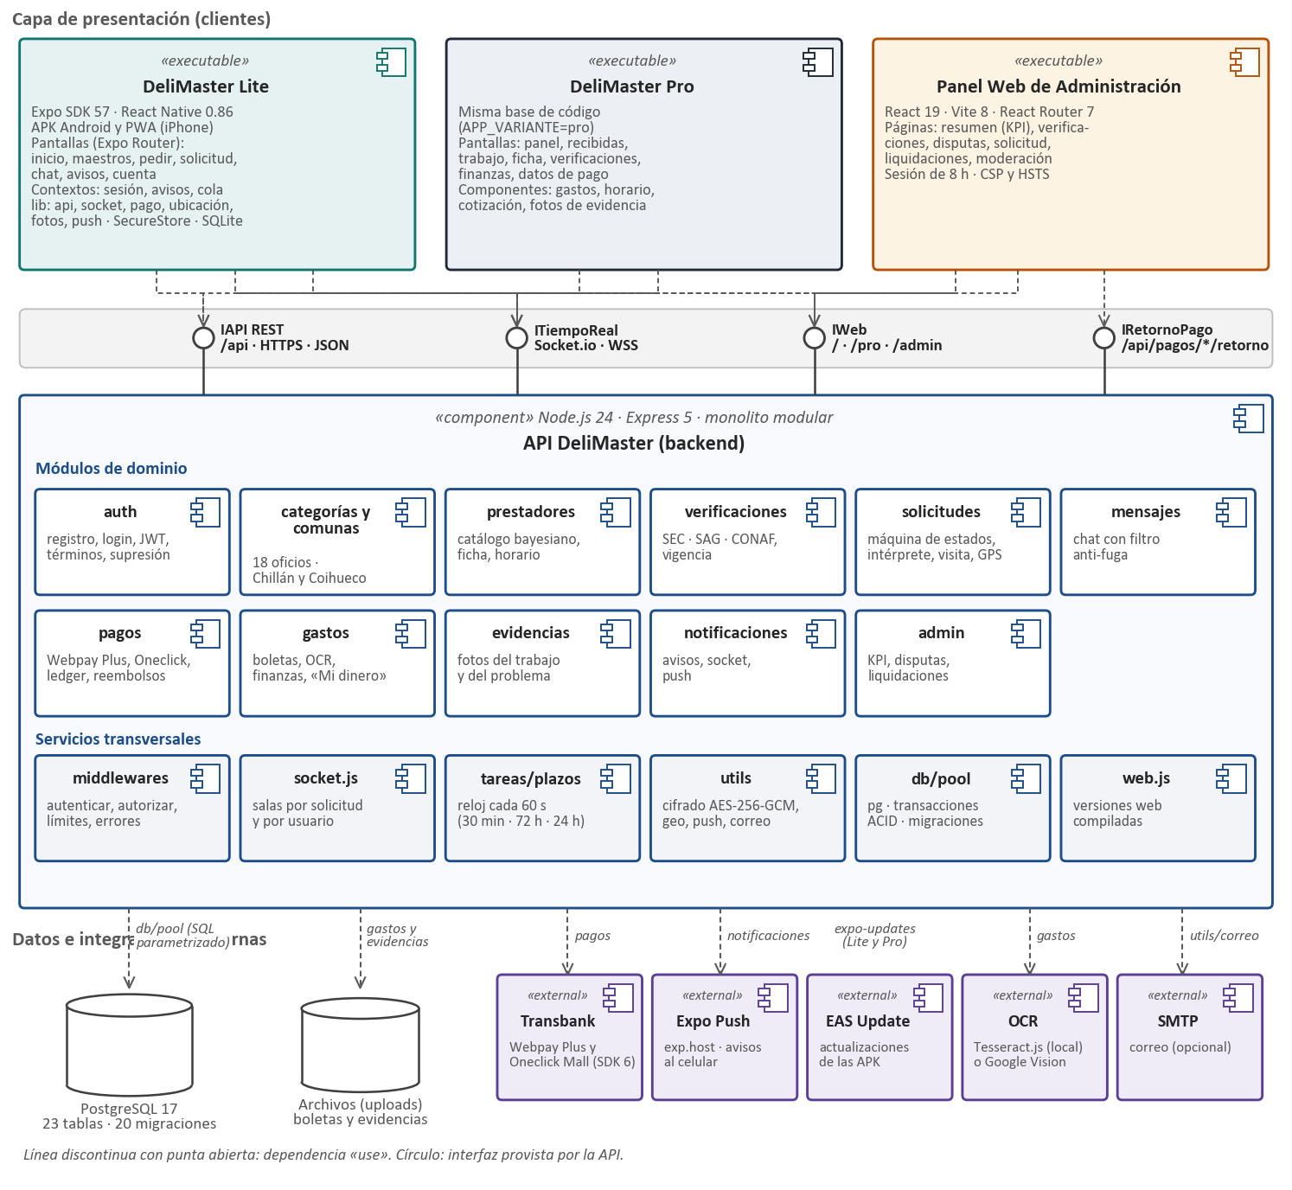
Figura 18. Diagrama de componentes de DeliMaster (UML 2.5).
Fuente: Elaboración propia.
Tabla 41. Descripción de los componentes.
Componente | Tipo | Responsabilidad | Interfaces y dependencias | Artefacto
DeliMaster Lite | Lógico y físico | Experiencia del cliente: pedir, elegir, pagar, chatear, cerrar y calificar. | Requiere IAPI REST e ITiempoReal; usa EAS Update. | APK cl.delimaster.lite y dist-lite (web).
DeliMaster Pro | Lógico y físico | Experiencia del maestro: responder, llegar, cotizar, gastos, finanzas. | Requiere IAPI REST e ITiempoReal; usa EAS Update. | APK cl.delimaster.pro y dist-pro (web).
Panel Web | Lógico y físico | Operación del equipo: KPI, verificaciones, disputas, transferencias y moderación. | Requiere IAPI REST (rol admin). | admin/dist servido en /admin.
auth | Lógico | Registro, sesión JWT, términos, recuperación y supresión de cuenta. | Provee /api/auth; usa db/pool y utils. | Módulo backend/src/modules/auth.
prestadores y categorías | Lógico | Catálogo, perfil, ficha, horario, comunas y oficios. | Provee /api/prestadores, /api/categorias. | Módulos prestadores y categorias.
verificaciones | Lógico | Solicitudes SEC, SAG y CONAF; vigencia calculada en SQL. | Provee /api/prestadores/yo/verificaciones y /api/admin/verificaciones. | Módulo verificaciones.
solicitudes | Lógico | Máquina de estados, intérprete, visita, llegada GPS, cotización, cierre y disputas. | Usa pagos (reembolsos), notificaciones y socket.js. | Módulo solicitudes.
mensajes | Lógico | Chat con filtro anti-fuga y fotos. | Provee /api/solicitudes/:id/mensajes; emite por socket.js. | Módulo mensajes.
pagos | Lógico | Webpay Plus, Oneclick Mall, ledger y reembolsos. | Provee IRetornoPago; depende de la pasarela Transbank. | Módulo pagos (pasarela.js intercambiable).
gastos y evidencias | Lógico | Boletas con OCR, gastos, finanzas, «Mi dinero» y fotos. | Depende de OCR y del almacén de archivos (enlaces firmados). | Módulos gastos y evidencias.
notificaciones | Lógico | Avisos persistentes, en tiempo real y push. | Depende de socket.js y de Expo Push. | Módulo notificaciones y utils/push.js.
admin | Lógico | Resumen con KPI, disputas, liquidaciones y moderación. | Provee /api/admin (rol admin). | Módulo admin.
tareas/plazos | Lógico | Reloj que cada 60 s aplica los plazos del negocio. | Usa solicitudes y pagos. | tareas/plazos.js.
PostgreSQL 17 | Físico | Persistencia transaccional, reglas de integridad y auditoría. | Accedido solo por db/pool con consultas parametrizadas. | Bases delimaster y delimaster_test.
Servicios externos | Físico (SaaS) | Pagos, avisos push, actualizaciones OTA, OCR y correo. | HTTPS saliente desde la API o desde las apps. | Transbank, Expo, Tesseract, SMTP.
Fuente: Elaboración propia.
3.3.1. Implementación técnica de los componentes críticos
Algunos componentes no se entienden solo con el diagrama, y el profesor nos pidió explicarlos: el intérprete de lenguaje natural (HU-08), el filtro del chat (HU-04) y la fórmula del ranking (HU-07). Ninguno usa aprendizaje automático. Optamos por reglas y expresiones regulares porque podemos explicar cada decisión, siempre dan el mismo resultado, se prueban con facilidad y no tienen costo por uso.
Intérprete de solicitudes en lenguaje natural (HU-08).
El módulo solicitudes/interprete.js recibe el texto del cliente y lo compara con las 154 palabras clave de las 18 categorías, guardadas en la columna categorias.palabras_clave. Funciona así:
- Normaliza el texto: lo descompone en forma Unicode NFD, quita tildes y diéresis, pasa a minúsculas y colapsa los espacios. Así «Cañería» y «caneria» quedan iguales.
- Lo separa en palabras con la expresión regular [^a-z0-9]+.
- Compara cada palabra con las claves. Hay coincidencia si son iguales o si la clave tiene cinco letras o más y la palabra empieza con ella («enchufe» reconoce «enchufes»). Las claves más cortas exigen coincidencia exacta; si no, «auto» aparecería dentro de «automático».
- Busca las claves de varias palabras («cortar árbol», «fuga de agua») en orden, aceptando hasta dos palabras entremedio («cortar unos árboles»).
- Calcula un puntaje por categoría: cada palabra clave suma 1 y cada frase suma 2, porque es más específica. Se quedan las categorías con puntaje mayor que cero.
- Busca la comuna, empezando por los nombres más largos para que «Chillán Viejo» no se confunda con «Chillán». Solo Chillán y Coihueco son válidas; si el cliente menciona otra, la API le avisa que todavía no operamos ahí.
- Crea una solicitud por categoría, agrupadas por grupo_id. La primera usa el UUID generado en el teléfono y las demás uno derivado con SHA-1 del identificador base y la categoría, de modo que un reenvío desde la cola produce los mismos identificadores y no duplica nada.

Tabla 42. Ejemplo de interpretación de una solicitud.
Etapa | Resultado para «Se cortó la luz y hay que podar un árbol en Coihueco»
Normalización y tokens | se · corto · la · luz · y · hay · que · podar · un · arbol · en · coihueco
Electricidad | «luz» coincide exacta → 1 punto.
Poda de altura | «podar» y «arbol» coinciden → 2 puntos («poda», de cuatro letras, no coincide con «podar»).
Tala y volteo | La frase «cortar arbol» no aparece («corto» no comienza con «cortar») → 0 puntos.
Comuna | Coihueco (válida).
Resultado | Dos solicitudes agrupadas: poda de altura y electricidad, en Coihueco. El cliente confirma la vista previa o corrige la categoría.
Fuente: Elaboración propia.
La limitación es evidente: un sinónimo que no esté en la lista no se reconoce. Lo mitigamos con la vista previa, donde el cliente confirma o elige la categoría, y agregando palabras clave cuando hace falta. Las siete pruebas de interprete.test.js cubren tildes y plurales, frases, palabras cortas, textos sin relación y comunas fuera de cobertura.
Filtro contextual de mensajes del chat (HU-04).
El módulo mensajes/filtro.js revisa cada mensaje antes de guardarlo. Primero lo normaliza (NFD, sin tildes, en minúsculas) y convierte los números escritos en palabras con \b(cero|uno|una|dos|tres|cuatro|cinco|seis|siete|ocho|nueve)\b, de modo que «nueve ocho siete» pasa a «9 8 7». Después borra los montos con signo peso usando \$\s*[\d.,]+, para no confundir «$45.000» con un teléfono. Luego aplica las seis reglas de la Tabla 43.
Tabla 43. Reglas del filtro anti-fuga del chat.
Motivo | Regla implementada | Ejemplos bloqueados
telefono | Agrupa los dígitos en secuencias: grupos de dígitos separados por hasta 3 caracteres que no sean letras forman una sola secuencia. Bloquea si una secuencia suma 8 o más dígitos, salvo que parezca una lista de montos (grupos de 4 o más dígitos separados por ", " o "; "). | 9 8765 4321 · 9-87-65-43-21 · 2*1*2*3*4*5*6*7 · «nueve ocho siete…»
correo | [a-z0-9._%+-]+\s*(?:@|\(at\)|\[at\]|\barroba\b)\s*[a-z0-9-]+\s*(?:\.|\bpunto\b)\s*[a-z]{2,} | juan@gmail.com · juan arroba gmail punto com
datos_bancarios | \b(cuenta\s*(?:rut|corriente|vista)|cuentarut|cta\.?\s*(?:cte|rut|vista)|número de cuenta|transfer(?:encia|ir|ime|ile|i|ido)|transfiere|deposit(?:o|a|ar|ame|ale)|bancoestado|banco estado|rut\s*:?\s*\d|mi\s+rut) | mi cuenta rut · transfiéreme · deposítame
contacto_externo | \b(whats?app|wsp|wasap|guasap|wa\.me|telegram|instagram|insta|facebook|messenger|mi\s+(?:numero|fono|cel(?:u|ular)?|whats?app|wsp|correo|mail|instagram|insta)|llam(?:a|e)me|te\s+llamo)\b | háblame al wsp · mi fono · llámame
pago_externo | \b((sin|fuera\s+de|por\s+fuera\s+de)\s+(la\s+|esta\s+)?(app|aplicacion|plataforma|delimaster)|pag\w*\s+(en\s+|al\s+)?(efectivo|contado|mano)|en\s+efectivo|ahorr\w*\s+(la\s+)?comision|sin\s+(la\s+)?comision)\b | págame en efectivo · por fuera de la app · ahorrémonos la comisión
enlace | (https?:\/\/|www\.|\b[a-z0-9-]+\.(?:com|cl|net|org|me|ly)\b) | www.sitio.cl · https://…
Fuente: Elaboración propia.
Un truco esperable es pasar el número por partes, y por eso el filtro mira el contexto. El servicio recupera los últimos ocho mensajes entregados de la misma persona en esa solicitud durante los 15 minutos anteriores. Si el mensaje nuevo no infringe ninguna regla por sí solo, lo analiza de nuevo unido a esos mensajes y, si el conjunto infringe una regla, lo bloquea. Por ejemplo, «nueve ocho siete» y luego «seis cinco cuatro tres dos» pasan cada uno por separado, pero juntos son ocho dígitos, y el segundo se bloquea. Antes del pago se aplican las seis reglas. Una vez protegido el pago, solo pago_externo y datos_bancarios, porque las partes ya necesitan coordinarse por teléfono, pero no queremos que desvíen trabajos adicionales (regla RN-08; Gu y Zhu, 2021). Un mensaje bloqueado se guarda con su motivo, no se envía por Socket.io y quien lo escribió recibe un aviso que explica por qué; con tres o más bloqueos, el usuario aparece en la moderación del panel. Las 25 pruebas de filtro.test.js y chat.test.js cubren los formatos habituales, las conversaciones normales (por ejemplo, listas de precios) y el análisis en contexto.
Fórmula del ranking del catálogo (HU-07).
Si ordenáramos solo por promedio, un maestro nuevo con una reseña de 5 estrellas quedaría sobre otro con 40 reseñas de 4,8. Por eso el catálogo usa un promedio bayesiano, calculado en SQL dentro de la consulta (constante SQL_PUNTAJE del módulo prestadores):
Puntaje = (m · C + R · v) / (m + v)
donde R es el promedio real del maestro, v su número de reseñas, C = 4,0 la calificación previa y m = 5 el peso de esa calificación, equivalente a cinco reseñas. Un maestro sin reseñas parte con 4,0, lo que le da algo de visibilidad al inicio. El ejemplo anterior queda así: el maestro nuevo obtiene (5 · 4,0 + 5 · 1) / 6 = 4,17 y el de 40 reseñas, (20 + 192) / 45 = 4,71, y este aparece primero. R y v se recalculan desde la tabla de reseñas cada vez que se califica un trabajo cerrado.
Distancia de llegada y comisión.
La distancia entre el punto del cliente y el maestro se calcula con la fórmula de Haversine (utils/geo.js): d = 2r · arcsen(√(sen²(Δφ/2) + cos φ1 · cos φ2 · sen²(Δλ/2))), con r = 6.371.000 m, y la llegada se acepta si d ≤ 1.500 m. La comisión es redondeo(monto × 12 / 100) y el neto del maestro es bruto − comisión − monto reembolsado, una igualdad que la base de datos exige con una restricción CHECK en ledger_movimientos.
3.4. Modelo de datos
Los datos están en una base relacional PostgreSQL 17. El modelo lógico está en tercera forma normal, con dos excepciones conscientes en la tabla de prestadores: la calificación promedio y la cantidad de reseñas, que se recalculan desde las reseñas para que el catálogo no tenga que hacerlo en cada consulta. El esquema se crea con 20 migraciones SQL numeradas y hoy tiene 23 tablas, 220 columnas y 115 restricciones. Estas son las decisiones de diseño que más nos importan:
- Los identificadores son UUID, y en las solicitudes los genera el propio teléfono. Así una solicitud creada sin conexión se puede reenviar sin duplicarse.
- Los montos son enteros en pesos, porque el peso chileno no usa decimales (ISO, 2015) y así evitamos errores de redondeo en el libro contable.
- Las fechas se guardan con zona horaria (ISO, 2019b) y se muestran en hora de Santiago, lo que importa para que los plazos se calculen bien.
- Los estados son tipos enumerados (Tabla 44), de modo que la base rechaza cualquier valor inválido.
- Las reglas críticas están en la base y no solo en la API: el libro contable debe cuadrar, sus movimientos y las evidencias no se pueden borrar, una reseña solo apunta a una solicitud cerrada y una verificación SEC aprobada exige vencimiento.
- Cada cambio de estado queda en solicitud_eventos y ledger_eventos, con fecha, actor, estado anterior y nuevo. Esa es la evidencia que usamos cuando hay una disputa.

Dividimos el modelo en dos figuras para que se pueda leer. La Figura 19 muestra la contratación (usuarios, prestadores, catálogo, verificaciones, solicitudes y su comunicación) y la Figura 20, el dinero (pagos, libro contable de garantía, tarjeta guardada, gastos y boletas). El diccionario de datos completo, con el tipo, la obligatoriedad, las restricciones y la descripción de cada columna, está en el Anexo A.
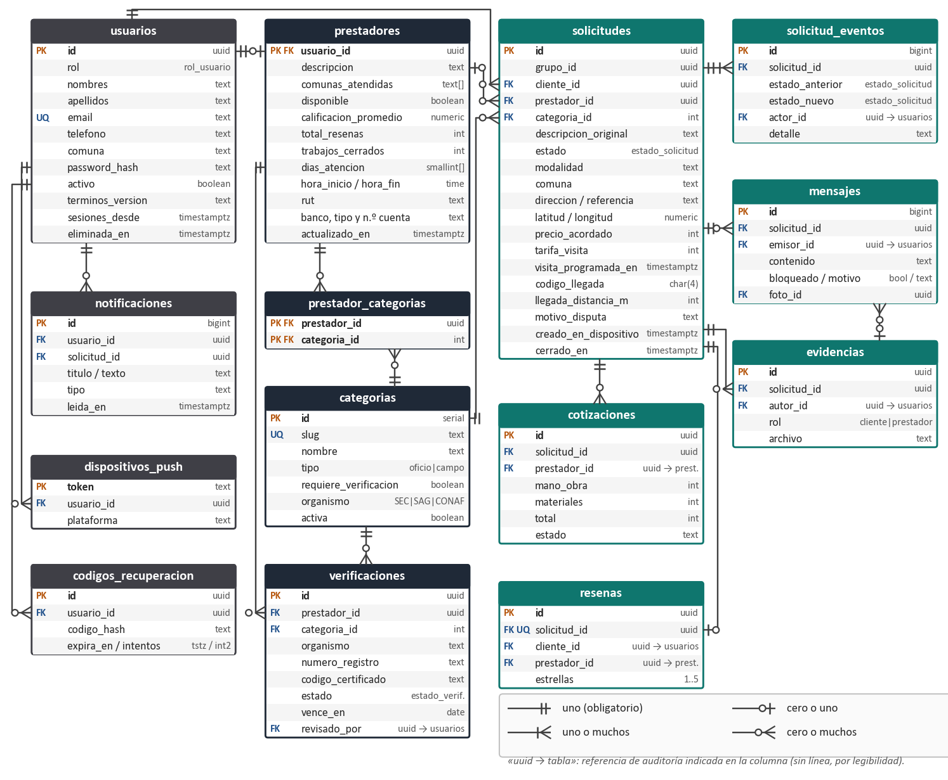
Figura 19. Modelo lógico de datos: núcleo de contratación.
Fuente: Elaboración propia.
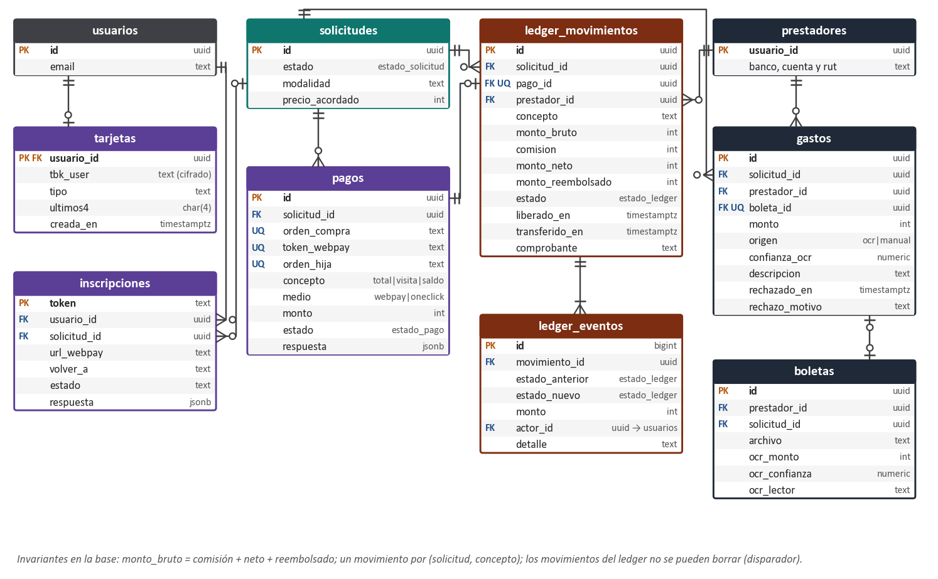
Figura 20. Modelo lógico de datos: dominio financiero.
Fuente: Elaboración propia.
Tabla 44. Tipos enumerados del modelo.
Tipo | Valores | Uso
estado_solicitud | creada, asignada, visita_por_pagar, visita_pagada, en_diagnostico, cotizada, confirmada, pagada, finalizada, cerrada, cancelada, en_disputa | Ciclo de vida de una solicitud (máquina de estados del módulo solicitudes).
estado_ledger | retenido, liberado, transferido, reembolsado | Estado del dinero en garantía de un movimiento.
estado_pago | iniciado, autorizado, rechazado, anulado | Resultado de una transacción con Transbank.
estado_verificacion | pendiente, aprobada, rechazada | Resultado de la revisión de un oficio regulado.
origen_gasto | ocr, manual | Si el monto del gasto lo propuso el OCR o se ingresó a mano.
rol_usuario | cliente, prestador, admin | Perfil de la cuenta, que determina las rutas autorizadas.
Fuente: Elaboración propia.
Tabla 45. Entidades del modelo de datos.
Dominio | Tabla | Propósito | Columnas
Cuentas | usuarios | Cuentas de clientes, prestadores y administradores, con aceptación de términos y estado de la cuenta. | 19
Cuentas | codigos_recuperacion | Códigos de un solo uso para recuperar la contraseña (se guarda solo su hash). | 7
Cuentas | dispositivos_push | Teléfonos registrados para recibir notificaciones push con la app cerrada. | 4
Cuentas | notificaciones | Avisos dentro de la app (cambios de estado y pagos), con marca de lectura. | 8
Oferta | prestadores | Ficha del prestador: descripción, comunas, reputación, horario y datos bancarios. | 15
Oferta | categorias | Oficios y trabajos de campo; indica si requieren verificación y ante qué organismo. | 8
Oferta | prestador_categorias | Relación muchos a muchos entre prestadores y las categorías que ofrecen. | 2
Oferta | verificaciones | Solicitudes de verificación ante SEC, SAG o CONAF, con revisión y vencimiento. | 13
Oferta | fotos_trabajo | Fotos de portafolio del prestador que se muestran en su perfil. | 5
Contratación | solicitudes | Solicitud de servicio con su modalidad, ubicación, precio, visita, llegada y estado. | 30
Contratación | solicitud_eventos | Historial de auditoría de cada cambio de estado de una solicitud. | 7
Contratación | cotizaciones | Cotizaciones del maestro tras el diagnóstico, con sus correcciones. | 10
Contratación | mensajes | Mensajes del chat de cada solicitud, incluidos los bloqueados por el filtro. | 8
Contratación | evidencias | Fotos del trabajo terminado (prestador) y del problema reportado (cliente). | 7
Contratación | resenas | Calificación de 1 a 5 estrellas de un trabajo cerrado. | 7
Finanzas | pagos | Transacciones con Transbank (Webpay Plus u Oneclick) por visita, saldo o total. | 12
Finanzas | ledger_movimientos | Libro contable de garantía: estado del dinero de cada pago autorizado. | 14
Finanzas | ledger_eventos | Auditoría inmutable de los cambios de estado del ledger. | 8
Finanzas | tarjetas | Tarjeta guardada del cliente en Oneclick Mall (identificador cifrado y últimos cuatro dígitos). | 5
Finanzas | inscripciones | Procesos de inscripción de tarjeta en Oneclick Mall y su resultado. | 8
Finanzas | gastos | Gastos en materiales del maestro por trabajo, con boleta opcional y posible rechazo. | 12
Finanzas | boletas | Fotos de boletas subidas y resultado de la lectura por OCR. | 9
Sistema | schema_migrations | Control de las migraciones SQL aplicadas a la base. | 2
Fuente: Elaboración propia.
3.5. Topología de comunicaciones
La topología lógica es una estrella (Figura 21): los teléfonos y el computador de administración nunca hablan entre sí, todos se conectan a la API. Los dispositivos salen por 4G/5G o por el Wi-Fi o la fibra del hogar, y el tráfico cruza Internet cifrado con TLS 1.3 (Rescorla, 2018) hasta el borde de Tailscale Funnel. Ahí se publica el dominio delimaster.tail9c0ea1.ts.net con un certificado válido, y las peticiones siguen por un túnel WireGuard hasta el servidor del piloto. El router no tiene puertos abiertos, porque el túnel es saliente. Dentro del servidor, Node.js atiende en el puerto 3000 y se conecta a PostgreSQL solo por localhost. Además, la API llama por HTTPS a Transbank para los pagos y a Expo para los avisos, y las apps descargan sus actualizaciones desde EAS Update. La Tabla 46 detalla cada enlace, su medio de transmisión y sus protocolos.
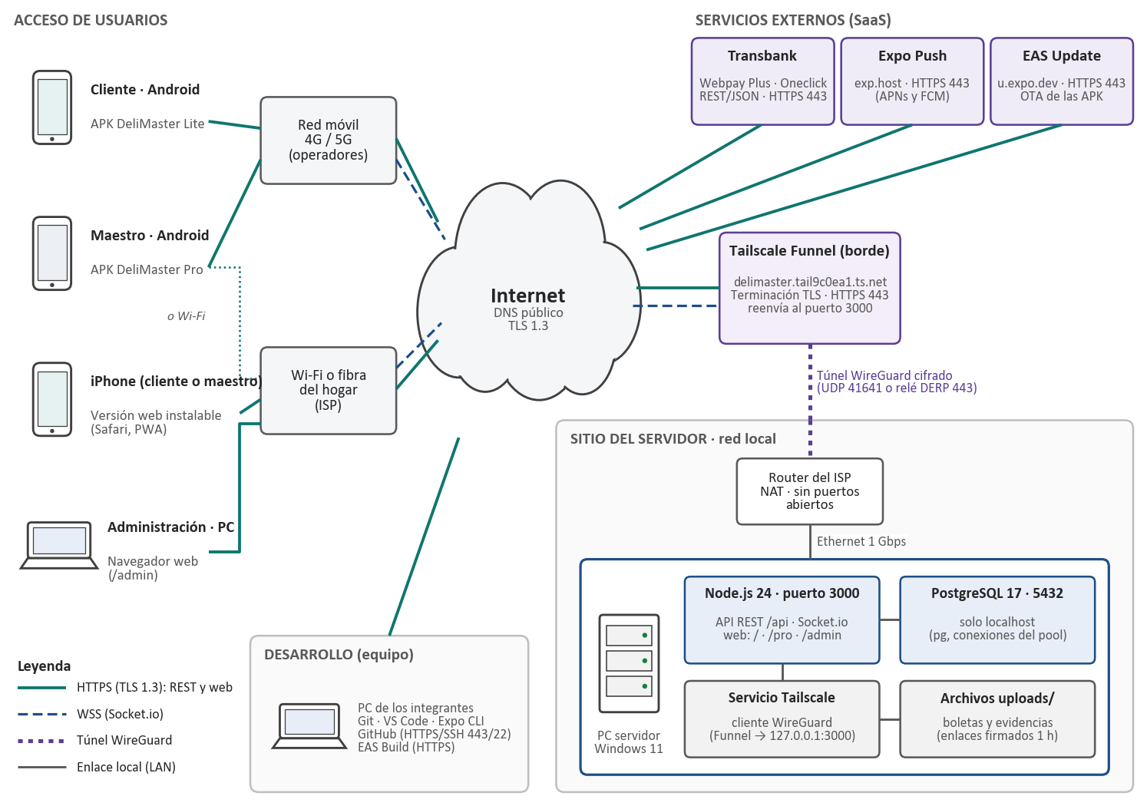
Figura 21. Topología de comunicaciones de DeliMaster (piloto).
Fuente: Elaboración propia.
Tabla 46. Enlaces, medios de transmisión y protocolos.
Tramo | Medio de transmisión | Protocolo y puerto | Seguridad | Características
Teléfono ↔ Internet | Radio 4G/5G o Wi-Fi 802.11ac/ax. | HTTPS (TCP 443); WSS sobre el mismo puerto. | TLS 1.3; JWT en la cabecera Authorization. | Latencia variable (30–150 ms); pérdida de señal en zonas rurales.
Internet ↔ Tailscale Funnel | Red troncal de Internet. | HTTPS 443 (SNI del dominio ts.net). | Certificado emitido automáticamente; terminación TLS en el borde. | URL estable sin dominio propio.
Funnel ↔ servidor | Túnel sobre Internet. | WireGuard (UDP 41641) o relé DERP (TCP 443). | Cifrado ChaCha20-Poly1305 de WireGuard. | Conexión saliente: no requiere abrir puertos.
Router ↔ servidor | Cable Ethernet categoría 6. | TCP/IP en la red local. | NAT del router; red privada. | 1 Gbps full dúplex.
API ↔ PostgreSQL | Interfaz de loopback. | Protocolo de PostgreSQL (TCP 5432). | Escucha solo en localhost; usuario con contraseña. | Pool de conexiones de node-postgres.
API ↔ Transbank | Internet. | HTTPS REST/JSON (443). | Código de comercio y llave secreta; validación de la respuesta. | Tiempo de respuesta típico inferior a 2 s.
API ↔ Expo Push | Internet. | HTTPS REST/JSON (443) hacia exp.host. | Token de dispositivo por usuario. | Entrega diferida si el teléfono está apagado.
App ↔ EAS Update | Internet. | HTTPS (443) hacia u.expo.dev. | Paquetes firmados por proyecto y canal. | Descarga al abrir la app.
Fuente: Elaboración propia.
Para dimensionar el ancho de banda estimamos lo que mueve cada operación (Tabla 47). Con 100 usuarios conectados a la vez haciendo operaciones típicas, calculamos menos de 2 Mbps sostenidos, bastante por debajo de lo que soporta el enlace del servidor. Lo único que genera ráfagas son las fotos, que limitamos a 6 MB cada una.
Tabla 47. Características de transmisión por operación.
Operación | Canal | Tamaño típico | Frecuencia | Objetivo de respuesta
Inicio de sesión y perfil | REST | 1–3 KB | Al abrir la app | < 1 s
Catálogo de maestros (página) | REST | 15–40 KB | Por búsqueda | < 2 s (RNF-05)
Crear solicitud | REST | 2–5 KB (sin fotos) | Por solicitud | < 1 s
Foto de solicitud, chat o boleta | REST (multipart/base64) | 0,3–6 MB (límite del cuerpo 9 MB) | Ocasional | < 5 s en 4G
Mensaje de chat | REST + WSS | < 1 KB | Conversación activa | < 1 s de extremo a extremo
Aviso en tiempo real | WSS | < 1 KB | Por cambio de estado | < 1 s
Notificación push | HTTPS a Expo | < 4 KB | Por cambio de estado | < 10 s (servicio externo)
Pago Webpay o Oneclick | HTTPS a Transbank | 2–10 KB | Por cobro | < 5 s (sin el ingreso del usuario)
Revisión de avisos (respaldo) | REST | < 5 KB | Cada 60 s con la app abierta | < 1 s
Actualización OTA | HTTPS a EAS | 1–5 MB | Por versión publicada | En segundo plano
Fuente: Elaboración propia.
3.6. Diagrama de Infraestructura
La Figura 22 muestra la infraestructura en dos etapas, con notación de despliegue UML. La etapa A es lo que funciona hoy: un computador propio ejecuta Node.js (API, versiones web y reloj de plazos), PostgreSQL, las fotos y Tailscale; los teléfonos entran por HTTPS, y desde nuestros equipos subimos el código a GitHub y compilamos las APK en EAS. La etapa B es lo que planificamos para producción, después del curso: la misma API, sin cambiar código, en contenedores administrados detrás de un balanceador, con PostgreSQL gestionado y recuperación a un punto en el tiempo, almacenamiento de objetos para las fotos, CDN para las versiones web y servicios de monitoreo.
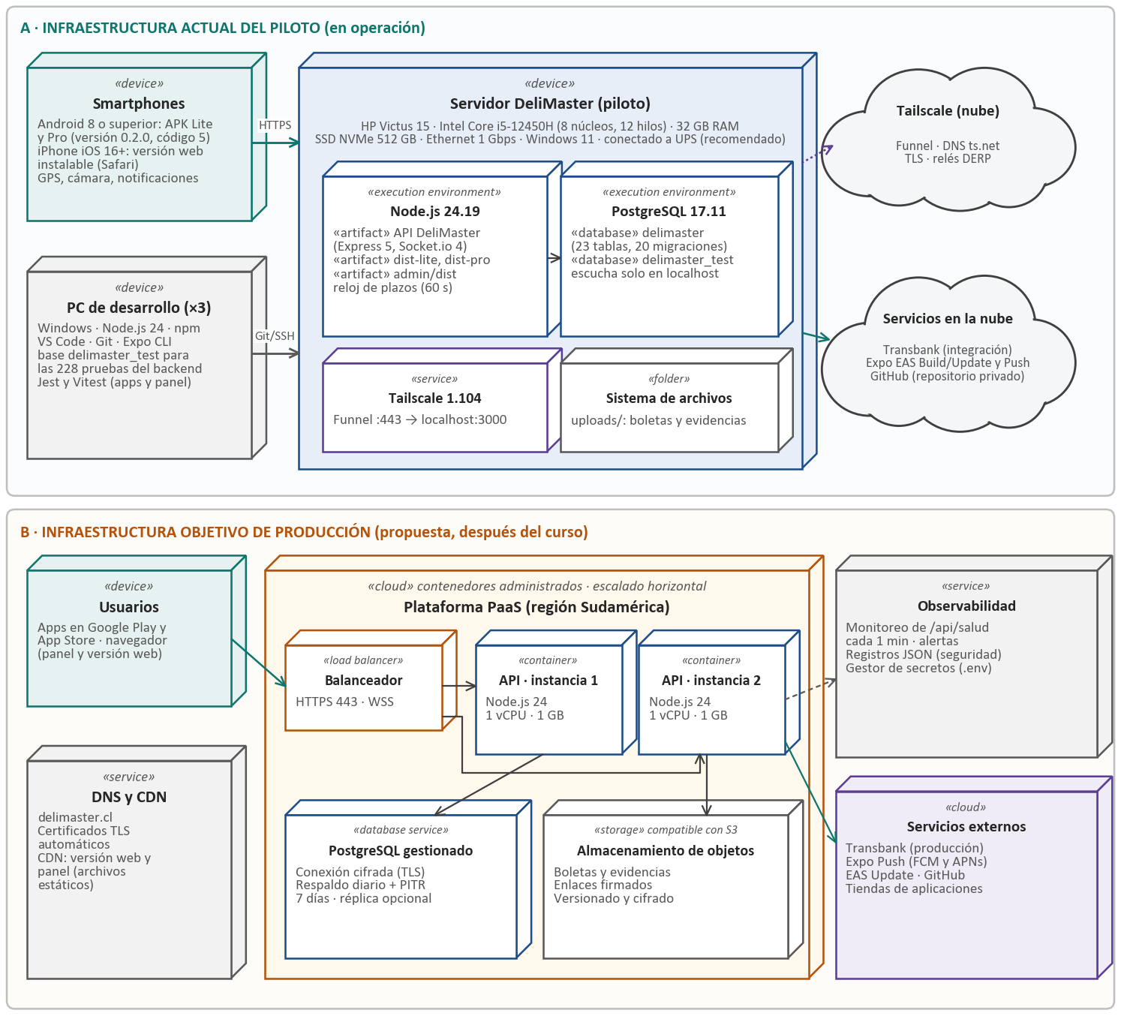
Figura 22. Diseño de la infraestructura: piloto actual y producción objetivo.
Fuente: Elaboración propia.
Tabla 48. Nodos de infraestructura y su configuración.
Nodo | Etapa | Configuración | Función
Servidor del piloto | A | HP Victus 15, Core i5-12450H, 32 GB RAM, SSD 512 GB, Windows 11; Node.js 24.19, PostgreSQL 17.11, Tailscale 1.104. | API, web, base de datos, archivos y túnel.
Tailscale Funnel | A | Plan personal; DNS ts.net; TLS automático. | Publicación HTTPS del piloto.
Expo EAS | A y B | Proyectos delimaster y delimaster-pro; canal «equipo»; runtime por versión de la app. | Compilación de APK y actualizaciones OTA.
Balanceador y contenedores | B | 2 instancias de 1 vCPU y 1 GB; escalado horizontal; health check a /api/salud. | Alta disponibilidad de la API y de Socket.io.
PostgreSQL gestionado | B | Conexión TLS, respaldo diario, recuperación a un punto en el tiempo de 7 días. | Persistencia con continuidad.
Almacenamiento de objetos y CDN | B | Compatible con S3, versionado y cifrado; CDN para archivos estáticos. | Fotos con enlaces firmados; web y panel.
Observabilidad | B | Monitoreo cada minuto, alertas, registros JSON y gestor de secretos. | Detección de incidentes y auditoría.
Fuente: Elaboración propia.
Tabla 49. Ambientes de la solución.
Ambiente | Ubicación | Base de datos | Pagos | Uso
Desarrollo | Computadores del equipo (localhost). | delimaster (local). | Transbank integración. | Construcción y pruebas manuales.
Pruebas automatizadas | Computadores del equipo. | delimaster_test (se recrea). | Pasarela simulada. | 228 pruebas del backend; apps y panel con API simulada.
Piloto | Servidor propio + Tailscale Funnel. | delimaster con datos de demostración. | Transbank integración. | Uso por el equipo y evaluación con usuarios.
Producción (objetivo) | Plataforma PaaS en Sudamérica. | PostgreSQL gestionado. | Transbank producción. | Operación con usuarios reales.
Fuente: Elaboración propia.
3.7. Diagrama de Arquitectura
DeliMaster tiene una arquitectura cliente-servidor de tres capas (presentación, lógica de negocio y datos), con el backend como monolito modular. La comunicación combina peticiones REST para las operaciones y eventos en tiempo real, por Socket.io y push, para los avisos. La Figura 23 muestra las capas de software, la infraestructura de hardware donde se despliegan y tres preocupaciones que las atraviesan a todas: seguridad, calidad y operación. La Tabla 50 especifica los componentes de cada capa.
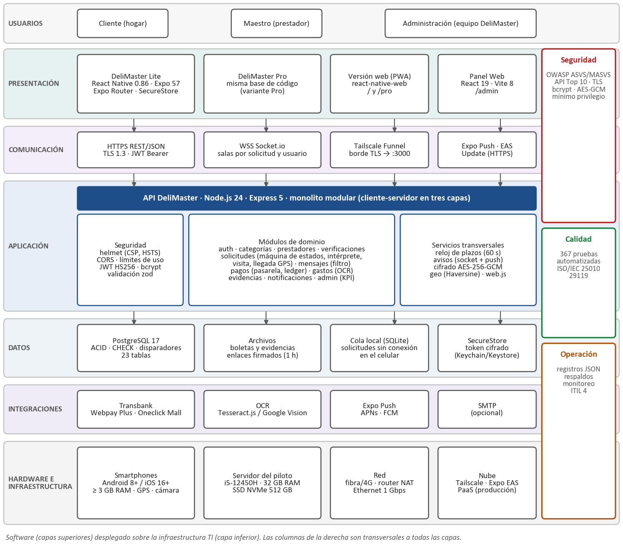
Figura 23. Arquitectura de DeliMaster: componentes de software e infraestructura TI.
Fuente: Elaboración propia.
Tabla 50. Capas de la arquitectura y sus componentes de software y hardware.
Capa | Componentes de software | Componentes de hardware o infraestructura | Responsabilidad
Presentación | DeliMaster Lite y Pro (React Native, Expo), versión web (react-native-web) y Panel Web (React, Vite). | Smartphones Android e iOS; computador de la administración. | Interacción con el usuario; no toma decisiones de negocio.
Comunicación | HTTPS REST/JSON, WSS (Socket.io), Expo Push, EAS Update. | Redes 4G/5G y Wi-Fi; borde de Tailscale; router y Ethernet. | Transporte cifrado y autenticado.
Lógica de negocio | API Node.js 24 y Express 5: seguridad, once módulos de dominio y servicios transversales. | Servidor del piloto (CPU de 8 núcleos, 32 GB); contenedores en producción. | Reglas, máquina de estados, plazos y orquestación de integraciones.
Datos | PostgreSQL 17, archivos con enlaces firmados, cola SQLite y SecureStore en el teléfono. | SSD NVMe del servidor; almacenamiento del teléfono. | Persistencia transaccional y auditoría.
Integraciones | Transbank, Expo Push, OCR, SMTP. | Servicios en la nube de cada proveedor. | Pagos, avisos y lectura de boletas.
Fuente: Elaboración propia.
Para cada atributo de calidad que priorizamos elegimos tácticas concretas (Bass et al., 2021; ISO/IEC, 2023), como muestra la Tabla 51.
Tabla 51. Atributos de calidad (ISO/IEC 25010) y tácticas arquitectónicas aplicadas.
Atributo | Táctica | Evidencia
Seguridad | Decisiones centralizadas en el servidor; autorización por objeto y por rol; límites de uso; cifrado en tránsito y en reposo de la tarjeta guardada. | Análisis OWASP sin hallazgos críticos ni altos; 15 pruebas de seguridad dedicadas.
Fiabilidad | Transacciones ACID; reglas en la base; reembolso primero en Transbank; reloj de plazos independiente de la app. | 25 pruebas de pagos y cierre; invariantes del ledger verificadas.
Tolerancia a fallos | Cola sin conexión con UUID; revisión de avisos cada 60 s si el socket se corta; push como respaldo. | Pruebas de la cola y de avisos en las apps.
Mantenibilidad | Módulos con rutas, esquemas y servicio propios; pasarela de pago y OCR intercambiables. | 367 pruebas automatizadas; migraciones versionadas.
Compatibilidad | Una base de código para Android, iOS (web) y navegador. | APK 0.2.0 y versión web instalable.
Eficiencia | Consultas parametrizadas e índices; pool de conexiones; listados acotados (máximo 50–100 filas). | Objetivos de respuesta de la Tabla 47.
Usabilidad | Lenguaje simple, pedido en lenguaje natural y avisos en tiempo real. | Prueba SUS planificada (meta ≥ 68).
Fuente: Elaboración propia.
- Implementación de los KPI y SLA
4.1. Descripción de KPI
En la formulación definimos indicadores, pero les faltaba precisión. Ahora cada uno tiene sus cinco atributos SMART: qué mide exactamente, con qué fórmula y fuente, por qué la meta es alcanzable, por qué importa y cuándo se mide. Además sumamos cuatro indicadores que surgieron con las funciones nuevas: plazo de transferencia, respuesta del maestro, llegada verificada y disponibilidad. La Tabla 52 los resume.
Tabla 52. Resumen de los indicadores clave de desempeño.
ID | Indicador | Meta | Frecuencia | Estado de implementación
KPI-01 | Crecimiento mensual de servicios cerrados | ≥ 10 % mensual | Mensual | Implementado en el panel
KPI-02 | Tasa de conversión de solicitudes | ≥ 40 % | Semanal (ventana de 90 días) | Implementado en el panel
KPI-03 | Tasa de disputas | ≤ 5 % | Mensual | Implementado en el panel
KPI-04 | Prestadores con 4 estrellas o más | ≥ 80 % | Mensual | Implementado en el panel
KPI-05 | Uso del panel contable | ≥ 50 % | Mensual | Implementado en el panel
KPI-06 | Mensajes bloqueados por el filtro | ≤ 3 % al mes 6; revisar usuarios con 3 o más bloqueos | Semanal | Implementado en el panel
KPI-07 | Transferencias dentro del plazo | ≥ 95 % en 48 h hábiles | Semanal | Parcial: el panel alerta los atrasos; el porcentaje se agrega en el Sprint 10
KPI-08 | Respuesta oportuna del maestro | ≥ 80 % en 30 min; mediana ≤ 15 min | Semanal | Datos disponibles; se incorpora al panel en el Sprint 10
KPI-09 | Visitas con llegada verificada | ≥ 90 % | Mensual | Datos disponibles; se incorpora al panel en el Sprint 10
KPI-10 | Usabilidad percibida (SUS) | ≥ 68 puntos | Por evaluación | Kit de evaluación listo; aplicación en el Sprint 10
KPI-11 | Disponibilidad mensual del servicio | ≥ 99 % piloto; ≥ 99,5 % producción | Mensual | Monitoreo externo en el Sprint 10
Fuente: Elaboración propia.
Seis de ellos ya están funcionando en el panel de administración. La API los calcula con consultas SQL sobre las solicitudes, los eventos, el libro contable, las reseñas, los gastos y los mensajes, y el panel muestra el valor, la meta y si se cumple o no (Figura 24). Los valores de esa figura vienen de datos de demostración, así que solo sirven para comprobar que el cálculo funciona. A continuación, una ficha por indicador.
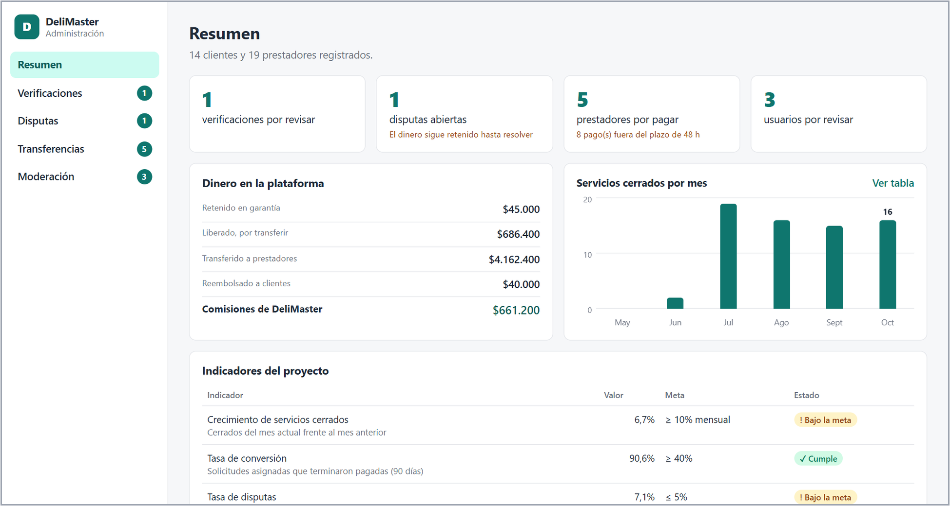
Figura 24. Resumen del Panel Web de Administración con los indicadores calculados (datos de demostración).
Fuente: Captura del Panel Web de Administración de DeliMaster.
Tabla 53. Ficha SMART del KPI-01: Crecimiento mensual de servicios cerrados.
Atributo | Detalle
Específico (S) | Aumentar mes a mes la cantidad de servicios cerrados en la plataforma en Chillán y Coihueco.
Medible (M) | (Servicios cerrados del mes − servicios cerrados del mes anterior) ÷ servicios cerrados del mes anterior × 100. Fuente: solicitudes en estado «cerrada» por mes de cerrado_en. Cálculo automático en GET /api/admin/resumen.
Alcanzable (A) | Es el crecimiento del escenario base de la evaluación económica; la sensibilidad muestra que con más de 7 % el proyecto mantiene un VAN positivo. Se apoya en alianzas con ferreterías y en la recomendación de los propios maestros.
Relevante (R) | Mide la adopción de la plataforma y es la variable más influyente en su viabilidad económica (sección 2.1.3).
Temporal (T) | Medición mensual desde el primer mes de producción; evaluación de la meta a los 6 y 12 meses.
Meta y estado | ≥ 10 % mensual · Implementado en el panel.
Fuente: Elaboración propia.
Tabla 54. Ficha SMART del KPI-02: Tasa de conversión de solicitudes.
Atributo | Detalle
Específico (S) | Lograr que las solicitudes asignadas a un maestro terminen pagadas dentro de la plataforma.
Medible (M) | Solicitudes asignadas en los últimos 90 días que registran un pago (visita, saldo o total) ÷ solicitudes asignadas en el mismo período × 100. Fuente: solicitud_eventos y ledger_movimientos.
Alcanzable (A) | Las plataformas de servicios del hogar convierten una fracción de las consultas; el 40 % es exigente pero coherente con que el cliente ya eligió a un maestro concreto.
Relevante (R) | Una conversión baja indica precios mal calibrados o acuerdos por fuera (causa C3).
Temporal (T) | Revisión semanal en el piloto; meta exigible desde el tercer mes de producción.
Meta y estado | ≥ 40 % · Implementado en el panel.
Fuente: Elaboración propia.
Tabla 55. Ficha SMART del KPI-03: Tasa de disputas.
Atributo | Detalle
Específico (S) | Mantener baja la proporción de trabajos que terminan en un reclamo.
Medible (M) | Solicitudes que pasaron por «en_disputa» ÷ solicitudes que llegaron a «finalizada» o «en_disputa» × 100. Fuente: solicitud_eventos.
Alcanzable (A) | La verificación, las fotos de evidencia y el código de llegada reducen los conflictos; 5 % permite absorber casos con el equipo actual.
Relevante (R) | Refleja la calidad del servicio y la confianza (causas C1 y C2) y dimensiona la carga del SLA-04.
Temporal (T) | Medición mensual; meta evaluada al cierre de cada trimestre.
Meta y estado | ≤ 5 % · Implementado en el panel.
Fuente: Elaboración propia.
Tabla 56. Ficha SMART del KPI-04: Prestadores con 4 estrellas o más.
Atributo | Detalle
Específico (S) | Asegurar que la oferta visible del catálogo esté bien evaluada por los clientes.
Medible (M) | Prestadores con calificación promedio ≥ 4 ÷ prestadores con al menos una reseña × 100. Fuente: prestadores (promedio recalculado desde resenas).
Alcanzable (A) | Las reseñas solo provienen de trabajos cerrados y los prestadores nuevos parten con un promedio bayesiano de 4,0.
Relevante (R) | La reputación verificable es el mecanismo central contra la asimetría de información (causa C1).
Temporal (T) | Medición mensual desde el mes 2 de producción.
Meta y estado | ≥ 80 % · Implementado en el panel.
Fuente: Elaboración propia.
Tabla 57. Ficha SMART del KPI-05: Uso del panel contable.
Atributo | Detalle
Específico (S) | Lograr que los maestros con trabajos pagados registren sus gastos en DeliMaster Pro.
Medible (M) | Prestadores con al menos un gasto registrado ÷ prestadores con trabajos pagados × 100. Fuente: gastos y ledger_movimientos.
Alcanzable (A) | El registro manual es rápido y la boleta es opcional; la mitad de los maestros activos es una meta realista para el primer semestre.
Relevante (R) | Mide el valor individual que retiene al prestador en la plataforma (causa C4).
Temporal (T) | Medición mensual; meta al sexto mes de producción.
Meta y estado | ≥ 50 % · Implementado en el panel.
Fuente: Elaboración propia.
Tabla 58. Ficha SMART del KPI-06: Mensajes bloqueados por el filtro.
Atributo | Detalle
Específico (S) | Reducir los intentos de compartir contactos o pagos por fuera antes del pago.
Medible (M) | Mensajes bloqueados ÷ mensajes enviados × 100. Fuente: mensajes (bloqueado, motivo_bloqueo). El panel lista a los usuarios con 3 o más bloqueos (moderación).
Alcanzable (A) | Al inicio se espera una tasa mayor mientras los usuarios aprenden las reglas; el aviso inmediato al emisor y la moderación la reducen.
Relevante (R) | Cuantifica la desintermediación (causa C3), que amenaza los ingresos y la protección de las partes.
Temporal (T) | Seguimiento semanal; meta de 3 % al sexto mes.
Meta y estado | ≤ 3 % al mes 6; revisar usuarios con 3 o más bloqueos · Implementado en el panel.
Fuente: Elaboración propia.
Tabla 59. Ficha SMART del KPI-07: Transferencias dentro del plazo.
Atributo | Detalle
Específico (S) | Transferir a tiempo a los maestros el dinero liberado.
Medible (M) | Movimientos transferidos dentro de 48 horas hábiles desde liberado_en ÷ movimientos liberados en el período × 100. Fuente: ledger_movimientos (liberado_en, transferido_en).
Alcanzable (A) | Las transferencias se agrupan por maestro y el panel destaca los pagos fuera de plazo.
Relevante (R) | El cobro asegurado y oportuno es la principal promesa de valor para el maestro (SLA-02).
Temporal (T) | Medición semanal desde el inicio de la producción.
Meta y estado | ≥ 95 % en 48 h hábiles · Parcial: el panel alerta los atrasos; el porcentaje se agrega en el Sprint 10.
Fuente: Elaboración propia.
Tabla 60. Ficha SMART del KPI-08: Respuesta oportuna del maestro.
Atributo | Detalle
Específico (S) | Que los maestros respondan rápido a las solicitudes, en especial a las urgencias.
Medible (M) | Asignaciones respondidas (aceptadas o rechazadas) dentro de 30 minutos ÷ asignaciones del período × 100; mediana del tiempo entre «asignada» y la respuesta. Fuente: solicitud_eventos.
Alcanzable (A) | El plazo de 30 minutos ya es una regla del sistema; el horario de cada maestro evita asignaciones fuera de su jornada.
Relevante (R) | La inmediatez es la propuesta de valor del cliente ante una urgencia (una cañería rota un domingo en la noche).
Temporal (T) | Medición semanal desde la beta cerrada (Sprint 10).
Meta y estado | ≥ 80 % en 30 min; mediana ≤ 15 min · Datos disponibles; se incorpora al panel en el Sprint 10.
Fuente: Elaboración propia.
Tabla 61. Ficha SMART del KPI-09: Visitas con llegada verificada.
Atributo | Detalle
Específico (S) | Confirmar con código y GPS que el maestro efectivamente llegó al domicilio.
Medible (M) | Visitas con llegada confirmada ÷ visitas pagadas no canceladas por el cliente × 100; distancia media de llegada. Fuente: solicitudes (llegada_en, llegada_distancia_m).
Alcanzable (A) | El flujo de llegada está integrado en DeliMaster Pro y el cliente recibe el código en Lite.
Relevante (R) | Reduce los conflictos por visitas no realizadas y protege el pago de la visita (P2).
Temporal (T) | Medición mensual desde la beta cerrada.
Meta y estado | ≥ 90 % · Datos disponibles; se incorpora al panel en el Sprint 10.
Fuente: Elaboración propia.
Tabla 62. Ficha SMART del KPI-10: Usabilidad percibida (SUS).
Atributo | Detalle
Específico (S) | Que clientes y maestros perciban la aplicación como fácil de usar.
Medible (M) | Puntaje promedio del cuestionario System Usability Scale (Brooke, 1996) aplicado a 5 clientes y 5 maestros de Chillán y Coihueco; planilla con cálculo automático.
Alcanzable (A) | 68 es el promedio de referencia de la escala; la interfaz se diseñó con lenguaje simple y se probará con tareas reales.
Relevante (R) | La usabilidad condiciona la adopción por usuarios con distinta alfabetización digital (RNF-06).
Temporal (T) | Semana 13 (Sprint 10); se repite si los resultados obligan a hacer ajustes.
Meta y estado | ≥ 68 puntos · Kit de evaluación listo; aplicación en el Sprint 10.
Fuente: Elaboración propia.
Tabla 63. Ficha SMART del KPI-11: Disponibilidad mensual del servicio.
Atributo | Detalle
Específico (S) | Mantener la plataforma disponible para atender urgencias a cualquier hora.
Medible (M) | (Minutos del mes − minutos de indisponibilidad no planificada) ÷ minutos del mes × 100, medido con un chequeo de /api/salud cada minuto.
Alcanzable (A) | El piloto depende de un solo servidor (99 %); la producción con dos instancias y base gestionada permite 99,5 %.
Relevante (R) | Es la base de todos los demás indicadores y del SLA-01.
Temporal (T) | Medición mensual desde el Sprint 10.
Meta y estado | ≥ 99 % piloto; ≥ 99,5 % producción · Monitoreo externo en el Sprint 10.
Fuente: Elaboración propia.
4.2. Descripción de SLA
Los niveles de servicio que declaramos en la formulación eran una lista de metas. Aquí los convertimos en acuerdos con la estructura que pide la guía, separados en cinco servicios y alineados con la gestión de niveles de servicio de ITIL 4 (AXELOS, 2019). Los autorizamos los tres socios de DeliMaster, en Chillán, el 6 de noviembre de 2026. En cada acuerdo, el cliente son los clientes y maestros de Chillán y Coihueco, representados por el Product Owner, Mario Quiroga.
Tabla 64. Acuerdo de nivel de servicio SLA-01.
Elemento | Compromiso
Nombre del servicio | Plataforma de contratación (DeliMaster Lite, DeliMaster Pro, versión web y API)
Autorización | Fecha y lugar: Chillán, 6 de noviembre de 2026.  Gestor del nivel de servicio: Mario Quiroga, responsable de backend e infraestructura.  Cliente: clientes y maestros de Chillán y Coihueco (representados por el Product Owner).
Descripción y resultado deseado | Permite registrarse, pedir un servicio, elegir maestro, conversar, cerrar y calificar (procesos P1, P2, P3, P5 y P6). Resultado deseado por el cliente: conseguir un maestro verificado a cualquier hora, incluidas las urgencias de noche y de fin de semana.
Criticidad del servicio y activos | Alta. Activos esenciales: API Node.js, base PostgreSQL (usuarios, solicitudes y ledger), servidor o contenedores, túnel o balanceador con certificado TLS, APK y versión web.
Tiempo del servicio | Disponible 24 × 7. Los maestros atienden según su horario (por defecto 08:00 a 24:00, todos los días). Mantenimiento planificado: martes de 02:00 a 05:00, como máximo 2 horas al mes y avisado en la app con 48 horas de anticipación.
Metas de disponibilidad | ≥ 99,0 % mensual en el piloto (hasta 7 h 18 min de indisponibilidad) y ≥ 99,5 % en producción (hasta 3 h 39 min). Se considera no disponible cuando /api/salud no responde en dos chequeos consecutivos de un minuto, o cuando el inicio de sesión o la creación de solicitudes fallan en más del 5 % de las peticiones durante 5 minutos. El mantenimiento planificado no se contabiliza.
Metas de capacidad y desempeño | Percentil 95 menor a 800 ms en lecturas REST y a 1,5 s en escrituras, con 50 usuarios concurrentes; catálogo en menos de 2 s con 4G; 100 usuarios concurrentes en el piloto y 500 en producción.
Compromisos de continuidad | Piloto: RTO de 4 horas y RPO de 24 horas (respaldo diario). Producción: RTO de 1 hora y RPO de 15 minutos (recuperación a un punto en el tiempo). Las solicitudes creadas sin conexión se sincronizan en menos de 1 minuto tras recuperar la señal.
Medición y reporte | Monitoreo externo cada minuto, registros estructurados y reporte mensual en la revisión del sprint. Exclusiones: fallas de la red móvil del usuario o de servicios externos y casos de fuerza mayor.
Fuente: Elaboración propia.
Tabla 65. Acuerdo de nivel de servicio SLA-02.
Elemento | Compromiso
Nombre del servicio | Pagos en garantía y liquidación a los maestros
Autorización | Fecha y lugar: Chillán, 6 de noviembre de 2026.  Gestor del nivel de servicio: Mario Quiroga, responsable de pagos y del libro contable.  Cliente: clientes y maestros de Chillán y Coihueco (representados por el Product Owner).
Descripción y resultado deseado | Cobra con Transbank, retiene en el ledger, libera al cierre, reembolsa y transfiere a los maestros (procesos P2 a P5). Resultado deseado: el cliente no pierde su dinero si el trabajo no se realiza y el maestro recibe su pago asegurado y a tiempo.
Criticidad del servicio y activos | Muy alta (dinero de terceros). Activos esenciales: tablas pagos, ledger_movimientos y ledger_eventos; credenciales de Transbank; tarjetas guardadas (cifradas); secreto del servidor; cuenta bancaria del comercio.
Tiempo del servicio | Cobros 24 × 7 (sujetos a la disponibilidad de Transbank). Cierres automáticos y devoluciones: reloj del servidor cada 60 segundos. Transferencias: días hábiles de 09:00 a 18:00.
Metas de disponibilidad | ≥ 99,5 % mensual del inicio y la confirmación de pagos, excluida la indisponibilidad de Transbank. No disponible cuando un pago falla por causa atribuible a DeliMaster.
Metas de capacidad y desempeño | Registro del pago en menos de 3 s tras el retorno de Transbank; cero diferencias entre pagos autorizados y movimientos del ledger; 95 % de las transferencias dentro de 48 horas hábiles desde el cierre (KPI-07); devolución automática de visitas a las 24 horas.
Compromisos de continuidad | Ningún pago autorizado queda sin registro: ante una falla en la confirmación se reintenta y se concilia con el reporte de Transbank en un día hábil. En producción, RPO cero para los movimientos confirmados (transacción ACID más recuperación a un punto en el tiempo).
Medición y reporte | Conciliación diaria entre pagos y ledger; el panel destaca las transferencias atrasadas; reporte semanal al equipo.
Fuente: Elaboración propia.
Tabla 66. Acuerdo de nivel de servicio SLA-03.
Elemento | Compromiso
Nombre del servicio | Comunicación y avisos (chat con filtro, avisos en la app y notificaciones push)
Autorización | Fecha y lugar: Chillán, 6 de noviembre de 2026.  Gestor del nivel de servicio: Vicente Suárez, responsable de las aplicaciones móviles.  Cliente: clientes y maestros de Chillán y Coihueco (representados por el Product Owner).
Descripción y resultado deseado | Permite conversar por cada solicitud y avisa a cada parte de los cambios relevantes (asignación, pago, llegada, cierre, transferencia). Resultado deseado: nadie se entera tarde de una novedad y las conversaciones no sirven para desviar pagos.
Criticidad del servicio y activos | Media-alta. Activos esenciales: servidor Socket.io, tablas mensajes, notificaciones y dispositivos_push, servicio Expo Push.
Tiempo del servicio | Disponible 24 × 7.
Metas de disponibilidad | ≥ 99,0 % mensual. No disponible cuando el envío de mensajes falla en más del 5 % de los intentos durante 5 minutos.
Metas de capacidad y desempeño | Filtro y entrega de un mensaje en menos de 1 s (percentil 95); aviso en tiempo real en menos de 1 s; envío a Expo Push en menos de 5 s tras confirmar el cambio; respaldo de revisión de avisos cada 60 s.
Compromisos de continuidad | Los avisos se guardan en la misma transacción del cambio que los origina: tras una caída, el usuario los recupera al reconectarse (sin pérdida de avisos confirmados).
Medición y reporte | Registros del servidor y prueba diaria de humo del chat y de los avisos.
Fuente: Elaboración propia.
Tabla 67. Acuerdo de nivel de servicio SLA-04.
Elemento | Compromiso
Nombre del servicio | Soporte y resolución de disputas
Autorización | Fecha y lugar: Chillán, 6 de noviembre de 2026.  Gestor del nivel de servicio: Nicolás Riffo, responsable de operaciones y calidad.  Cliente: clientes y maestros de Chillán y Coihueco (representados por el Product Owner).
Descripción y resultado deseado | Atiende consultas e incidentes de los usuarios y resuelve las disputas con evidencia (proceso P5). Resultado deseado: una decisión justa, documentada y oportuna.
Criticidad del servicio y activos | Alta: mientras una disputa no se resuelve, el dinero permanece retenido. Activos esenciales: Panel Web, evidencias, historial del chat y ledger.
Tiempo del servicio | Atención de 09:00 a 21:00 todos los días durante el piloto; incidentes críticos 24 × 7 con guardia rotativa entre los socios.
Metas de disponibilidad | Canal de soporte (chat de la app y correo) disponible en el horario de atención.
Metas de capacidad y desempeño | Primera respuesta a una disputa en 1 día hábil y resolución en 5 días hábiles; incidentes críticos (P1): respuesta en 1 hora y solución o mitigación en 4 horas hábiles; incidentes P2: 8 horas; consultas: 24 horas.
Compromisos de continuidad | Guardia rotativa documentada; si el responsable no está disponible, otro socio asume el caso con la misma evidencia en el panel.
Medición y reporte | Registro de cada disputa con fecha de apertura y resolución (solicitud_eventos); revisión mensual de los plazos.
Fuente: Elaboración propia.
Tabla 68. Acuerdo de nivel de servicio SLA-05.
Elemento | Compromiso
Nombre del servicio | Verificación de prestadores de oficios regulados
Autorización | Fecha y lugar: Chillán, 6 de noviembre de 2026.  Gestor del nivel de servicio: Nicolás Riffo, responsable de operaciones y calidad.  Cliente: clientes y maestros de Chillán y Coihueco (representados por el Product Owner).
Descripción y resultado deseado | Revisa las verificaciones ante la SEC, el SAG y la CONAF (proceso P6). Resultado deseado: el catálogo solo muestra maestros habilitados para los trabajos regulados.
Criticidad del servicio y activos | Alta: protege la seguridad de las personas en trabajos eléctricos, de gas, con agroquímicos y de tala. Activos esenciales: tabla verificaciones, sitios oficiales de consulta y Panel Web.
Tiempo del servicio | Revisión en días hábiles de 09:00 a 18:00; el ocultamiento por vencimiento es automático y continuo.
Metas de disponibilidad | Revisión de cada solicitud en un máximo de 2 días hábiles.
Metas de capacidad y desempeño | 100 % de las categorías reguladas visibles con verificación vigente (control automático en la base); aviso de renovación 15 días antes del vencimiento; vencimiento SEC de hasta 93 días.
Compromisos de continuidad | Si el sitio oficial no está disponible, la solicitud queda pendiente: nunca se aprueba sin evidencia trazable.
Medición y reporte | Indicador de verificaciones pendientes y por vencer en el resumen del panel.
Fuente: Elaboración propia.
Hay otros niveles de servicio que no dependen de una persona, porque el sistema los aplica solo. Protegen a ambas partes y están resumidos en la Tabla 69.
Tabla 69. Niveles de servicio operativos aplicados por el sistema.
Nivel de servicio | Meta | Mecanismo | Verificación
Respuesta del maestro a una asignación | 30 minutos | Reloj del servidor cada 60 s; la solicitud vuelve a estar disponible. | Prueba automatizada de plazos.
Confirmación del cliente antes del cierre automático | 72 horas | Cierre automático con liberación del pago al maestro. | Pruebas de cierre.
Reclamo por visita no realizada | Desde 30 min después de la hora acordada | Devolución inmediata por Transbank a pedido del cliente. | Pruebas de visita.
Devolución automática de la visita | 24 horas | Reembolso automático si el maestro nunca llegó. | Pruebas de visita.
Cancelación de la visita sin costo | Hasta 2 horas antes | Después de ese plazo la visita queda para el maestro. | Pruebas de visita.
Sincronización de solicitudes sin conexión | ≤ 1 minuto tras recuperar la señal | Cola local con envío automático. | Pruebas de la cola.
Vigencia de los enlaces de fotos y boletas | 1 hora | Enlace firmado con vencimiento. | Pruebas de gastos y evidencias.
Código de recuperación de contraseña | 15 minutos y 5 intentos | Hash del código; anulación al quinto intento. | Pruebas de cuentas.
Duración de la sesión | 8 h (administración) y 7 días (apps) | Expiración del JWT y revisión de la cuenta en cada petición. | Pruebas de seguridad.
Aviso de renovación de una verificación | 15 días antes del vencimiento | Indicador en Pro y en el panel; ocultamiento al vencer. | Pruebas de verificaciones.
Fuente: Elaboración propia.
- Plan de Pruebas y Aseguramiento de Calidad
5.1. Plan de Pruebas
Escribimos este plan siguiendo la estructura de ISO/IEC/IEEE 29119-3 (ISO/IEC/IEEE, 2021). Lo que queremos demostrar es que DeliMaster cumple los criterios de aceptación, las reglas del negocio y los requerimientos no funcionales antes de usarlo con dinero y usuarios reales.
5.1.1. Alcance
Tabla 70. Alcance del plan de pruebas.
Incluido | Excluido (y motivo)
API REST y tiempo real: más de 70 rutas, máquina de estados, reglas del ledger, plazos, filtro del chat y seguridad. | Infraestructura interna de Transbank, Expo y Tailscale (responsabilidad de cada proveedor; se prueba su integración).
DeliMaster Lite y Pro: navegación protegida, cuentas, pedir, cola sin conexión, pagos, visita, gastos, avisos. | Publicación en Google Play y App Store (etapa de producción).
Panel Web: sesión, verificaciones, disputas (incluida la devolución parcial), transferencias y moderación. | Pagos con dinero real (se usa el ambiente de integración y tarjetas de prueba).
Base de datos: restricciones, disparadores e invariantes del ledger. | Pruebas de penetración externas (se planifican antes de la producción).
Requisitos no funcionales: seguridad, rendimiento, usabilidad, compatibilidad y recuperación. | —
Fuente: Elaboración propia.
5.1.2. Estrategia: niveles y tipos de prueba
Seguimos los niveles habituales de prueba (Pressman y Maxim, 2020; Sommerville, 2016). Las pruebas automatizadas corren antes de integrar cada cambio y nos avisan si algo se rompió; las manuales y con usuarios se hacen en los momentos de validación. Para rendimiento usaremos k6 (Grafana Labs, 2026) y para usabilidad el cuestionario SUS (Brooke, 1996). La Tabla 71 detalla cada tipo.
Tabla 71. Tipos de prueba, técnicas y criterios de aceptación.
Tipo | Objetivo | Técnica y herramienta | Responsable | Momento | Criterio de aceptación
Unitarias | Verificar funciones aisladas: filtro, intérprete, comisión, horario, geo, cifrado. | Caja blanca; node:test, Jest. | Autor del cambio | Cada cambio | 100 % aprobadas.
Integración | Verificar la API con la base real de pruebas (rutas, transacciones, disparadores). | Caja gris; supertest contra delimaster_test. | Autor + revisor | Antes de integrar | 100 % aprobadas.
Componentes de interfaz | Verificar pantallas y componentes con la API simulada. | Testing Library (RNTL y React), Vitest. | Autor del cambio | Cada cambio | 100 % aprobadas.
Sistema (extremo a extremo) | Recorrer los 22 flujos críticos en el piloto. | Caja negra con guion; navegador y APK. | Jefe de proyecto del sprint | Fin de sprint | Flujos sin defectos críticos ni altos.
Humo | Confirmar que el despliegue quedó operativo. | Salud, inicio de sesión, catálogo y web. | Quien despliega | Tras cada despliegue | 4 de 4 verificaciones correctas.
Regresión | Detectar efectos no deseados de un cambio. | Suite completa (367 pruebas). | Equipo | Antes de cada commit a la rama principal | Sin fallas nuevas.
Seguridad | Detectar vulnerabilidades según OWASP. | Revisión de código, npm audit y pruebas de ataque automatizadas. | N. Riffo | Sprint 5 y antes de producción | 0 vulnerabilidades críticas o altas abiertas.
Carga y estrés | Medir tiempos de respuesta y el punto de degradación. | k6 con escenarios de 50 a 300 usuarios virtuales. | M. Quiroga | Sprint 10 | p95 < 800 ms con 50 usuarios; errores < 1 %.
Usabilidad | Medir la facilidad de uso percibida. | Tareas guiadas y cuestionario SUS. | V. Suárez | Sprint 10 | SUS promedio ≥ 68.
Alfa | Uso real interno con datos de demostración. | Uso libre del equipo y cercanos; registro de hallazgos. | Equipo | Sprints 6 a 8 | Hallazgos altos corregidos.
Beta | Uso por clientes y maestros de Chillán y Coihueco. | Beta cerrada de una semana con medición de KPI. | Equipo | Sprint 10 | Sin defectos críticos; KPI medidos.
Compatibilidad | Funcionamiento en distintos equipos y navegadores. | Matriz Android 8 a 15, iPhone con Safari, Chrome y Edge. | V. Suárez | Sprint 10 | Flujos críticos operativos en la matriz.
Recuperación | Restaurar el servicio desde un respaldo. | Simulacro de restauración en un equipo alterno. | M. Quiroga | Sprint 10 | Servicio restablecido en ≤ 4 h (RTO del piloto).
Aceptación | Validar las historias con el Product Owner y el docente. | Revisión de criterios de aceptación y demostración. | Product Owner | Revisión de sprint y EF2 | Historias aceptadas.
Fuente: Elaboración propia.
5.1.3. Ambientes, datos y criterios
Tabla 72. Ambientes y datos de prueba.
Ambiente | Configuración | Datos
Pruebas automatizadas | Base delimaster_test que se migra al iniciar; pasarela de pago y envío push simulados; reloj de plazos inyectable. | Datos creados por cada prueba y eliminados al terminar.
Piloto | Servidor del piloto con Tailscale Funnel; Transbank en ambiente de integración. | Datos de demostración realistas (npm run db:demo): clientes y maestros ficticios de Chillán y Coihueco con trabajos, pagos, chat, gastos y reseñas coherentes.
Pagos | Ambiente de integración de Transbank (sin dinero real). | Tarjetas de prueba publicadas por Transbank; nunca tarjetas reales.
Usabilidad y beta | Piloto con cuentas creadas por los participantes. | Consentimiento informado; datos mínimos; eliminación al finalizar si el participante lo pide.
Fuente: Elaboración propia.
Tabla 73. Criterios de entrada, salida, suspensión y reanudación.
Criterio | Condición
Entrada | Historia con criterios de aceptación definidos; código revisado por otro integrante; ambiente de pruebas operativo; datos de prueba disponibles.
Salida | 100 % de las pruebas automatizadas aprobadas; 0 defectos críticos o altos abiertos; criterios de aceptación cumplidos; documentación actualizada.
Suspensión | Falla del ambiente (base o servidor), defecto crítico que bloquea más del 30 % de los casos, o indisponibilidad del ambiente de integración de Transbank.
Reanudación | Ambiente restablecido o defecto bloqueante corregido y verificado; se repite la suite completa.
Fuente: Elaboración propia.
5.1.4. Casos de prueba
La Tabla 74 lista los casos de los flujos críticos. Los marcados como automatizados ya forman parte de las suites del repositorio y se ejecutan en cada integración; los no funcionales y los que requieren usuarios se harán en el Sprint 10.
Tabla 74. Casos de prueba de los flujos críticos.
ID | Caso | Tipo | Datos o pasos | Resultado esperado | Estado
CP-01 | Registro con aceptación de los términos | Integración | Registro sin aceptar términos; luego aceptándolos. | Primero 422; luego 201 con terminos_version 1.4. | Automatizado ✓
CP-02 | Freno a la fuerza bruta | Seguridad | 5 contraseñas incorrectas a una misma cuenta. | La sexta respuesta es 429 durante 15 minutos. | Automatizado ✓
CP-03 | Recuperación de contraseña | Integración | Código de 6 dígitos vencido y con 5 intentos fallidos. | Código rechazado; las demás sesiones se cierran al restablecer. | Automatizado ✓
CP-04 | Solicitud idempotente | Integración | Enviar dos veces la misma solicitud con el mismo UUID. | Una sola solicitud registrada. | Automatizado ✓
CP-05 | Cola sin conexión | Componente | Crear una solicitud sin red y recuperar la conexión. | Queda pendiente y se envía sola, sin duplicados. | Automatizado ✓
CP-06 | Intérprete de lenguaje natural | Unitaria | Frase con dos servicios y una comuna. | Dos solicitudes con su categoría, agrupadas. | Automatizado ✓
CP-07 | Catálogo verificado y en horario | Integración | Maestro con verificación SEC vencida o fuera de horario. | No aparece en el catálogo ni puede ser asignado. | Automatizado ✓
CP-08 | Plazo de respuesta de 30 min | Integración | Asignación sin respuesta; reloj adelantado 31 minutos. | Solicitud «creada»; el maestro sale de la sala del chat. | Automatizado ✓
CP-09 | Filtro anti-fuga del chat | Unitaria e integración | Teléfono escrito en palabras o en varios mensajes; «págame en efectivo» tras el pago. | Mensajes bloqueados con motivo; el emisor recibe aviso. | Automatizado ✓
CP-10 | Pago con Webpay Plus | Integración | Confirmación con monto distinto al fijado por el servidor. | Pago rechazado; no se retiene dinero. | Automatizado ✓
CP-11 | Pago con tarjeta guardada | Integración y componente | Cliente con tarjeta inscrita paga el saldo; luego cambia la tarjeta. | Cobro Oneclick sin redirección; tbk_user cifrado reemplazado. | Automatizado ✓
CP-12 | Llegada con código y GPS | Integración | Código correcto a 400 m y a 2 km del punto. | A 400 m: «en_diagnostico» y visita liberada. A 2 km: rechazo sin gastar intentos. | Automatizado ✓
CP-13 | Devolución de la visita | Integración | Maestro no llega: reclamo a los 31 min y caso sin reclamo a las 24 h. | Reembolso por Transbank en ambos casos. | Automatizado ✓
CP-14 | Cotización y correcciones | Integración | Seis correcciones; rechazo del cliente. | La sexta se rechaza; al rechazar, la visita queda para el maestro. | Automatizado ✓
CP-15 | Gastos con boleta | Integración y componente | Boleta legible, gasto sin boleta y edición tras terminar. | OCR propone el total; sin boleta queda marcado; edición rechazada. | Automatizado ✓
CP-16 | Cierre y liberación | Integración | Cliente confirma un trabajo de $45.000. | Ledger «liberado»: comisión $5.400 + neto $39.600 = bruto. | Automatizado ✓
CP-17 | Cierre automático | Integración | Trabajo terminado sin respuesta del cliente por 72 h. | Solicitud «cerrada» y pago liberado. | Automatizado ✓
CP-18 | Reseña solo de trabajos cerrados | Integración (base) | Reseñar una solicitud no cerrada y repetir una reseña. | Ambas rechazadas por la base (disparador y restricción única). | Automatizado ✓
CP-19 | Devolución parcial con gastos rechazados | Integración y componente | Disputa: devolver $8.000 y rechazar un gasto sin boleta. | Reembolso parcial; resto liberado; gasto no descontado al maestro. | Automatizado ✓
CP-20 | Reembolso rechazado por Transbank | Integración | Pasarela simulada que rechaza el reembolso. | La disputa sigue abierta y el dinero retenido. | Automatizado ✓
CP-21 | Transferencia «todo o nada» | Integración | Comprobante con un pago que no corresponde. | No se registra ninguno; con pagos válidos, aviso al maestro. | Automatizado ✓
CP-22 | Verificación SEC | Integración | Aprobar sin vencimiento o con fuente «javascript:». | Ambas rechazadas; con vencimiento ≤ 93 días se aprueba. | Automatizado ✓
CP-23 | Autorización por objeto | Seguridad | Cliente consulta la solicitud de otro cliente. | 404 sin revelar la existencia del recurso. | Automatizado ✓
CP-24 | Eliminación de la cuenta | Integración | Cuenta con trabajo en curso y cuenta sin pendientes. | Primero bloqueada; luego anonimizada y sin acceso. | Automatizado ✓
CP-25 | Notificación push | Integración | Registrar un dispositivo y cerrar un trabajo. | Se envía un aviso al teléfono del maestro. | Automatizado ✓
CP-26 | Humo tras el despliegue | Humo | /api/salud, inicio de sesión de demostración, catálogo y rutas /, /pro y /admin. | Las cuatro verificaciones responden correctamente. | Automatizado ✓ y manual
CP-27 | Carga | Rendimiento | 50 usuarios virtuales durante 10 minutos (k6). | p95 < 800 ms; errores < 1 %. | Planificado (Sprint 10)
CP-28 | Estrés | Rendimiento | Aumentar a 300 usuarios hasta la degradación. | Degradación controlada y recuperación sin pérdida de datos. | Planificado (Sprint 10)
CP-29 | Usabilidad | Usabilidad | 5 clientes y 5 maestros realizan tareas y responden el SUS. | Promedio ≥ 68. | Planificado (Sprint 10)
CP-30 | Compatibilidad | Compatibilidad | Flujos críticos en Android 8 a 15 y iPhone (Safari). | Sin defectos altos en la matriz. | Planificado (Sprint 10)
CP-31 | Restauración de respaldo | Recuperación | Restaurar el respaldo diario en un equipo alterno. | Servicio operativo en ≤ 4 horas, sin pérdida mayor a 24 h. | Planificado (Sprint 10)
Fuente: Elaboración propia.
5.1.5. Gestión de defectos
Cada defecto se registra como incidencia en GitHub, con los pasos para reproducirlo, lo que se esperaba, lo que ocurrió y su severidad. Pasa por nuevo, asignado, en corrección, corregido, verificado y cerrado. Además, cada corrección incluye una prueba automatizada que falla sin ella, para que el error no reaparezca. La Tabla 75 define las severidades y los plazos.
Tabla 75. Clasificación de severidad de los defectos.
Severidad | Definición | Ejemplo | Plazo de corrección
Crítica | Pérdida o descuadre de dinero, acceso a datos ajenos o caída total. | Un pago autorizado sin movimiento en el ledger. | Inmediato (antes de cualquier otro trabajo).
Alta | Un flujo crítico no puede completarse. | La llegada no se puede confirmar con el código correcto. | Dentro del sprint en curso.
Media | Funciona con una solución alternativa o con un error visible. | Un aviso con un texto incorrecto. | Próximo sprint.
Baja | Defecto estético o de redacción. | Un texto que se corta en un teléfono pequeño. | Según prioridad del backlog.
Fuente: Elaboración propia.
5.1.6. Cronograma y responsables
Tabla 76. Cronograma de las actividades de prueba.
Sprint (semanas) | Actividad de prueba | Responsable
Sprints 1 a 5 (sem. 3–8) | Pruebas unitarias, de integración y de componentes de cada historia; análisis OWASP (sem. 8). | Autor del cambio; N. Riffo (seguridad).
Sprints 6 a 8 (sem. 8–11) | Regresión en cada integración; prueba alfa del equipo; pruebas de pago y tarjeta guardada en el ambiente de integración. | Equipo; jefe de proyecto de cada sprint.
Sprint 9 (sem. 12) | Entrevistas y encuesta en terreno; recorrido de los flujos críticos para la demostración EF2; regresión completa. | V. Suárez y equipo.
Sprint 10 (sem. 13) | Beta cerrada en Chillán y Coihueco; SUS; medición de KPI; carga, estrés, compatibilidad, simulacro de recuperación y nueva revisión de seguridad. | N. Riffo y V. Suárez (usuarios); M. Quiroga (no funcionales).
Cierre (sem. 14) | Corrección de hallazgos, regresión completa y pruebas de aceptación. | M. Quiroga; Product Owner.
Fuente: Elaboración propia.
5.1.7. Resultados y métricas actuales
El 6 de noviembre de 2026 ejecutamos las tres suites y las 367 pruebas pasaron, sin fallas: 228 del backend, 108 de las apps y 31 del panel (Figura 25). En seguridad, el análisis basado en OWASP del 8 de octubre (OWASP Foundation, 2021a, 2023, 2024) encontró 15 hallazgos de severidad media y baja, todos corregidos y respaldados por pruebas, y ninguna vulnerabilidad crítica o alta. Aceptamos seis riesgos de severidad baja o informativa, con su justificación documentada.
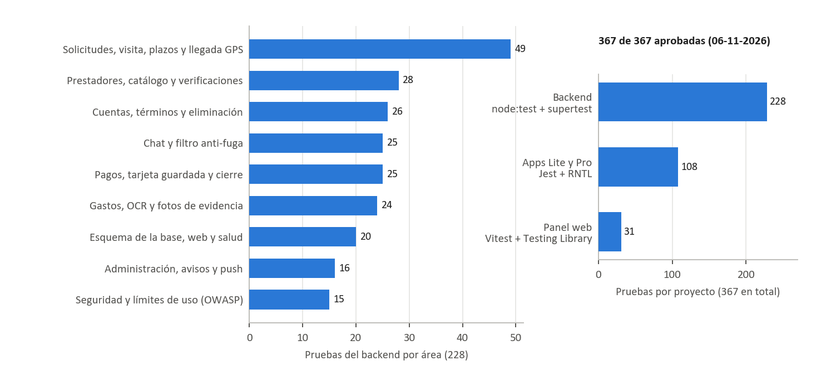
Figura 25. Pruebas automatizadas por área funcional del backend y por proyecto.
Fuente: Elaboración propia.
Tabla 77. Métricas de calidad del producto.
Métrica | Valor actual | Meta
Pruebas automatizadas aprobadas | 367 de 367 (100 %) | 100 % antes de integrar
Historias de usuario trazadas a casos de prueba | 25 de 25 (Anexo D) | 100 %
Vulnerabilidades críticas o altas abiertas (OWASP) | 0 | 0
Hallazgos de seguridad corregidos | 15 de 15 | 100 % de los críticos, altos y medios
Flujos críticos verificados de extremo a extremo | En curso (prueba alfa del equipo) | 22 de 22 (Sprint 10)
Puntaje SUS | Pendiente (Sprint 10) | ≥ 68
Fuente: Elaboración propia.
5.1.8. Consideraciones éticas y de credibilidad profesional
Al planificar las pruebas tomamos algunas decisiones éticas, en línea con el código de ética de la ACM (2018) y con la legislación de datos personales:
- No usamos dinero ni tarjetas reales. Todas las pruebas de pago se hacen en el ambiente de integración de Transbank, con sus tarjetas de prueba.
- Usamos datos ficticios en las pruebas y en el piloto. De quienes participen en la beta pedimos solo lo necesario, y pueden borrar su cuenta desde la app.
- Las entrevistas, las sesiones de usabilidad y la beta se hacen con consentimiento informado, con derecho a retirarse en cualquier momento.
- Informamos los resultados tal como ocurrieron, incluidas las pruebas fallidas y los riesgos aceptados. No inventamos ni ajustamos resultados para cumplir una meta, e identificamos como tales los valores calculados con datos de demostración.
- Corregimos los hallazgos de seguridad antes de publicar, y las contraseñas, las claves y el archivo .env nunca entran al repositorio ni a los informes.

5.2. Normas y Estándares
La Tabla 78 indica qué normas y estándares incorporamos, cómo los aplicamos en DeliMaster y por qué los consideramos necesarios.
Tabla 78. Normas y estándares incorporados y justificación.
Ámbito | Norma o estándar | Incorporación en DeliMaster | Justificación
Calidad y procesos | ISO/IEC 25010:2023 (SQuaRE, modelo de calidad del producto) | Los requerimientos no funcionales se clasificaron por característica de calidad y cada una tiene una táctica y una evidencia (Tabla 51). | Ofrece un vocabulario común y medible para la calidad; permite demostrar que la seguridad, la fiabilidad y la usabilidad se trataron como requisitos y no como deseos.
Calidad y procesos | ISO/IEC/IEEE 29148:2018 (ingeniería de requisitos) | Historias de usuario con criterios de aceptación verificables, reglas de negocio numeradas y trazabilidad a casos de uso y pruebas. | Reemplaza al IEEE 830 y es compatible con métodos ágiles: exige requisitos necesarios, verificables y trazables sin imponer un documento predictivo.
Calidad y procesos | ISO/IEC/IEEE 12207:2017 e ISO/IEC 29110 (ciclo de vida para entidades muy pequeñas) | Procesos de implementación, verificación, gestión de configuración y operación adaptados a un equipo de tres personas. | ISO/IEC 29110 está diseñada para organizaciones de menos de 25 personas, como DeliMaster; aporta orden sin la carga de un modelo pensado para grandes empresas.
Calidad y procesos | ISO/IEC/IEEE 29119 (pruebas de software), partes 2 y 3 | Estructura del plan de pruebas, niveles, técnicas y documentación de casos (Tabla 74). | Garantiza un plan completo y auditable, y facilita repetir las pruebas cuando cambie el equipo o el producto.
Modelado | BPMN 2.0 (ISO/IEC 19510:2013) | Seis procesos y tres subprocesos modelados con piscinas, carriles, eventos, compuertas y flujos de mensaje. | Notación estándar comprensible para el negocio y para TI; evita ambigüedades al describir plazos, decisiones y participantes externos.
Modelado | UML 2.5.1 (ISO/IEC 19505) | Casos de uso, componentes y despliegue de la infraestructura. | Lenguaje estándar de la ingeniería de software; permite que cualquier profesional interprete la arquitectura sin explicaciones adicionales.
Seguridad | ISO/IEC 27001:2022 e ISO/IEC 27002:2022 | Controles de acceso, criptografía, registros, respaldo, gestión de vulnerabilidades y desarrollo seguro aplicados como referencia. | La plataforma custodia dinero y datos personales; adoptar sus controles prepara una eventual certificación y ordena la gestión del riesgo.
Seguridad | OWASP API Security Top 10 (2023), Mobile Top 10 (2024) y Top 10 (2021) | Análisis de seguridad con 15 hallazgos corregidos y pruebas de ataque automatizadas. | Son las listas de riesgos de referencia para APIs, aplicaciones móviles y web; permiten priorizar lo que realmente se explota.
Seguridad | OWASP ASVS 4.0.3 y MASVS 2 | Requisitos de verificación de autenticación, sesiones, validación y almacenamiento en el teléfono (Keychain y Keystore). | Convierten el Top 10 en requisitos verificables, útiles para definir los criterios de salida de las pruebas de seguridad.
Seguridad | NIST SP 800-63B (identidad digital) | Contraseñas de al menos 8 caracteres con letras y números, hash bcrypt, límite de intentos y recuperación con código de un solo uso. | Es la guía de referencia para autenticación; evita reglas de contraseña que perjudican al usuario sin mejorar la seguridad.
Seguridad | PCI DSS v4.0.1 (a través de Transbank) | Los datos de tarjeta solo se ingresan en Transbank; DeliMaster guarda el identificador de inscripción cifrado y los últimos 4 dígitos. | Delegar la captura de la tarjeta reduce el alcance del cumplimiento al nivel de menor exigencia y elimina el riesgo de filtrar tarjetas.
Protocolos | RFC 9110 (HTTP), RFC 8446 (TLS 1.3) y RFC 6455 (WebSocket) | API REST con códigos de estado estándar, cifrado TLS en todo tramo público y Socket.io sobre WebSocket. | Garantizan interoperabilidad y confidencialidad en redes públicas y móviles.
Protocolos | RFC 7519 (JWT), RFC 8259 (JSON) y RFC 9562 (UUID) | Sesiones con JWT HS256 de algoritmo fijado; intercambio en JSON; identificadores UUID. | Formatos estándar y probados; el UUID generado en el teléfono hace posible la cola sin conexión sin duplicados.
Datos | ISO 8601 (fechas) e ISO 4217 (monedas) | Fechas con zona horaria (timestamptz) y montos en pesos chilenos enteros. | Evitan errores de zona horaria en los plazos y de redondeo en el ledger, ya que el CLP no tiene decimales.
Accesibilidad | WCAG 2.2, nivel AA (objetivo) | Contraste, tamaños táctiles, etiquetas accesibles (usadas también por las pruebas) y modo oscuro. | Parte de los usuarios tiene baja alfabetización digital o dificultades visuales; las etiquetas accesibles además hacen las pruebas más robustas.
Gestión de servicios | ITIL 4 e ISO/IEC 20000-1:2018 | Gestión del nivel de servicio (SLA), de incidentes, de cambios y de configuración (capítulo VI). | Estructuran la operación posterior al desarrollo, que es donde una plataforma de pagos se juega la confianza de sus usuarios.
Gestión de servicios | ISO 22301:2019 (continuidad del negocio) | Análisis de impacto, RTO y RPO por proceso y plan de recuperación. | El dinero retenido no puede quedar inaccesible; la norma guía la definición de objetivos de recuperación realistas.
Gestión del proyecto | Guía Scrum (2020) y PMBOK 7.ª edición | Sprints con revisión y retrospectiva, roles, backlog y jefe de proyecto rotativo. | Marco adaptativo adecuado a requisitos cambiantes; el PMBOK aporta la gestión de riesgos, interesados y recursos.
Legal | Leyes N.º 19.628 y 21.719 (protección de datos personales) | Finalidad declarada, minimización, aceptación registrada con versión y fecha, contacto oculto y supresión de la cuenta. | La Ley 21.719 entra en vigencia el 1 de diciembre de 2026 y exige estándares que la plataforma ya cumple desde su diseño.
Legal | Ley N.º 21.663 (marco de ciberseguridad) | Registro de eventos de seguridad, gestión de vulnerabilidades y procedimiento de incidentes. | Establece deberes de reporte y gestión de incidentes para los servicios digitales; prepararlos evita improvisar ante un ataque.
Legal | Ley N.º 19.496 (protección de los derechos de los consumidores) | Precio informado antes de pagar, reglas de devolución de la visita y canal de reclamo con resolución trazable. | Los clientes son consumidores y la plataforma intermedia el cobro: debe informar con claridad y permitir reclamar.
Legal | Ley N.º 21.431 (trabajadores de plataformas digitales) | El maestro es independiente: fija su precio, su horario y acepta o rechaza trabajos. | Define el marco de la relación con los prestadores y evita obligaciones propias de una relación de dependencia.
Regulación sectorial | Normativa SEC (instaladores eléctricos y de gas), SAG (plaguicidas) y Ley N.º 20.283 (CONAF) | Verificación obligatoria con vencimiento para electricidad, gas, agroquímicos y tala. | Son trabajos riesgosos para las personas o el medio ambiente; solo deben ofrecerlos quienes están habilitados.
Documentación | APA 7.ª edición | Citas y referencias de este informe. | Es la norma exigida por la institución y facilita verificar las fuentes.
Fuente: Elaboración propia.
Preferimos estándares que pudiéramos demostrar con el producto. OWASP, por ejemplo, se refleja en que cada hallazgo tiene una prueba que falla si se revierte la corrección; ISO 4217, en que el esquema solo admite montos enteros, y la Ley 21.719, en que el registro exige aceptar una versión concreta de los términos y en que cualquier usuario puede borrar su cuenta desde la app.
- Plan de Implementación
Este capítulo explica cómo vamos a mantener el servicio funcionando cuando lo usen personas reales, y adelanta parte de lo que pide la entrega final. Lo ordenamos según las prácticas de ITIL 4 (AXELOS, 2019) y distinguimos entre el piloto actual y la producción descrita en la sección 3.6.
6.1. Gestión de Disponibilidad
Medimos la disponibilidad como el porcentaje del tiempo acordado en que el servicio funciona: (tiempo acordado − tiempo de caída no planificada) ÷ tiempo acordado × 100, que equivale a MTBF ÷ (MTBF + MTTR), donde MTBF es el tiempo medio entre fallas y MTTR el tiempo medio de recuperación. La Tabla 79 fija las metas, coherentes con los SLA.
Tabla 79. Metas de disponibilidad por etapa.
Servicio | Meta piloto | Meta producción | Caída máxima mensual (piloto / producción)
Plataforma de contratación (apps y API) | 99,0 % | 99,5 % | 7 h 18 min / 3 h 39 min
Pagos en garantía (inicio y confirmación) | 99,0 % | 99,5 % | 7 h 18 min / 3 h 39 min
Comunicación y avisos | 99,0 % | 99,0 % | 7 h 18 min / 7 h 18 min
Panel Web de Administración | 98,0 % | 99,0 % | 14 h 36 min / 7 h 18 min
Fuente: Elaboración propia.
El punto más débil del piloto es que hoy el servidor se enciende a mano. Lo primero será registrar la API como servicio de Windows con inicio automático y reinicio ante fallas, desactivar la suspensión del equipo y conectarlo a un UPS. La Tabla 80 revisa los riesgos de cada componente y qué hacemos con ellos.
Tabla 80. Medidas de disponibilidad por componente.
Componente | Riesgo de indisponibilidad | Medida en el piloto | Medida en producción
Servidor | Equipo único; hoy se enciende manualmente. | API como servicio de Windows con inicio automático y reinicio ante fallas; suspensión desactivada; UPS de 600 VA. | Dos instancias con health check a /api/salud y reemplazo automático.
Base de datos | Falla del proceso o del disco. | Servicio postgresql-x64-17 automático; respaldo diario fuera del equipo. | PostgreSQL gestionado con respaldo diario, recuperación a un punto en el tiempo y réplica opcional.
Conexión a Internet del sitio | Corte del proveedor. | Tailscale reconecta solo; módem 4G de respaldo para el router. | Red del proveedor de nube con redundancia.
Publicación (Tailscale Funnel) | Dependencia de un servicio externo. | Procedimiento alternativo documentado con Cloudflare Tunnel. | Balanceador y dominio propios (delimaster.cl).
Transbank | Indisponibilidad del proveedor. | Los pagos fallidos no retienen dinero y se reintentan; el ledger nunca queda a medias. | Igual, más alertas por tasa de rechazo anómala.
Avisos push | Retraso de Expo o del teléfono. | Respaldo con avisos en la app y revisión cada 60 s. | Igual, más credenciales FCM y APNs propias.
Aplicaciones | Error en una versión publicada. | Corrección por EAS Update sin reinstalar; reversión a la actualización anterior. | Igual, más publicación escalonada en las tiendas.
Fuente: Elaboración propia.
Vigilaremos la disponibilidad de tres maneras:
- Un servicio de chequeo externo, como UptimeRobot o Better Stack en su plan gratuito, consulta /api/salud cada minuto y avisa por correo y mensajería al jefe de proyecto de turno si falla dos veces seguidas.
- El servidor registra en JSON los errores, los plazos ejecutados y los eventos de seguridad (inicios de sesión fallidos, accesos denegados, límites excedidos), sin guardar contraseñas ni tokens.
- El resumen del panel muestra verificaciones pendientes, disputas abiertas, transferencias atrasadas y usuarios por revisar, lo que nos deja ver problemas antes de que se conviertan en incumplimientos.

El mantenimiento planificado será los martes entre las 02:00 y las 05:00, fuera del horario de los maestros (08:00 a 24:00), con aviso en la app 48 horas antes y un máximo de dos horas al mes. En capacidad, estimamos que el servidor del piloto (8 núcleos y 32 GB de RAM) puede atender 100 usuarios conectados a la vez, lo que confirmaremos con las pruebas de carga. Definimos como alerta un uso sostenido de CPU sobre 70 % o de memoria sobre 75 % durante 15 minutos, o un percentil 95 de respuesta sobre 800 ms; en producción, eso dispara una tercera instancia.
6.2. Gestión de Continuidad
Partimos de un análisis de impacto (ISO, 2019a): para cada servicio definimos cuánto tiempo puede estar caído (RTO) y cuántos datos podemos perder como máximo (RPO), como muestra la Tabla 81. Los respaldos y el equipo de reserva se implementan en el Sprint 10.
Tabla 81. Análisis de impacto en el negocio (BIA).
Servicio o proceso | Impacto de una interrupción | Prioridad | RTO piloto / producción | RPO piloto / producción
Pagos en garantía y ledger | Dinero de terceros inaccesible; pérdida de confianza; riesgo legal. | 1 | 4 h / 1 h | 24 h / 15 min (0 para pagos confirmados, conciliables con Transbank)
Contratación (apps y API) | Hogares sin atención en una urgencia; maestros sin trabajo. | 1 | 4 h / 1 h | 24 h / 15 min
Comunicación y avisos | Coordinación interrumpida; avisos tardíos. | 2 | 8 h / 2 h | 24 h / 15 min
Liquidación a maestros (panel) | Transferencias atrasadas (SLA-02). | 2 | 1 día hábil / 4 h | 24 h / 15 min
Verificación de prestadores | Nuevos maestros regulados no habilitados. | 3 | 2 días hábiles / 1 día hábil | 24 h / 15 min
Fuente: Elaboración propia.
Procedimientos proactivos (prevenir o minimizar una interrupción grave).
- Respaldo diario automático a las 03:00 con pg_dump de la base y copia de la carpeta uploads, cifrado con AES-256 y guardado fuera del servidor, siguiendo la regla 3-2-1: tres copias, en dos medios, una fuera del sitio. Conservamos 7 diarias, 4 semanales y 6 mensuales.
- Prueba de restauración una vez al mes en otro equipo, anotando cuánto demoró frente al RTO.
- Un segundo computador del equipo preparado con Node.js, PostgreSQL y Tailscale, listo para tomar el servicio con el último respaldo.
- Código y configuración fuera del servidor: el repositorio está en GitHub, las APK en EAS y la puesta en marcha documentada en el README. Los secretos (.env) se guardan en un gestor de contraseñas compartido entre los socios.
- El libro contable no admite borrados, cada cambio queda en ledger_eventos y los pagos se pueden conciliar con los reportes de Transbank, así que podemos reconstruir el estado del dinero ante cualquier duda.
- UPS para el servidor y el router, y un módem 4G de respaldo.
- Actualizaciones del sistema y de dependencias en cada sprint, revisión de los registros de seguridad y cuentas de base de datos con el mínimo privilegio.

Procedimientos reactivos (reanudar el servicio tras un desastre).
- Detectar y declarar. El monitoreo o un usuario reporta la falla; el jefe de proyecto de turno la confirma y la declara crítica si afecta pagos o contratación.
- Comunicar. Avisamos al resto del equipo y, si la caída supera 30 minutos, a los usuarios por redes sociales y correo, y por la app cuando vuelva.
- Evaluar si el servidor se puede recuperar ahí mismo (reinicio, servicio caído) o si hay que activar el equipo de reserva.
- Recuperar. En el equipo de reserva clonamos el repositorio, restauramos el último respaldo, cargamos los secretos, iniciamos la API y activamos Tailscale Funnel con el mismo nombre público, para que las apps no requieran cambios.
- Verificar con las pruebas de humo (CP-26) y conciliar los pagos del período con Transbank antes de reabrir los cobros.
- Cerrar con un informe de lo ocurrido: causa raíz, tiempo real de recuperación y qué haremos para evitarlo, y revisarlo en la siguiente retrospectiva.

Tabla 82. Escenarios de contingencia y respuesta.
Escenario | Probabilidad | Impacto | Respuesta | Tiempo objetivo
Falla del servidor (hardware o sistema operativo) | Media | Alto | Activar el equipo de reserva con el último respaldo. | 4 h
Corte de energía o de Internet en el sitio | Media | Medio | UPS y módem 4G; si se prolonga, equipo de reserva en otra ubicación. | 1 h
Corrupción o borrado accidental de la base | Baja | Alto | Restaurar el respaldo diario y conciliar pagos con Transbank. | 4 h
Caída de Transbank | Baja | Medio | Mostrar aviso de pago no disponible; los cobros se reintentan; el dinero no se pierde. | Según el proveedor
Caída de Tailscale | Baja | Alto | Publicar con el procedimiento alternativo (Cloudflare Tunnel) y actualizar la URL por EAS Update. | 2 h
Filtración del secreto del servidor | Baja | Alto | Rotar el secreto (cierra todas las sesiones); los clientes vuelven a inscribir su tarjeta guardada. | 2 h
Ransomware en el servidor | Baja | Muy alto | Aislar el equipo, restaurar en uno limpio desde la copia fuera del sitio y rotar credenciales. | 8 h
Ausencia de un integrante clave | Media | Medio | Conocimiento compartido por rotación del rol, revisión de código y documentación. | Inmediato
Fuente: Elaboración propia.
6.3. Plan de Mantención
6.3.1. Gestión de configuración
Cada elemento que forma parte del producto tiene una identificación, una versión, un lugar controlado y un responsable (Tabla 83). La línea base de cada entrega es un commit etiquetado en la rama principal, junto con su número de migración y la versión de las APK.
Tabla 83. Elementos de configuración.
Elemento de configuración | Identificación y versión actual | Ubicación | Responsable
Código de la API, las apps y el panel | Commit en la rama main; etiqueta por entrega. | Repositorio privado en GitHub. | Equipo
Esquema de la base de datos | Migraciones 001 a 020; tabla schema_migrations. | backend/src/db/migrations. | M. Quiroga
Dependencias | package-lock.json de cada proyecto. | Repositorio. | Equipo
Aplicaciones móviles | Versión 0.2.0, versionCode 5, runtimeVersion por versión, canal «equipo». | app.config.js, eas.json y EAS. | V. Suárez
Términos y política de privacidad | Versión 1.4 (VERSION_TERMINOS = textos de la app). | Backend y mobile/src/legal. | N. Riffo
Configuración del entorno | Variables documentadas en .env.example (sin valores secretos). | Servidor y gestor de contraseñas (nunca en Git). | M. Quiroga
Infraestructura del piloto | Node.js 24.19, PostgreSQL 17.11, Tailscale 1.104, servicios de Windows. | README y documentación de operación. | M. Quiroga
Respaldos | Archivo fechado (AAAA-MM-DD) y su suma de verificación. | Almacenamiento externo cifrado. | Jefe de proyecto de turno
Documentación | README, plan de desarrollo, análisis OWASP, diagramas e informes. | Repositorio (docs/). | Equipo
Fuente: Elaboración propia.
Usamos versionado semántico: cambia el número mayor si hay cambios incompatibles, el menor con funciones nuevas y el último con correcciones. Cada APK nueva sube el versionCode para que Android la instale como actualización. Como la runtimeVersion está ligada a la versión de la app, una actualización OTA solo llega a las APK compatibles y no instala código sobre un binario que no lo soporta.
6.3.2. Gestión de cambios
Un cambio sigue estos pasos:
- Se registra una incidencia en GitHub con la descripción, el motivo, quién lo pide y la prioridad. Puede venir de un usuario, del profesor, de una prueba o de nosotros.
- Se clasifica como estándar, normal o de emergencia (Tabla 84).
- Se evalúa su impacto: qué módulos toca, si necesita una migración, cómo afecta los SLA y si basta una actualización OTA o hace falta una APK nueva.
- Se aprueba según el tipo; los cambios normales los aprueba el Product Owner en la planificación del sprint.
- Se desarrolla en una rama, con pruebas automatizadas nuevas y la suite completa aprobada, y lo revisa otro integrante.
- Se despliega: migraciones, reinicio de la API, compilación web y publicación por EAS Update o APK nueva, dentro de la ventana de mantenimiento si hay interrupción.
- Se verifica con pruebas de humo y se cierra la incidencia. Si algo falla, revertimos el commit (y restauramos el respaldo previo si hubo migración) o volvemos a la actualización OTA anterior.

Tabla 84. Tipos de cambio y su aprobación.
Tipo | Definición | Ejemplo | Aprobación
Estándar | Cambio frecuente, de bajo riesgo y con procedimiento conocido. | Agregar un oficio o una comuna; corregir un texto. | Preaprobado; registro en la incidencia.
Normal | Cambio que afecta funciones, datos o integraciones. | Nueva modalidad de cobro; nueva migración. | Product Owner en la planificación y revisión de código.
Emergencia | Corrección urgente de un incidente crítico. | Error que impide confirmar pagos. | Jefe de proyecto de turno; revisión posterior en 24 h.
Fuente: Elaboración propia.
Para las apps seguimos una regla simple: los cambios de JavaScript, estilos y textos se publican por EAS Update y llegan al abrir la app; si se agrega un módulo nativo o un permiso, como pasó con la ubicación y las notificaciones en la versión 0.2.0, hay que compilar una APK nueva.
6.3.3. Gestión de incidentes
Llamamos incidente a cualquier interrupción o degradación de un servicio. Su prioridad depende de cuántos usuarios o cuánto dinero afecta y de qué tan rápido se agrava (Tabla 85), y de ahí salen los tiempos comprometidos en el SLA-04.
Tabla 85. Matriz de prioridad de incidentes y tiempos objetivo.
Prioridad | Criterio (impacto × urgencia) | Ejemplo | Respuesta | Resolución o mitigación
P1 · Crítica | Afecta pagos, datos o a todos los usuarios; urgencia alta. | Servidor caído; pagos sin registrar; filtración. | 1 hora (24 × 7) | 4 horas hábiles
P2 · Alta | Un flujo crítico no funciona para un grupo de usuarios. | No se puede confirmar la llegada; push sin entregar. | 4 horas | 8 horas
P3 · Media | Funciona con una alternativa. | Un filtro del catálogo no responde. | 1 día hábil | 5 días hábiles
P4 · Baja | Consulta o defecto menor. | Texto incorrecto; duda de uso. | 1 día hábil | Próximo sprint
Fuente: Elaboración propia.
Cada incidente sigue estos pasos:
- Se detecta y se registra, por monitoreo, por un usuario o por nosotros, con la hora, el síntoma y el servicio afectado.
- Se le asigna prioridad y responsable, que es el gestor del SLA correspondiente.
- Se diagnostica con los registros, el estado de los servicios externos y los indicadores del panel.
- Se resuelve o se mitiga, con un cambio de emergencia si hace falta.
- Se cierra tras confirmarlo con el usuario o con pruebas de humo, anotando el tiempo total.
- En los casos P1 y P2 hacemos una revisión posterior: causa raíz, acciones preventivas y, si fue un incidente de seguridad, las obligaciones de reporte de la Ley 21.663 y de notificación de la Ley 21.719.

- Ajustes del Cronograma
7.1. Revisión de Carta Gantt o desarrollo de fases
Trabajamos con Scrum, así que el cronograma se expresa en sprints. La formulación planificó catorce semanas. Cuando la entregamos, el 8 de octubre (semana 8), ya teníamos los sprints 1 a 4 terminados y el 5 casi listo, antes de lo previsto, lo que nos permitió usar el piloto y replanificar lo que seguía en iteraciones más cortas, a partir de lo que fuimos encontrando. Como pide la guía, el rol de jefe de proyecto rota en cada sprint; Mario Quiroga se mantiene como Product Owner. Hoy estamos en la semana 12. La Figura 26 muestra la carta Gantt ajustada, con las dependencias de fin a inicio y la ruta crítica en rojo, que va desde la formulación hasta el informe final pasando por la validación en terreno y la beta. La Tabla 86 detalla cada sprint.
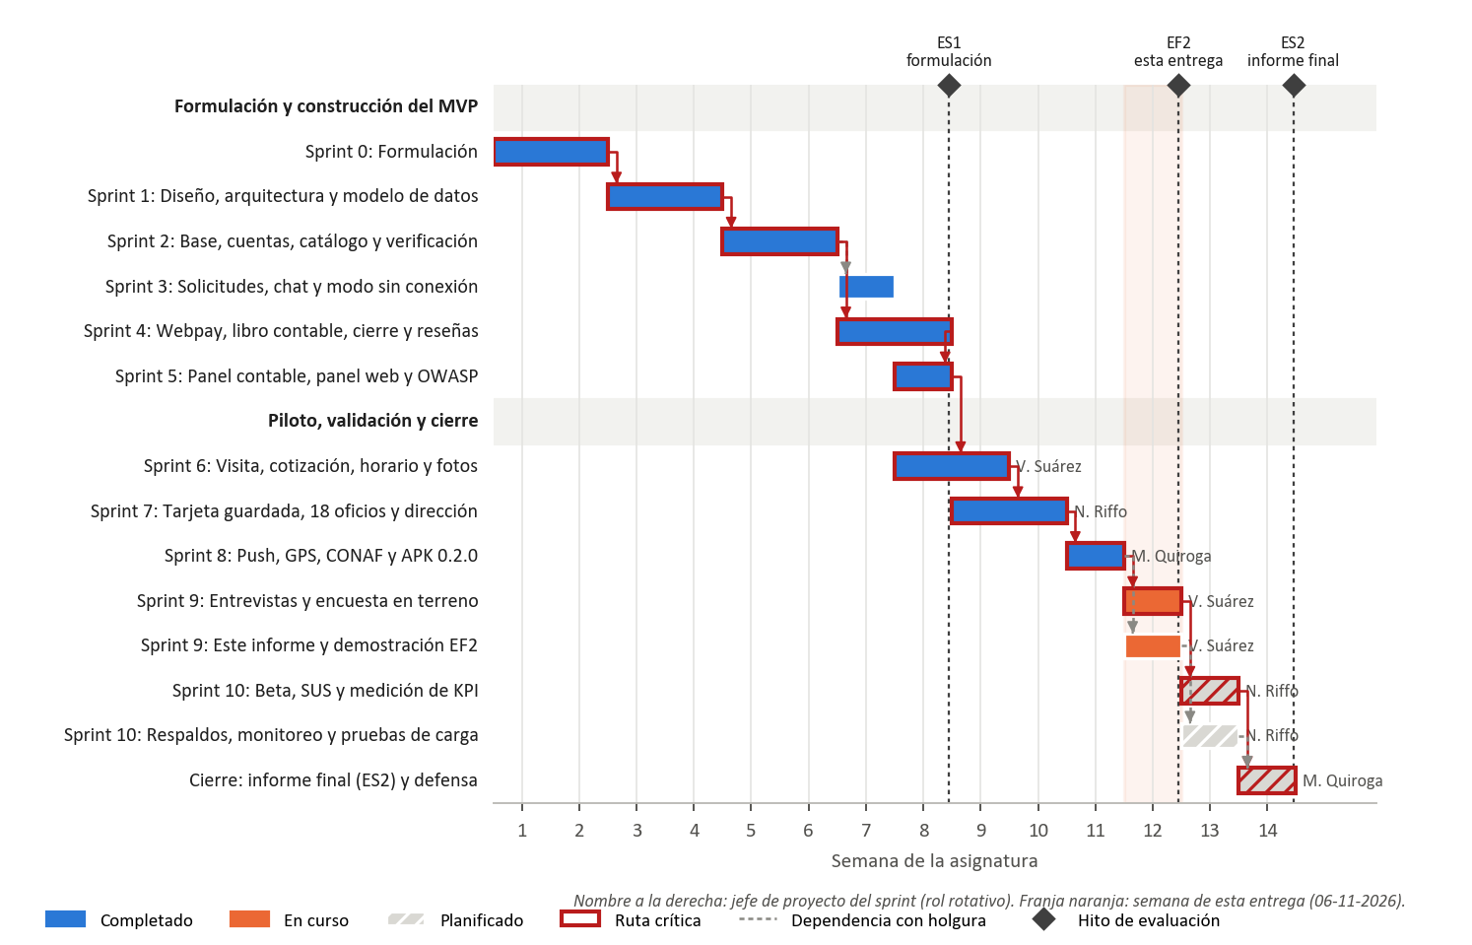
Figura 26. Carta Gantt ajustada por sprints (semanas de la asignatura).
Fuente: Elaboración propia.
Tabla 86. Sprints del proyecto, entregables y estado.
Sprint | Semanas | Objetivo y entregables principales | Jefe de proyecto | Estado
0: Formulación | 1–2 | Problema, requerimientos, marco teórico y objetivos. | Rotativo | Completado
1: Diseño | 3–4 | Arquitectura, modelo de datos y libro contable. | Rotativo | Completado
2: Base | 5–6 | Cuentas, catálogo, perfil, verificación y apps Lite y Pro. | Rotativo | Completado
3: Comunicación | 7 | Solicitudes en lenguaje natural, chat con filtro y cola sin conexión. | Rotativo | Completado
4: Confianza | 7–8 | Webpay Plus, libro contable, asignación con plazo, cierre y reseñas. | Rotativo | Completado
5: Retención y seguridad | 8 | Panel contable con OCR, panel web, análisis OWASP, términos y evidencias. Entrega de la formulación (ES1) el 8 de octubre. | Rotativo | Completado
6: Visita y operación | 8–9 | Visita y cotización, horario de 08:00 a 24:00, fotos al pedir y en el chat, devolución parcial. | V. Suárez | Completado
7: Piloto en Chillán y Coihueco | 9–10 | Tarjeta guardada, 18 oficios, eliminación de cuenta, dirección exacta, avisos y «Mi dinero». | N. Riffo | Completado
8: Integración | 11 | Avisos push, llegada con GPS, verificación CONAF, plazos cada minuto y APK 0.2.0. | M. Quiroga | Completado
9: Validación y demostración | 12 | Entrevistas y encuesta en terreno (primera entrevista hecha, en transcripción), este informe y demostración EF2. | V. Suárez | En curso
10: Evaluación y continuidad | 13 | Retroalimentación del profesor, beta con usuarios, SUS y KPI; respaldos, monitoreo, arranque automático, FCM y pruebas de carga. | N. Riffo | Planificado
Cierre | 14 | Ajustes finales, informe final (ES2) y defensa. | M. Quiroga | Planificado
Fuente: Elaboración propia.
Tabla 87. Ajustes realizados al cronograma de la formulación.
Ajuste | Motivo | Impacto
Los sprints 3, 4 y 5 terminaron antes de lo planificado (semana 8 en vez de la 12). | Trabajamos en un solo lenguaje y con pruebas automatizadas desde el inicio. | Pudimos usar la app entre nosotros desde octubre y detectar mejoras temprano.
Agregamos el Sprint 6 (visita y cotización). | Muchos trabajos no se pueden presupuestar sin ver el problema. | Nuevo proceso P2 y nuevos estados de la solicitud.
Agregamos el Sprint 7 (piloto en Chillán y Coihueco). | La observación del profesor sobre el alcance y lo que encontramos al usar la app. | Alcance acotado; tarjeta guardada, dirección exacta y avisos.
Agregamos el Sprint 8 (integración). | N. Riffo desarrolló en paralelo los avisos push, la llegada con GPS y la verificación CONAF. | APK nueva (0.2.0), porque hay módulos nativos.
Concentramos las entrevistas y la encuesta en las semanas 12 y 13. | El profesor pidió validar la comisión de 12 % y los requisitos con usuarios reales. | La primera entrevista ya está hecha; este es el principal riesgo de plazo, porque quedan dos semanas.
Dejamos la infraestructura PaaS y el cobro real para después del curso. | Requieren constituir la sociedad, afiliarse a Transbank y un gasto que hoy no se justifica. | En la semana 13 solo aseguramos el piloto: respaldos, monitoreo y arranque automático.
Fuente: Elaboración propia.
Presentamos este cronograma al profesor para su validación junto con esta entrega. Quedan dos semanas para el informe final (ES2), así que priorizamos lo que está en la ruta crítica; lo que no alcance a quedar listo se informará como pendiente.
7.1.1. Equipo, roles y organigrama
La Figura 27 muestra cómo nos organizamos. Decidimos lo estratégico entre los tres socios; Mario prioriza el backlog como Product Owner; el jefe de proyecto cambia en cada sprint, y cada uno lidera un área técnica y responde por los niveles de servicio que le corresponden.
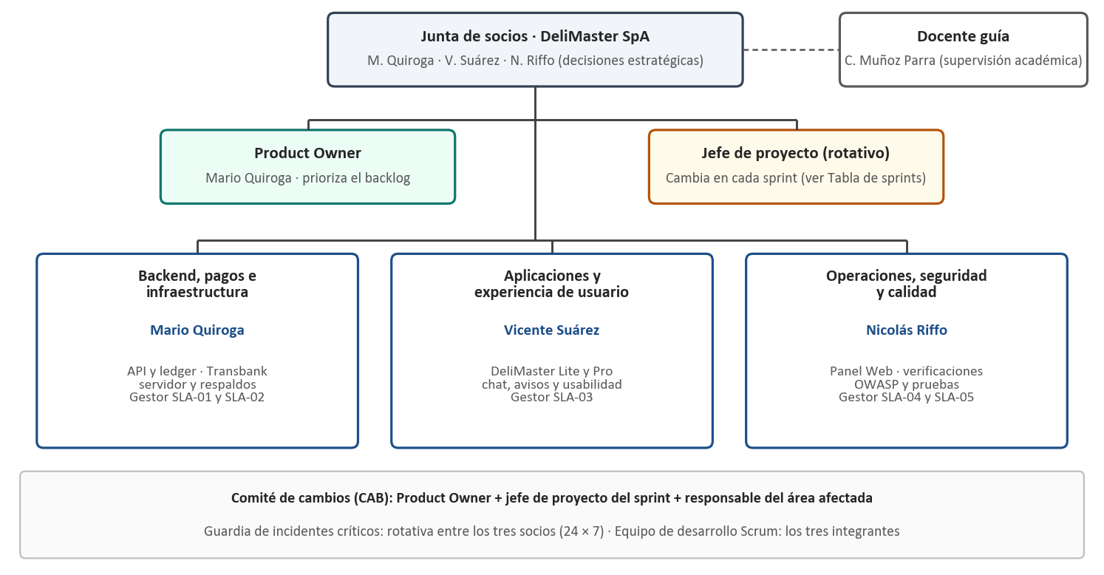
Figura 27. Organigrama del equipo DeliMaster y roles del proyecto.
Fuente: Elaboración propia.
7.1.2. Definición de preparado (DoR) y de terminado (DoD)
El profesor nos pidió agregar una definición de preparado. La Tabla 88 la muestra junto a la definición de terminado: la primera dice qué debe cumplir una historia para entrar a un sprint y la segunda, cuándo la damos por cumplida.
Tabla 88. Definición de preparado (Definition of Ready) y de terminado (Definition of Done).
Definición de preparado (DoR) | Definición de terminado (DoD)
Redactada como «Como [rol], quiero [acción], para [beneficio]». | Cumple todos sus criterios de aceptación.
Criterios de aceptación escritos en formato Gherkin (Dado / Cuando / Entonces). | Tiene pruebas automatizadas de sus reglas y la suite completa se aprueba.
Priorizada por el Product Owner y estimada por el equipo; cabe en un sprint. | Fue revisada por otro integrante (revisión de código).
Dependencias identificadas: integraciones externas, migraciones y permisos del teléfono. | Funciona en Android y en la versión web; si cambia algo nativo, se compila una APK nueva.
Flujo de pantallas y datos de prueba acordados. | Está desplegada en el piloto y supera las pruebas de humo.
Riesgos de seguridad y de datos personales evaluados. | La documentación (README, diagramas e informe) está actualizada y el cambio está en GitHub.
Fuente: Elaboración propia.
- Conclusiones:
Al terminar esta etapa tenemos una plataforma que funciona de principio a fin en un piloto. Un cliente de Chillán o Coihueco puede describir su problema con sus palabras, elegir un maestro verificado, pagar en garantía con Transbank, incluso con su tarjeta guardada, confirmar la llegada del maestro, revisar los gastos y cerrar el trabajo. El maestro, por su parte, recibe avisos, controla su dinero y trabaja sabiendo que el pago existe. Lo construimos con apoyo de IA, como declaramos en la sección 1.2, y las 367 pruebas automatizadas respaldan que hace lo que decimos.
La Tabla 89 muestra en qué estado quedan los objetivos específicos a la fecha de esta entrega.
Tabla 89. Estado de avance de los objetivos específicos.
Objetivo | Estado | Pendiente
OE1 · Requerimientos | En curso: Product Backlog de 25 historias con criterios de aceptación y trazabilidad. | Transcribir y analizar la primera entrevista, completar entrevistas y encuesta (semanas 12 y 13) y repriorizar el backlog.
OE2 · Arquitectura y datos | Logrado: arquitectura cliente-servidor, modelo relacional con ledger inmutable y persistencia local. | Migración a la infraestructura de producción (después del curso).
OE3 · Construcción | Logrado en el piloto: apps, panel, pasarela de pagos (integración), OCR y filtro del chat. | Credenciales de producción de Transbank y FCM.
OE4 · Validación del MVP | En curso: OWASP sin críticos ni altos; 367 pruebas automatizadas aprobadas. | Pruebas de carga, beta cerrada y evaluación SUS (Sprint 10).
Fuente: Elaboración propia.
Las matrices de decisión confirmaron que convenía un solo lenguaje en todo el sistema y nos llevaron a corregir nuestro primer diseño, sobre todo al cambiar SQLite por PostgreSQL, porque poder escribir las reglas en la propia base resultó decisivo para cuidar dinero de terceros. Los estudios de factibilidad indican que el proyecto se puede construir, que ponerlo en marcha depende de trámites ya identificados y que es económicamente viable: se alcanza el equilibrio con 46 servicios al mes y, en el escenario base, la inversión se recupera en el mes 26. Eso sí, todo depende de crecer más de 7 % mensual, y ese supuesto todavía no lo hemos comprobado con datos reales.
Lo que más aprendimos es que las promesas de un servicio hay que protegerlas en la arquitectura y no solo en la pantalla. Que los plazos corran aunque nadie abra la app, que el reembolso se ejecute primero en Transbank y que el libro contable no admita borrados son decisiones que convierten un SLA en algo verificable. También vimos que usar el propio producto es una muy buena fuente de requisitos: la dirección exacta, la tarjeta guardada y los avisos salieron de probar la app como clientes y maestros. La retroalimentación de la formulación nos dejó una lección menos cómoda: nos adelantamos en construir y nos atrasamos en hablar con los usuarios. Recién estamos haciendo las entrevistas, y ese es nuestro pendiente más importante.
Quedan varias cosas que exceden esta etapa: automatizar las transferencias con una API bancaria, emitir boletas o facturas electrónicas por las comisiones, conectar la verificación con registros oficiales si algún día abren APIs, agregar un respaldo por SMS para zonas sin datos y hacer una prueba de penetración externa antes de operar con dinero real. Lo inmediato es terminar de evaluar la plataforma con clientes y maestros de Chillán y Coihueco y dejar que sus respuestas orienten lo que sigue.
- Referencias bibliográficas
ACM. (2018). ACM code of ethics and professional conduct. Association for Computing Machinery. https://www.acm.org/code-of-ethics
Akerlof, G. A. (1970). The market for "lemons": Quality uncertainty and the market mechanism. The Quarterly Journal of Economics, 84(3), 488–500. https://doi.org/10.2307/1879431
AXELOS. (2019). ITIL foundation: ITIL 4 edition. TSO.
Bass, L., Clements, P., y Kazman, R. (2021). Software architecture in practice (4.ª ed.). Addison-Wesley.
Bray, T. (Ed.). (2017). The JavaScript Object Notation (JSON) data interchange format (RFC 8259). IETF. https://doi.org/10.17487/RFC8259
Brooke, J. (1996). SUS: A "quick and dirty" usability scale. En P. W. Jordan, B. Thomas, B. A. Weerdmeester e I. L. McClelland (Eds.), Usability evaluation in industry (pp. 189–194). Taylor & Francis.
ChileAtiende. (2026). Certificado de instalador o de inspector autorizado por la SEC. https://www.chileatiende.gob.cl/fichas/65520-certificado-de-instalador-o-de-inspector-autorizado-por-la-sec
Cohn, M. (2004). User stories applied: For agile software development. Addison-Wesley.
Davis, K., Peabody, B., y Leach, P. (2024). Universally unique identifiers (UUIDs) (RFC 9562). IETF. https://doi.org/10.17487/RFC9562
Expo. (2026). Expo documentation: EAS Build, EAS Update and push notifications. https://docs.expo.dev
Fette, I., y Melnikov, A. (2011). The WebSocket protocol (RFC 6455). IETF. https://doi.org/10.17487/RFC6455
Fielding, R., Nottingham, M., y Reschke, J. (Eds.). (2022). HTTP semantics (RFC 9110). IETF. https://doi.org/10.17487/RFC9110
Grafana Labs. (2026). k6 documentation. https://grafana.com/docs/k6/
Grassi, P. A., Fenton, J. L., Newton, E. M., Perlner, R. A., Regenscheid, A. R., Burr, W. E., y Richer, J. P. (2017). Digital identity guidelines: Authentication and lifecycle management (NIST SP 800-63B). National Institute of Standards and Technology. https://doi.org/10.6028/NIST.SP.800-63b
Gu, G., y Zhu, F. (2021). Trust and disintermediation: Evidence from an online freelance marketplace. Management Science, 67(2), 794–807.
ISO. (2019a). ISO 22301:2019. Security and resilience — Business continuity management systems — Requirements.
ISO. (2019b). ISO 8601-1:2019. Date and time — Representations for information interchange.
ISO. (2015). ISO 4217:2015. Codes for the representation of currencies.
ISO/IEC. (2011). ISO/IEC 29110-5-1-2:2011. Software engineering — Lifecycle profiles for very small entities (VSEs) — Basic profile.
ISO/IEC. (2012). ISO/IEC 19505-2:2012. Information technology — Object Management Group Unified Modeling Language (OMG UML) — Superstructure.
ISO/IEC. (2013). ISO/IEC 19510:2013. Information technology — Object Management Group Business Process Model and Notation.
ISO/IEC. (2018). ISO/IEC 20000-1:2018. Information technology — Service management — Part 1: Service management system requirements.
ISO/IEC. (2022a). ISO/IEC 27001:2022. Information security, cybersecurity and privacy protection — Information security management systems — Requirements.
ISO/IEC. (2022b). ISO/IEC 27002:2022. Information security, cybersecurity and privacy protection — Information security controls.
ISO/IEC. (2023). ISO/IEC 25010:2023. Systems and software engineering — Systems and software Quality Requirements and Evaluation (SQuaRE) — Product quality model.
ISO/IEC/IEEE. (2017). ISO/IEC/IEEE 12207:2017. Systems and software engineering — Software life cycle processes.
ISO/IEC/IEEE. (2018). ISO/IEC/IEEE 29148:2018. Systems and software engineering — Life cycle processes — Requirements engineering.
ISO/IEC/IEEE. (2021). ISO/IEC/IEEE 29119-3:2021. Software and systems engineering — Software testing — Part 3: Test documentation.
Jones, M., Bradley, J., y Sakimura, N. (2015). JSON Web Token (JWT) (RFC 7519). IETF. https://doi.org/10.17487/RFC7519
Kleppmann, M., Wiggins, A., van Hardenberg, P., y McGranaghan, M. (2019). Local-first software: You own your data, in spite of the cloud. En Proceedings of the 2019 ACM SIGPLAN International Symposium on New Ideas, New Paradigms, and Reflections on Programming and Software (pp. 154–178). https://doi.org/10.1145/3359591.3359737
Ley N.º 19.496. (1997). Establece normas sobre protección de los derechos de los consumidores. https://www.bcn.cl/leychile
Ley N.º 19.628. (1999). Sobre protección de la vida privada. https://www.bcn.cl/leychile
Ley N.º 20.283. (2008). Sobre recuperación del bosque nativo y fomento forestal. https://www.bcn.cl/leychile
Ley N.º 20.659. (2013). Simplifica el régimen de constitución, modificación y disolución de las sociedades comerciales. https://www.bcn.cl/leychile
Ley N.º 21.431. (2022). Modifica el Código del Trabajo regulando el contrato de trabajadores de empresas de plataformas digitales de servicios. https://www.bcn.cl/leychile
Ley N.º 21.663. (2024). Ley marco de ciberseguridad. https://www.bcn.cl/leychile
Ley N.º 21.719. (2024). Regula la protección y el tratamiento de los datos personales y crea la Agencia de Protección de Datos Personales. https://www.bcn.cl/leychile
Object Management Group. (2014). Business Process Model and Notation (BPMN), version 2.0.2. https://www.omg.org/spec/BPMN/2.0.2
Object Management Group. (2017). Unified Modeling Language (UML), version 2.5.1. https://www.omg.org/spec/UML/2.5.1
OWASP Foundation. (2021a). OWASP Top 10: 2021. https://owasp.org/Top10/
OWASP Foundation. (2021b). Application Security Verification Standard 4.0.3. https://owasp.org/www-project-application-security-verification-standard/
OWASP Foundation. (2023). OWASP API Security Top 10: 2023. https://owasp.org/API-Security/
OWASP Foundation. (2024). OWASP Mobile Top 10: 2024 y Mobile Application Security Verification Standard (MASVS) 2. https://mas.owasp.org/
Parker, G. G., Van Alstyne, M. W., y Choudary, S. P. (2016). Platform revolution: How networked markets are transforming the economy and how to make them work for you. W. W. Norton & Company.
PCI Security Standards Council. (2024). Payment Card Industry Data Security Standard, v4.0.1. https://www.pcisecuritystandards.org
PostgreSQL Global Development Group. (2024). PostgreSQL 17 documentation. https://www.postgresql.org/docs/17/
Pressman, R. S., y Maxim, B. R. (2020). Software engineering: A practitioner's approach (9.ª ed.). McGraw-Hill.
Project Management Institute. (2021). Guía de los fundamentos para la dirección de proyectos (Guía del PMBOK) (7.ª ed.). PMI.
Rescorla, E. (2018). The Transport Layer Security (TLS) protocol version 1.3 (RFC 8446). IETF. https://doi.org/10.17487/RFC8446
Resnick, P., Kuwabara, K., Zeckhauser, R., y Friedman, E. (2000). Reputation systems. Communications of the ACM, 43(12), 45–48. https://doi.org/10.1145/355112.355122
Richards, M., y Ford, N. (2020). Fundamentals of software architecture: An engineering approach. O'Reilly Media.
Rochet, J.-C., y Tirole, J. (2003). Platform competition in two-sided markets. Journal of the European Economic Association, 1(4), 990–1029. https://doi.org/10.1162/154247603322493212
Sapag Chain, N., Sapag Chain, R., y Sapag Puelma, J. M. (2014). Preparación y evaluación de proyectos (6.ª ed.). McGraw-Hill.
Schwaber, K., y Sutherland, J. (2020). La Guía Scrum. https://scrumguides.org
Smith, R. (2007). An overview of the Tesseract OCR engine. En Ninth International Conference on Document Analysis and Recognition (ICDAR 2007) (Vol. 2, pp. 629–633). IEEE. https://doi.org/10.1109/ICDAR.2007.4376991
Sommerville, I. (2016). Software engineering (10.ª ed.). Pearson.
Tailscale. (2026). Tailscale Funnel. https://tailscale.com/kb/1223/funnel
TeleSemana. (2024, 21 de marzo). El 94,3% de los hogares de Chile tiene acceso a Internet y se reduce la brecha de conectividad con las zonas rurales. https://www.telesemana.com/blog/2024/03/21/el-943-de-los-hogares-de-chile-tiene-acceso-a-internet-y-se-reduce-la-brecha-de-conectividad-con-las-zonas-rurales/
Transbank. (2026a). Transbank Developers: Webpay Plus, Oneclick Mall y SDK para Node.js. https://www.transbankdevelopers.cl
Transbank. (2026b). Tarifas Webpay. https://ayuda.transbank.cl/tarifas-vender-webpay
Triantaphyllou, E. (2000). Multi-criteria decision making methods: A comparative study. Springer.
W3C. (2023). Web Content Accessibility Guidelines (WCAG) 2.2. https://www.w3.org/TR/WCAG22/
- Anexos
Anexo A. Diccionario de datos
Generamos este diccionario desde el esquema real de la base delimaster (PostgreSQL 17.11, migraciones 001 a 020). Para cada tabla indicamos el nombre de la columna, su tipo, si admite nulos, su rol como clave (PK, clave primaria; FK, clave foránea, con la tabla a la que apunta; UQ, valor único) y su descripción. Al final de cada tabla listamos las reglas que la base aplica por sí misma (restricciones CHECK y disparadores).
Tabla 90. Diccionario de datos: tabla usuarios.
Columna | Tipo | Nulo | Clave | Descripción
id | uuid | No | PK | Identificador único de la cuenta. Por defecto: gen_random_uuid().
rol | rol_usuario | No | — | Perfil: cliente, prestador o admin.
nombre | text | No | — | Nombre completo (nombres y apellidos) para mostrar.
email | text | No | UQ | Correo de acceso; único sin distinguir mayúsculas.
telefono | text | Sí | — | Celular de contacto; no se muestra a la contraparte antes del pago.
password_hash | text | No | — | Hash bcrypt (costo 12) de la contraseña.
comuna | text | Sí | — | Comuna del usuario (Chillán o Coihueco).
activo | boolean | No | — | Falso si la administración desactivó la cuenta. Por defecto: true.
creado_en | timestamptz | No | — | Fecha de creación. Por defecto: now().
actualizado_en | timestamptz | No | — | Última modificación (disparador). Por defecto: now().
desactivado_motivo | text | Sí | — | Motivo de la desactivación.
desactivado_por | uuid | Sí | FK → usuarios.id | Administrador que desactivó la cuenta.
desactivado_en | timestamptz | Sí | — | Fecha de la desactivación.
terminos_version | text | Sí | — | Versión de los términos aceptada (vigente: 1.4).
terminos_aceptados_en | timestamptz | Sí | — | Fecha de aceptación de los términos.
sesiones_desde | timestamptz | Sí | — | Invalida los JWT emitidos antes de esta fecha (cambio o recuperación de contraseña).
eliminada_en | timestamptz | Sí | — | Fecha de supresión de la cuenta (datos personales anonimizados).
nombres | text | Sí | — | Nombres de la persona.
apellidos | text | Sí | — | Apellidos de la persona.
Fuente: Esquema de la base delimaster. Cuentas de clientes, prestadores y administradores, con aceptación de términos y estado de la cuenta.
Reglas de integridad de usuarios: Disparador usuarios_actualizado.
Tabla 91. Diccionario de datos: tabla codigos_recuperacion.
Columna | Tipo | Nulo | Clave | Descripción
id | uuid | No | PK | Identificador del código. Por defecto: gen_random_uuid().
usuario_id | uuid | No | FK → usuarios.id | Cuenta que pidió la recuperación.
codigo_hash | text | No | — | Hash del código de 6 dígitos.
expira_en | timestamptz | No | — | Vencimiento (15 minutos).
intentos | smallint | No | — | Intentos fallidos (se anula al quinto). Por defecto: 0.
usado_en | timestamptz | Sí | — | Fecha de uso.
creado_en | timestamptz | No | — | Fecha de emisión. Por defecto: now().
Fuente: Esquema de la base delimaster. Códigos de un solo uso para recuperar la contraseña (se guarda solo su hash).
Tabla 92. Diccionario de datos: tabla dispositivos_push.
Columna | Tipo | Nulo | Clave | Descripción
token | text | No | PK | Token de Expo Push del teléfono.
usuario_id | uuid | No | FK → usuarios.id | Cuenta asociada.
plataforma | text | No | — | ios o android.
actualizado_en | timestamptz | No | — | Último registro del token. Por defecto: now().
Fuente: Esquema de la base delimaster. Teléfonos registrados para recibir notificaciones push con la app cerrada.
Reglas de integridad de dispositivos_push: ((plataforma = IN ('ios', 'android'))).
Tabla 93. Diccionario de datos: tabla notificaciones.
Columna | Tipo | Nulo | Clave | Descripción
id | bigint | No | PK | Identificador del aviso.
usuario_id | uuid | No | FK → usuarios.id | Destinatario.
titulo | text | No | — | Título breve del aviso.
texto | text | No | — | Contenido (sin teléfonos, correos ni direcciones).
solicitud_id | uuid | Sí | FK → solicitudes.id | Solicitud relacionada, si existe.
tipo | text | No | — | solicitud o pago. Por defecto: solicitud.
leida_en | timestamptz | Sí | — | Fecha de lectura; nulo si no se ha leído.
creado_en | timestamptz | No | — | Fecha del aviso. Por defecto: now().
Fuente: Esquema de la base delimaster. Avisos dentro de la app (cambios de estado y pagos), con marca de lectura.
Reglas de integridad de notificaciones: ((tipo = IN ('solicitud', 'pago'))).
Tabla 94. Diccionario de datos: tabla prestadores.
Columna | Tipo | Nulo | Clave | Descripción
usuario_id | uuid | No | PK  FK → usuarios.id | Cuenta del prestador (relación uno a uno con usuarios).
descripcion | text | Sí | — | Presentación del maestro.
comunas_atendidas | text[] | No | — | Comunas donde trabaja. Por defecto: {}[].
disponible | boolean | No | — | Visible en el catálogo si es verdadero. Por defecto: true.
calificacion_promedio | numeric | No | — | Promedio de estrellas, recalculado desde resenas. Por defecto: 0.
trabajos_cerrados | integer | No | — | Trabajos cerrados en la plataforma. Por defecto: 0.
banco | text | Sí | — | Banco para las transferencias.
tipo_cuenta | text | Sí | — | Corriente, vista, ahorro o CuentaRUT.
numero_cuenta | text | Sí | — | Número de la cuenta bancaria.
actualizado_en | timestamptz | No | — | Última modificación (disparador). Por defecto: now().
total_resenas | integer | No | — | Cantidad de reseñas recibidas. Por defecto: 0.
rut | text | Sí | — | RUT validado del titular.
dias_atencion | smallint[] | No | — | Días de atención (1 = lunes … 7 = domingo). Por defecto: {1,2,3,4,5,6,7}[].
hora_inicio | time | No | — | Inicio del horario (desde 08:00). Por defecto: 08:00:00.
hora_fin | time | No | — | Término del horario (hasta 24:00). Por defecto: 24:00:00.
Fuente: Esquema de la base delimaster. Ficha del prestador: descripción, comunas, reputación, horario y datos bancarios.
Reglas de integridad de prestadores: (((hora_fin > hora_inicio) AND ((cardinality(dias_atencion) >= 1) AND (cardinality(dias_atencion) <= 7)) AND (dias_atencion <@ '{1,2,3,4,5,6,7}'))); ((total_resenas >= 0)); Disparador prestadores_actualizado.
Tabla 95. Diccionario de datos: tabla categorias.
Columna | Tipo | Nulo | Clave | Descripción
id | integer | No | PK | Identificador de la categoría.
slug | text | No | UQ | Clave única en texto (por ejemplo, electricidad).
nombre | text | No | — | Nombre visible del oficio.
tipo | text | No | — | oficio o campo.
requiere_verificacion | boolean | No | — | Exige verificación aprobada y vigente para aparecer. Por defecto: false.
organismo | text | Sí | — | SEC, SAG o CONAF.
palabras_clave | text[] | No | — | Términos que usa el intérprete de lenguaje natural. Por defecto: {}[].
activa | boolean | No | — | Habilitada en Chillán y Coihueco. Por defecto: false.
Fuente: Esquema de la base delimaster. Oficios y trabajos de campo; indica si requieren verificación y ante qué organismo.
Reglas de integridad de categorias: ((organismo = IN ('SEC', 'SAG', 'CONAF'))); ((tipo = IN ('oficio', 'campo'))).
Tabla 96. Diccionario de datos: tabla prestador_categorias.
Columna | Tipo | Nulo | Clave | Descripción
prestador_id | uuid | No | PK  FK → prestadores.usuario_id | Prestador que ofrece la categoría.
categoria_id | integer | No | PK  FK → categorias.id | Categoría ofrecida.
Fuente: Esquema de la base delimaster. Relación muchos a muchos entre prestadores y las categorías que ofrecen.
Tabla 97. Diccionario de datos: tabla verificaciones.
Columna | Tipo | Nulo | Clave | Descripción
id | uuid | No | PK | Identificador de la verificación. Por defecto: gen_random_uuid().
prestador_id | uuid | No | FK → prestadores.usuario_id | Prestador solicitante.
categoria_id | integer | No | FK → categorias.id | Categoría regulada.
organismo | text | No | — | SEC, SAG o CONAF.
numero_registro | text | No | — | N.º de registro o licencia declarado.
estado | estado_verificacion | No | — | pendiente, aprobada o rechazada. Por defecto: pendiente.
fuente_url | text | Sí | — | Enlace de la consulta oficial (solo http o https).
observacion | text | Sí | — | Comentario de la revisión; obligatorio al rechazar.
revisado_por | uuid | Sí | FK → usuarios.id | Administrador que revisó.
revisado_en | timestamptz | Sí | — | Fecha de la revisión.
creado_en | timestamptz | No | — | Fecha de la solicitud. Por defecto: now().
codigo_certificado | text | Sí | — | Código del certificado SEC (bajo el QR).
vence_en | date | Sí | — | Vencimiento; obligatorio en la SEC (máximo 93 días).
Fuente: Esquema de la base delimaster. Solicitudes de verificación ante SEC, SAG o CONAF, con revisión y vencimiento.
Reglas de integridad de verificaciones: (((estado = 'pendiente') OR ((revisado_en IS NOT NULL) AND ((estado <> 'rechazada') OR (observacion IS NOT NULL))))); (((organismo <> 'SEC') OR (estado <> 'aprobada') OR (vence_en IS NOT NULL))); ((organismo = IN ('SEC', 'SAG', 'CONAF'))).
Tabla 98. Diccionario de datos: tabla fotos_trabajo.
Columna | Tipo | Nulo | Clave | Descripción
id | uuid | No | PK | Identificador de la foto. Por defecto: gen_random_uuid().
prestador_id | uuid | No | FK → prestadores.usuario_id | Prestador dueño del portafolio.
solicitud_id | uuid | Sí | FK → solicitudes.id | Trabajo asociado, si existe.
url | text | No | — | Ubicación de la imagen.
creado_en | timestamptz | No | — | Fecha de carga. Por defecto: now().
Fuente: Esquema de la base delimaster. Fotos de portafolio del prestador que se muestran en su perfil.
Tabla 99. Diccionario de datos: tabla solicitudes.
Columna | Tipo | Nulo | Clave | Descripción
id | uuid | No | PK | Identificador (UUID generado en el teléfono para la cola sin conexión).
grupo_id | uuid | Sí | — | Agrupa las solicitudes creadas desde una misma frase.
cliente_id | uuid | No | FK → usuarios.id | Cliente que pide el servicio.
prestador_id | uuid | Sí | FK → prestadores.usuario_id | Maestro asignado; nulo mientras está «creada».
categoria_id | integer | No | FK → categorias.id | Oficio detectado o elegido.
descripcion_original | text | No | — | Texto escrito por el cliente.
comuna | text | Sí | — | Chillán o Coihueco.
latitud | numeric | Sí | — | Latitud del punto marcado por el cliente.
longitud | numeric | Sí | — | Longitud del punto marcado.
precio_acordado | integer | Sí | — | Precio total en pesos.
estado | estado_solicitud | No | — | Estado en la máquina de estados (12 valores). Por defecto: creada.
creado_en_dispositivo | timestamptz | Sí | — | Momento de creación en el teléfono (cola sin conexión).
creado_en | timestamptz | No | — | Registro en el servidor. Por defecto: now().
actualizado_en | timestamptz | No | — | Última modificación (disparador). Por defecto: now().
cerrado_en | timestamptz | Sí | — | Fecha del cierre oficial.
asignada_en | timestamptz | Sí | — | Inicio del plazo de 30 minutos.
confirmada_en | timestamptz | Sí | — | Aceptación del precio.
finalizada_en | timestamptz | Sí | — | Inicio del plazo de 72 horas.
motivo_disputa | text | Sí | — | Problema reportado por el cliente.
modalidad | text | No | — | precio_cerrado o visita. Por defecto: precio_cerrado.
tarifa_visita | integer | Sí | — | Valor de la visita dentro del rango de la zona.
visita_programada_en | timestamptz | Sí | — | Fecha y hora acordadas para la visita.
codigo_llegada | text | Sí | — | Código de 4 dígitos que dicta el cliente.
intentos_codigo | smallint | No | — | Intentos fallidos del código (máximo 5). Por defecto: 0.
llegada_en | timestamptz | Sí | — | Confirmación de la llegada.
direccion | text | Sí | — | Dirección exacta (5 a 200 caracteres), visible para el maestro tras el pago.
referencia | text | Sí | — | Referencia para llegar (hasta 200 caracteres).
llegada_latitud | numeric | Sí | — | Latitud del maestro al confirmar la llegada.
llegada_longitud | numeric | Sí | — | Longitud del maestro al confirmar la llegada.
llegada_distancia_m | integer | Sí | — | Distancia al punto del cliente (debe ser ≤ 1.500 m).
Fuente: Esquema de la base delimaster. Solicitud de servicio con su modalidad, ubicación, precio, visita, llegada y estado.
Reglas de integridad de solicitudes: (((estado = IN ('creada', 'cancelada')) OR (prestador_id IS NOT NULL))); ((codigo_llegada ~ '^[0-9]{4}$')); (((direccion IS NULL) OR ((length(direccion) >= 5) AND (length(direccion) <= 200)))); (((llegada_distancia_m IS NULL) OR (llegada_distancia_m >= 0))); ((modalidad = IN ('precio_cerrado', 'visita'))); ((precio_acordado > 0)); (((referencia IS NULL) OR (length(referencia) <= 200))); ((tarifa_visita > 0)); (((modalidad = 'precio_cerrado') OR ((tarifa_visita IS NOT NULL) AND (visita_programada_en IS NOT NULL)))); Disparador solicitudes_actualizado.
Tabla 100. Diccionario de datos: tabla solicitud_eventos.
Columna | Tipo | Nulo | Clave | Descripción
id | bigint | No | PK | Identificador del evento.
solicitud_id | uuid | No | FK → solicitudes.id | Solicitud afectada.
estado_anterior | estado_solicitud | Sí | — | Estado previo (nulo al crear).
estado_nuevo | estado_solicitud | No | — | Estado resultante.
actor_id | uuid | Sí | FK → usuarios.id | Usuario que provocó el cambio; nulo si fue el reloj del sistema.
detalle | text | Sí | — | Descripción legible del cambio.
creado_en | timestamptz | No | — | Fecha del cambio. Por defecto: now().
Fuente: Esquema de la base delimaster. Historial de auditoría de cada cambio de estado de una solicitud.
Tabla 101. Diccionario de datos: tabla cotizaciones.
Columna | Tipo | Nulo | Clave | Descripción
id | uuid | No | PK | Identificador de la cotización. Por defecto: gen_random_uuid().
solicitud_id | uuid | No | FK → solicitudes.id | Solicitud cotizada.
prestador_id | uuid | No | FK → prestadores.usuario_id | Maestro que cotiza.
mano_obra | integer | No | — | Valor de la mano de obra.
materiales | integer | No | — | Valor de los materiales. Por defecto: 0.
total | integer | No | — | Mano de obra + materiales (restricción).
detalle | text | No | — | Descripción del trabajo (10 a 1.000 caracteres).
estado | text | No | — | pendiente, aceptada, rechazada o reemplazada. Por defecto: pendiente.
creado_en | timestamptz | No | — | Fecha de emisión. Por defecto: now().
respondida_en | timestamptz | Sí | — | Fecha de la respuesta del cliente.
Fuente: Esquema de la base delimaster. Cotizaciones del maestro tras el diagnóstico, con sus correcciones.
Reglas de integridad de cotizaciones: ((total = (mano_obra + materiales))); (((length(detalle) >= 10) AND (length(detalle) <= 1000))); ((estado = IN ('pendiente', 'aceptada', 'rechazada', 'reemplazada'))); ((mano_obra >= 0)); ((materiales >= 0)); ((total > 0)).
Tabla 102. Diccionario de datos: tabla mensajes.
Columna | Tipo | Nulo | Clave | Descripción
id | bigint | No | PK | Identificador del mensaje.
solicitud_id | uuid | No | FK → solicitudes.id | Chat al que pertenece.
emisor_id | uuid | No | FK → usuarios.id | Autor del mensaje.
contenido | text | No | — | Texto (hasta 1.000 caracteres).
bloqueado | boolean | No | — | Verdadero si el filtro lo bloqueó (se guarda, pero no se entrega). Por defecto: false.
motivo_bloqueo | text | Sí | — | Tipo de dato detectado (teléfono, correo, pago externo…).
creado_en | timestamptz | No | — | Fecha de envío. Por defecto: now().
foto_id | uuid | Sí | FK → evidencias.id | Foto adjunta, si existe.
Fuente: Esquema de la base delimaster. Mensajes del chat de cada solicitud, incluidos los bloqueados por el filtro.
Tabla 103. Diccionario de datos: tabla evidencias.
Columna | Tipo | Nulo | Clave | Descripción
id | uuid | No | PK | Identificador de la foto. Por defecto: gen_random_uuid().
solicitud_id | uuid | No | FK → solicitudes.id | Solicitud asociada.
autor_id | uuid | No | FK → usuarios.id | Quién subió la foto.
rol | text | No | — | cliente o prestador.
archivo | text | No | — | Nombre del archivo almacenado.
descripcion | text | Sí | — | Descripción breve (hasta 200 caracteres).
creado_en | timestamptz | No | — | Fecha de carga (no se puede borrar: disparador). Por defecto: now().
Fuente: Esquema de la base delimaster. Fotos del trabajo terminado (prestador) y del problema reportado (cliente).
Reglas de integridad de evidencias: ((char_length(descripcion) <= 200)); ((rol = IN ('cliente', 'prestador'))); Disparador evidencias_sin_borrado.
Tabla 104. Diccionario de datos: tabla resenas.
Columna | Tipo | Nulo | Clave | Descripción
id | uuid | No | PK | Identificador de la reseña. Por defecto: gen_random_uuid().
solicitud_id | uuid | No | FK → solicitudes.id  UQ | Solicitud cerrada calificada (una reseña por solicitud).
cliente_id | uuid | No | FK → usuarios.id | Cliente que califica.
prestador_id | uuid | No | FK → prestadores.usuario_id | Maestro calificado.
estrellas | smallint | No | — | Calificación de 1 a 5.
comentario | text | Sí | — | Comentario opcional.
creado_en | timestamptz | No | — | Fecha de la reseña. Por defecto: now().
Fuente: Esquema de la base delimaster. Calificación de 1 a 5 estrellas de un trabajo cerrado.
Reglas de integridad de resenas: (((estrellas >= 1) AND (estrellas <= 5))); Disparador resenas_solo_cerradas.
Tabla 105. Diccionario de datos: tabla pagos.
Columna | Tipo | Nulo | Clave | Descripción
id | uuid | No | PK | Identificador del pago. Por defecto: gen_random_uuid().
solicitud_id | uuid | No | FK → solicitudes.id | Solicitud cobrada.
orden_compra | text | No | UQ | Orden de compra única enviada a Transbank.
token_webpay | text | Sí | UQ | Token de la transacción Webpay Plus.
monto | integer | No | — | Monto en pesos fijado por el servidor.
estado | estado_pago | No | — | iniciado, autorizado, rechazado o anulado. Por defecto: iniciado.
respuesta | jsonb | Sí | — | Respuesta completa de Transbank (auditoría).
creado_en | timestamptz | No | — | Inicio del pago. Por defecto: now().
actualizado_en | timestamptz | No | — | Última modificación (disparador). Por defecto: now().
concepto | text | No | — | total, visita o saldo. Por defecto: total.
medio | text | No | — | webpay u oneclick. Por defecto: webpay.
orden_hija | text | Sí | UQ | Orden de la tienda hija en Oneclick Mall.
Fuente: Esquema de la base delimaster. Transacciones con Transbank (Webpay Plus u Oneclick) por visita, saldo o total.
Reglas de integridad de pagos: ((concepto = IN ('total', 'visita', 'saldo'))); ((medio = IN ('webpay', 'oneclick'))); ((monto > 0)); Disparador pagos_actualizado.
Tabla 106. Diccionario de datos: tabla ledger_movimientos.
Columna | Tipo | Nulo | Clave | Descripción
id | uuid | No | PK | Identificador del movimiento. Por defecto: gen_random_uuid().
solicitud_id | uuid | No | FK → solicitudes.id | Solicitud asociada.
pago_id | uuid | No | FK → pagos.id  UQ | Pago que lo respalda (uno a uno).
prestador_id | uuid | No | FK → prestadores.usuario_id | Maestro beneficiario.
monto_bruto | integer | No | — | Monto pagado por el cliente.
comision | integer | No | — | Comisión de DeliMaster (12 %).
monto_neto | integer | No | — | Monto para el maestro.
estado | estado_ledger | No | — | retenido, liberado, transferido o reembolsado. Por defecto: retenido.
comprobante | text | Sí | — | N.º de comprobante de la transferencia.
creado_en | timestamptz | No | — | Retención del dinero. Por defecto: now().
liberado_en | timestamptz | Sí | — | Cierre del servicio.
transferido_en | timestamptz | Sí | — | Registro de la transferencia.
concepto | text | No | — | total, visita o saldo (único por solicitud). Por defecto: total.
monto_reembolsado | integer | No | — | Parte devuelta al cliente en una devolución parcial. Por defecto: 0.
Fuente: Esquema de la base delimaster. Libro contable de garantía: estado del dinero de cada pago autorizado.
Reglas de integridad de ledger_movimientos: ((monto_bruto = ((comision + monto_neto) + monto_reembolsado))); ((((estado = 'retenido') AND (liberado_en IS NULL) AND (transferido_en IS NULL)) OR ((estado = 'liberado') AND (liberado_en IS NOT NULL) AND (transferido_en IS NULL)) OR ((estado =…; ((comision >= 0)); ((concepto = IN ('total', 'visita', 'saldo'))); ((monto_bruto > 0)); ((monto_neto > 0)); ((monto_reembolsado >= 0)); Único: (solicitud_id, concepto); Disparador ledger_sin_borrado.
Tabla 107. Diccionario de datos: tabla ledger_eventos.
Columna | Tipo | Nulo | Clave | Descripción
id | bigint | No | PK | Identificador del evento.
movimiento_id | uuid | No | FK → ledger_movimientos.id | Movimiento afectado.
estado_anterior | estado_ledger | Sí | — | Estado previo.
estado_nuevo | estado_ledger | No | — | Estado resultante.
monto | integer | No | — | Monto involucrado.
actor_id | uuid | Sí | FK → usuarios.id | Usuario responsable; nulo si fue automático.
creado_en | timestamptz | No | — | Fecha del cambio. Por defecto: now().
detalle | text | Sí | — | Descripción del cambio.
Fuente: Esquema de la base delimaster. Auditoría inmutable de los cambios de estado del ledger.
Tabla 108. Diccionario de datos: tabla tarjetas.
Columna | Tipo | Nulo | Clave | Descripción
usuario_id | uuid | No | PK  FK → usuarios.id | Cliente dueño de la tarjeta (una por cliente).
tbk_user | text | No | — | Identificador de la inscripción en Oneclick, cifrado con AES-256-GCM.
tipo | text | Sí | — | Marca de la tarjeta.
ultimos4 | text | No | — | Últimos cuatro dígitos (lo único visible).
creada_en | timestamptz | No | — | Fecha de inscripción. Por defecto: now().
Fuente: Esquema de la base delimaster. Tarjeta guardada del cliente en Oneclick Mall (identificador cifrado y últimos cuatro dígitos).
Reglas de integridad de tarjetas: ((ultimos4 ~ '^[0-9]{4}$')).
Tabla 109. Diccionario de datos: tabla inscripciones.
Columna | Tipo | Nulo | Clave | Descripción
token | text | No | PK | Token de la inscripción entregado por Transbank.
usuario_id | uuid | No | FK → usuarios.id | Cliente que inscribe la tarjeta.
url_webpay | text | No | — | Página de inscripción de Transbank.
solicitud_id | uuid | Sí | FK → solicitudes.id | Solicitud desde la que se inició, si existe.
volver_a | text | No | — | Pantalla de retorno en la app.
estado | text | No | — | iniciada, completada o rechazada. Por defecto: iniciada.
respuesta | jsonb | Sí | — | Respuesta de Transbank al finalizar.
creada_en | timestamptz | No | — | Inicio de la inscripción. Por defecto: now().
Fuente: Esquema de la base delimaster. Procesos de inscripción de tarjeta en Oneclick Mall y su resultado.
Reglas de integridad de inscripciones: ((estado = IN ('iniciada', 'completada', 'rechazada'))).
Tabla 110. Diccionario de datos: tabla gastos.
Columna | Tipo | Nulo | Clave | Descripción
id | uuid | No | PK | Identificador del gasto. Por defecto: gen_random_uuid().
solicitud_id | uuid | No | FK → solicitudes.id | Trabajo asociado.
prestador_id | uuid | No | FK → prestadores.usuario_id | Maestro que registra el gasto.
monto | integer | No | — | Monto en pesos (mayor que 0).
origen | origen_gasto | No | — | ocr o manual.
confianza_ocr | numeric | Sí | — | Confianza de la lectura (0 a 1).
imagen_url | text | Sí | — | Imagen de la boleta (registros anteriores a la tabla boletas).
descripcion | text | Sí | — | Detalle del material.
creado_en | timestamptz | No | — | Fecha de registro. Por defecto: now().
boleta_id | uuid | Sí | FK → boletas.id  UQ | Boleta asociada (una boleta por gasto).
rechazado_en | timestamptz | Sí | — | Fecha en que la administración rechazó el gasto en una disputa.
rechazo_motivo | text | Sí | — | Motivo del rechazo.
Fuente: Esquema de la base delimaster. Gastos en materiales del maestro por trabajo, con boleta opcional y posible rechazo.
Reglas de integridad de gastos: (((confianza_ocr >= (0)) AND (confianza_ocr <= (1)))); ((monto > 0)).
Tabla 111. Diccionario de datos: tabla boletas.
Columna | Tipo | Nulo | Clave | Descripción
id | uuid | No | PK | Identificador de la boleta. Por defecto: gen_random_uuid().
prestador_id | uuid | No | FK → prestadores.usuario_id | Maestro que la sube.
solicitud_id | uuid | No | FK → solicitudes.id | Trabajo asociado.
archivo | text | No | — | Nombre del archivo (se entrega con enlace firmado de 1 h).
ocr_monto | integer | Sí | — | Total leído por el OCR.
ocr_confianza | numeric | Sí | — | Confianza de la lectura (0 a 1).
ocr_lector | text | Sí | — | tesseract o google-vision.
ocr_texto | text | Sí | — | Texto completo reconocido.
creado_en | timestamptz | No | — | Fecha de carga. Por defecto: now().
Fuente: Esquema de la base delimaster. Fotos de boletas subidas y resultado de la lectura por OCR.
Reglas de integridad de boletas: (((ocr_confianza >= (0)) AND (ocr_confianza <= (1)))).
Tabla 112. Diccionario de datos: tabla schema_migrations.
Columna | Tipo | Nulo | Clave | Descripción
nombre | text | No | PK | Archivo de migración aplicado (001 a 020).
aplicada_en | timestamptz | No | — | Fecha de aplicación. Por defecto: now().
Fuente: Esquema de la base delimaster. Control de las migraciones SQL aplicadas a la base.
Anexo B. Catálogo de la API REST
La API responde en JSON bajo el prefijo /api y pide un token JWT (Jones et al., 2015) en la cabecera Authorization, salvo en las rutas públicas. La columna de rol indica quién puede usar cada ruta; además, se verifica que el usuario sea parte de la solicitud a la que accede.
Tabla 113. Catálogo de rutas de la API REST (prefijo /api).
Método | Ruta | Rol | Descripción
GET | /salud | Público | Estado del servicio (monitoreo).
POST | /auth/registro · /auth/login | Público | Crear cuenta (con aceptación de términos) e iniciar sesión.
GET · PUT | /auth/yo | Usuario | Ver y editar nombre, apellido, celular y comuna.
POST | /auth/terminos | Usuario | Aceptar la versión vigente de los términos.
PUT | /auth/password | Usuario | Cambiar la contraseña (cierra las demás sesiones).
POST | /auth/recuperar · /auth/restablecer | Público | Recuperar la contraseña con un código de 6 dígitos.
GET · POST | /auth/yo/eliminar | Cliente, prestador | Consultar pendientes y eliminar la cuenta.
GET | /categorias · /comunas | Público | Oficios habilitados y comunas atendidas.
GET | /prestadores · /prestadores/:id | Usuario | Catálogo filtrable y perfil público del maestro.
GET · PUT | /prestadores/yo · /prestadores/yo/datos-pago | Prestador | Ficha, horario, comunas y datos bancarios.
GET · POST | /prestadores/yo/verificaciones | Prestador | Verificaciones SEC, SAG o CONAF.
GET | /prestadores/yo/finanzas · /prestadores/yo/dinero | Prestador | Panel contable del mes y «Mi dinero».
POST | /solicitudes/interpretar · /solicitudes | Cliente | Vista previa en lenguaje natural y creación idempotente.
GET | /solicitudes · /solicitudes/:id | Cliente, prestador | Mis solicitudes y detalle con historial.
POST | /solicitudes/:id/asignar · /cancelar | Cliente | Elegir maestro o cancelar.
POST | /solicitudes/:id/responder | Prestador | Aceptar con precio o visita, o rechazar.
POST | /solicitudes/:id/llegada · /cotizacion | Prestador | Confirmar llegada (código y GPS) y cotizar.
POST | /solicitudes/:id/cotizacion/respuesta · /no-llego | Cliente | Responder la cotización o pedir la devolución de la visita.
POST | /solicitudes/:id/finalizar | Prestador | Marcar el trabajo como terminado.
POST | /solicitudes/:id/cerrar · /reportar · /resena | Cliente | Cerrar, reportar un problema o calificar.
GET · POST | /solicitudes/:id/mensajes · /mensajes/foto | Partes | Chat con filtro y fotos.
GET · POST | /solicitudes/:id/fotos · /evidencias/:id/imagen | Partes | Fotos de evidencia con enlace firmado.
POST | /solicitudes/:id/pago | Cliente | Iniciar el pago (Webpay Plus u Oneclick).
GET · POST · DELETE | /pagos/tarjeta | Cliente | Ver, inscribir o quitar la tarjeta guardada.
GET · POST | /pagos/webpay/ir/:token · /pagos/webpay/retorno | Transbank | Redirección y retorno de Webpay Plus.
GET · POST | /pagos/oneclick/ir/:token · /pagos/oneclick/retorno | Transbank | Redirección y retorno de la inscripción Oneclick.
POST | /solicitudes/:id/boletas | Prestador | Subir una boleta: el OCR propone el total.
GET · POST | /solicitudes/:id/gastos | Prestador | Gastos del trabajo y resumen de ganancia.
PATCH · DELETE | /gastos/:id | Prestador | Asociar una boleta o eliminar un gasto (solo antes de terminar).
GET | /solicitudes/:id/materiales · /boletas/:id/imagen | Cliente, partes | Materiales con boleta para el cliente; imagen firmada.
GET · POST · DELETE | /notificaciones · /notificaciones/leidas · /notificaciones/dispositivo | Usuario | Avisos, lectura y registro del teléfono para push.
GET | /admin/resumen | Admin | KPI, dinero y pendientes del equipo.
GET · PATCH | /admin/verificaciones · /admin/verificaciones/:id | Admin | Revisar y aprobar o rechazar verificaciones.
GET · POST | /admin/disputas · /admin/disputas/:id/resolver | Admin | Disputas y su resolución (liberar, reembolsar o parcial).
GET | /admin/solicitudes/:id | Admin | Evidencia completa de una solicitud.
GET · POST | /admin/liquidaciones · /admin/liquidaciones/:id | Admin | Pagos por transferir y registro de transferencias.
GET · PATCH | /admin/moderacion · /admin/usuarios/:id | Admin | Usuarios con bloqueos y activación de cuentas.
Fuente: Rutas de backend/src/modules/*/*.rutas.js.
Además, por Socket.io, un usuario entra a la sala de una solicitud con el evento «unirse» (solo si es parte de ella) y recibe «mensaje», y cada usuario recibe «notificacion» en su sala personal.
Anexo C. Evidencias de la solución en operación
Tomamos estas capturas el 30 de octubre de 2026 en el servidor del piloto, con cuentas de demostración; el código no ha cambiado desde entonces. La versión web, en https://delimaster.tail9c0ea1.ts.net (Lite en /, Pro en /pro y el panel en /admin), está disponible durante las sesiones de evaluación, y las APK de Android se entregan a quienes participan.
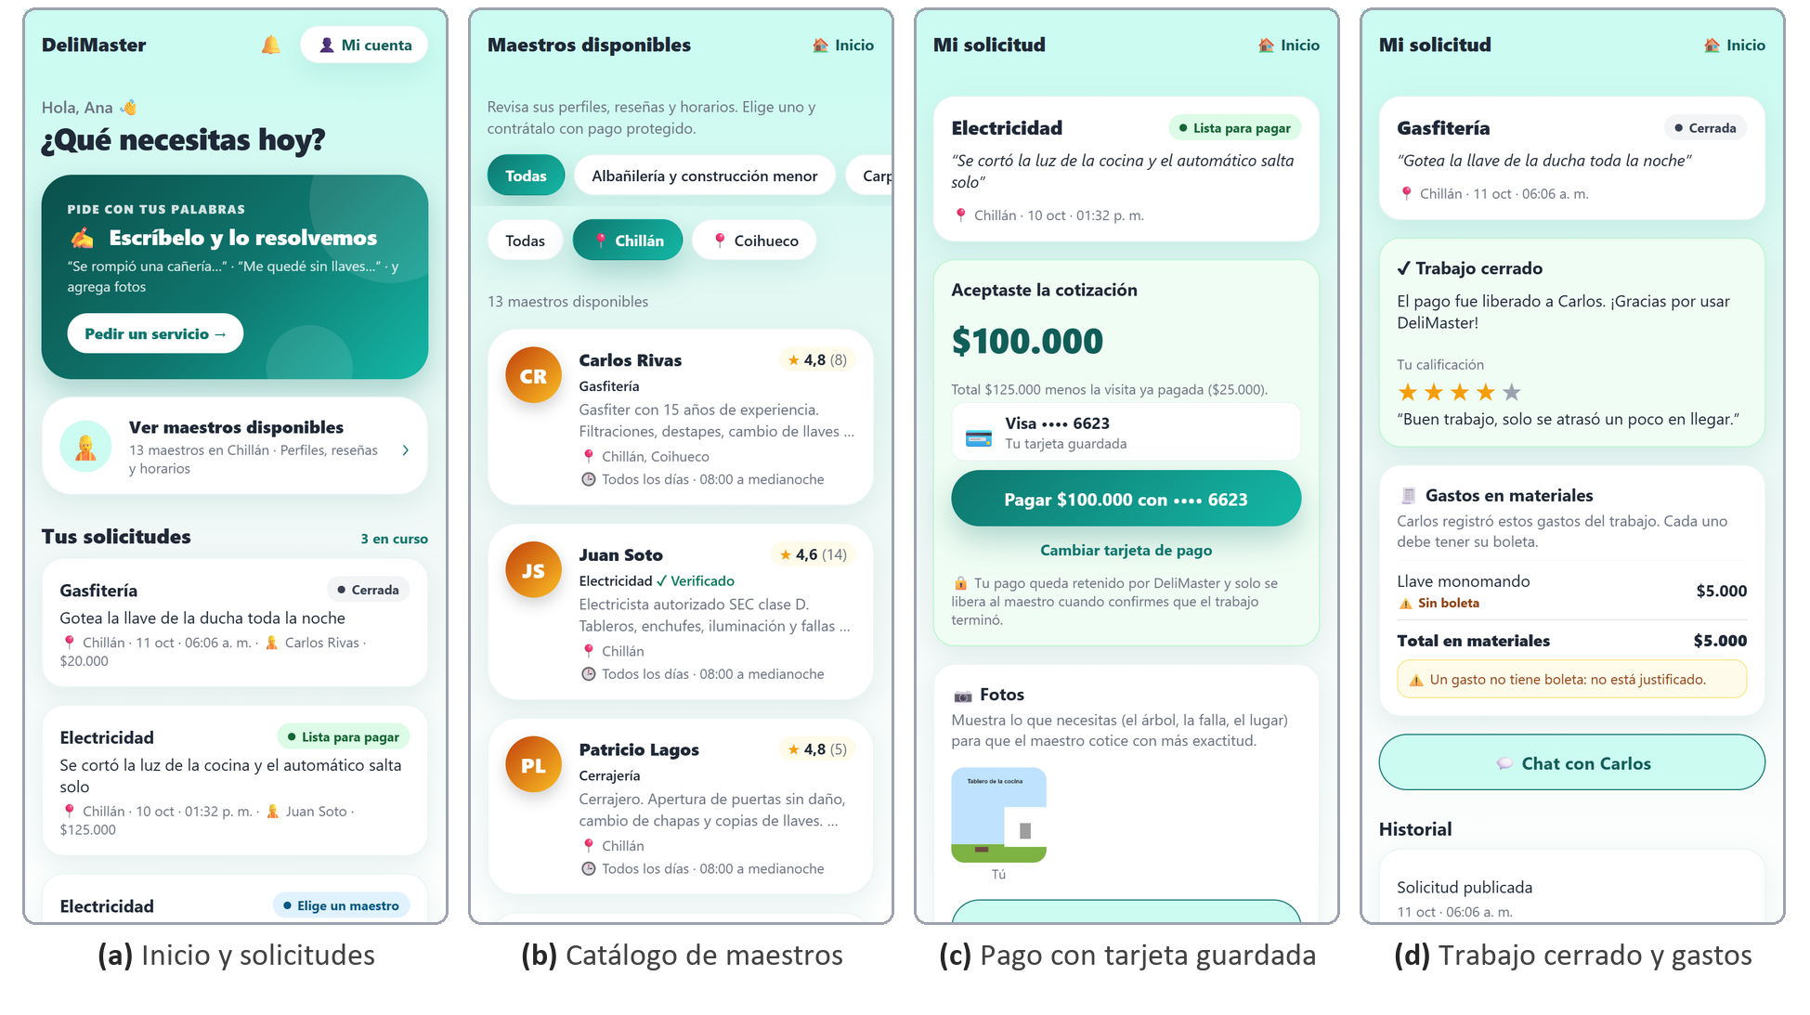
Figura 28. Pantallas de DeliMaster Lite (cliente).
Fuente: Capturas de DeliMaster Lite con datos de demostración.
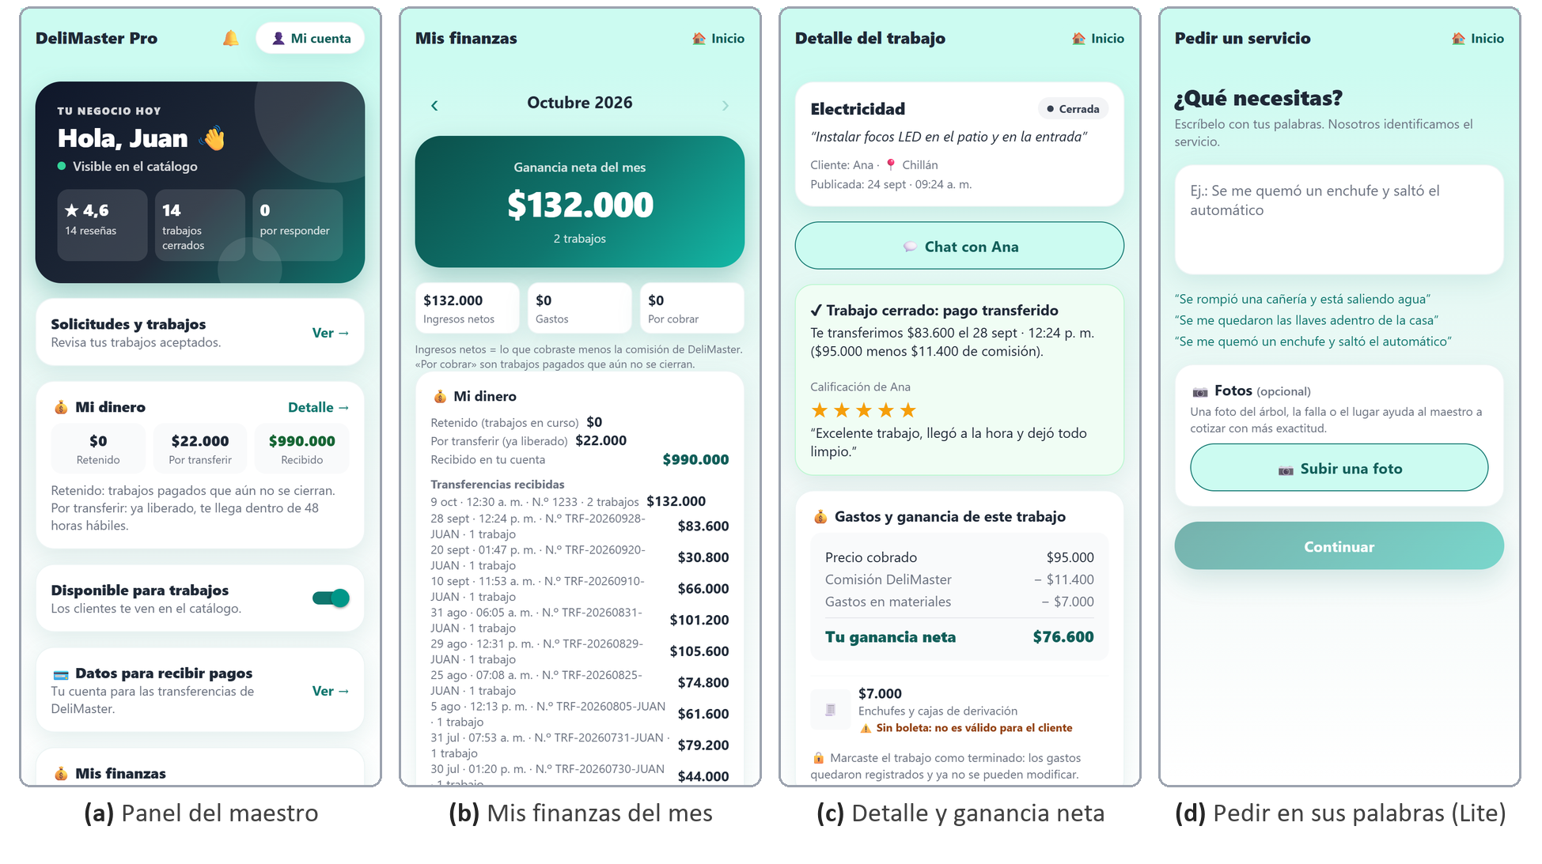
Figura 29. Pantallas de DeliMaster Pro (maestro) y del pedido en lenguaje natural.
Fuente: Capturas de DeliMaster Pro y Lite con datos de demostración.
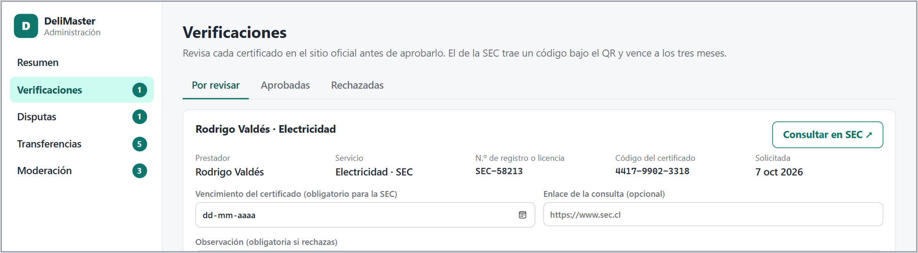
Figura 30. Revisión de una verificación SEC en el Panel Web de Administración.
Fuente: Captura del Panel Web de Administración.
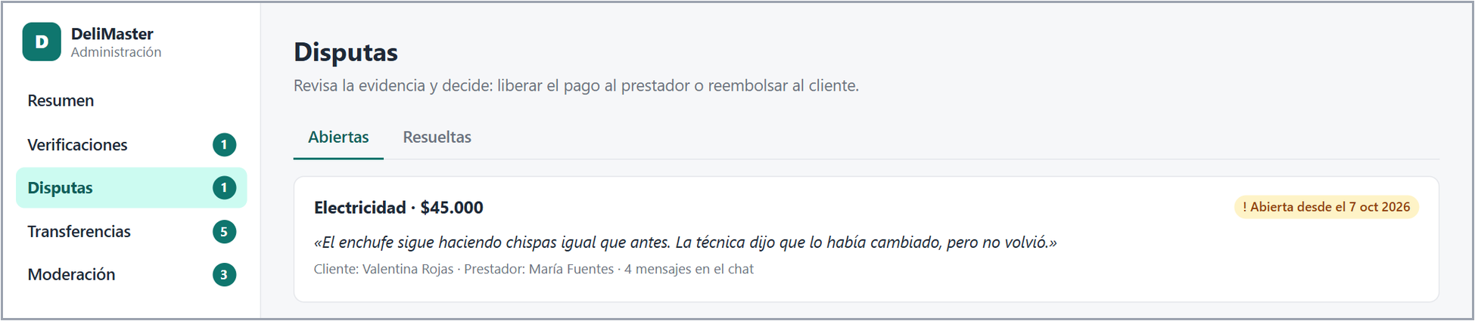
Figura 31. Disputas abiertas en el Panel Web de Administración.
Fuente: Captura del Panel Web de Administración.
Anexo D. Historias de usuario y matriz de trazabilidad
Las historias HU-01 a HU-17 vienen de la formulación. Las HU-18 a HU-25 las agregamos durante esta unidad, a partir del uso del piloto y de la retroalimentación del profesor. La matriz relaciona cada historia con sus casos de uso, procesos y pruebas.
Tabla 114. Matriz de trazabilidad de las historias de usuario.
HU | Historia (resumen) | Prioridad | Casos de uso | Proceso | Pruebas automatizadas
HU-01 | Filtrar prestadores por categoría y comuna. | Must | CU-05 | P1 | prestadores.test.js
HU-02 | Ver el perfil y las reseñas del prestador. | Must | CU-05 | P1 | prestadores.test.js
HU-03 | Pago en garantía hasta el cierre. | Must | CU-07 | P3, SP-1 | pagos.test.js
HU-04 | Chat sin compartir datos de contacto. | Must | CU-11, CU-23 | P1–P3 | chat.test.js, filtro.test.js
HU-05 | Aviso de asignación y respuesta en 30 min. | Must | CU-06, CU-19 | P1 | solicitudes.test.js, plazos.test.js
HU-06 | Calificar solo trabajos cerrados. | Must | CU-14, CU-15 | P3 | cierre.test.js, esquema.test.js
HU-07 | Orden del catálogo por reputación. | Should | CU-05, CU-15 | P1 | prestadores.test.js
HU-08 | Pedir en una frase. | Must | CU-04 | P1 | interprete.test.js, nueva-solicitud.test.js
HU-09 | Gastos con boleta y ganancia neta. | Must | CU-12, CU-18 | SP-3 | gastos.test.js, ocr.test.js
HU-10 | Registro e inicio de sesión seguros. | Must | CU-01, CU-02 | Soporte | auth.test.js, seguridad.test.js
HU-11 | Acreditar la certificación. | Must | CU-17, CU-20 | P6 | verificaciones.test.js
HU-12 | Solicitudes sin conexión. | Must | CU-04 | P1 | cola.test.js, solicitudes.test.js
HU-13 | Fondos liberados y transferencias. | Must | CU-22 | P4 | admin.test.js, liquidaciones.test.jsx
HU-14 | Métricas de la plataforma. | Should | CU-24 | Estratégico | admin.test.js, resumen.test.jsx
HU-15 | Reportar un problema antes del cierre. | Must | CU-14 | P3, P5 | cierre.test.js
HU-16 | Resolver disputas con evidencia. | Must | CU-13, CU-21 | P5 | admin.test.js, evidencias.test.js
HU-17 | Vencimiento de las verificaciones. | Should | CU-17, CU-25 | P6 | verificaciones.test.js
HU-18 | Visita de diagnóstico, código de llegada y cotización. | Must | CU-06, CU-08, CU-09, CU-10 | P2 | visita.test.js (backend y apps)
HU-19 | Pagar con la tarjeta guardada y cambiarla. | Should | CU-07 | SP-1 | tarjeta.test.js (backend y apps)
HU-20 | Dirección exacta y llegada verificada por GPS. | Must | CU-04, CU-08 | P1, SP-2 | mejoras-equipo.test.js, nueva-solicitud.test.js
HU-21 | Avisos en la app, en tiempo real y push. | Should | CU-19 | Todos | avisos.test.js, push.test.js
HU-22 | Horario de atención del maestro (08:00–24:00). | Should | CU-05, CU-16 | P1 | horario.test.js, prestadores.test.js
HU-23 | Eliminar la cuenta (derecho de supresión). | Must | CU-03 | Soporte | eliminar-cuenta.test.js (backend y apps)
HU-24 | Devolución parcial y gastos rechazados. | Should | CU-21 | P5 | admin.test.js, gastos.test.js, disputa.test.jsx
HU-25 | «Mi dinero»: retenido, por transferir y recibido. | Should | CU-18 | P4 | gastos.test.js, mejoras-equipo.test.js
Fuente: Elaboración propia.
Anexo E. Trazabilidad del uso de inteligencia artificial generativa
Esta tabla complementa la declaración de la sección 1.2: por cada actividad indica qué herramienta se usó, para qué y cómo lo verificamos.
Tabla 115. Trazabilidad del uso de IA generativa en el proyecto.
Actividad o entregable | Herramienta | Uso de la IA | Verificación y responsabilidad del equipo
Definición del problema, alcance y requerimientos | No se usó IA para decidir | Apoyo en la redacción de historias de usuario a partir de lo definido por el equipo. | El equipo y el Product Owner definen y priorizan; validación en terreno en las semanas 12 y 13.
Código de la API (backend) | Claude Code (Anthropic) | Generación y modificación de código a partir de las historias y de las indicaciones del equipo. | Uso real del piloto por el equipo; 228 pruebas automatizadas; historial de cambios en GitHub.
Apps Lite y Pro y Panel Web | Claude Code | Generación de pantallas, componentes y pruebas. | 139 pruebas automatizadas (108 de las apps y 31 del panel); pruebas en teléfonos reales.
Análisis de seguridad OWASP | Claude Code | Revisión de código asistida y redacción del informe de hallazgos. | Cada hallazgo corregido tiene una prueba que falla si se revierte la corrección.
Diagramas BPMN, UML, modelo de datos, topología y Gantt | Claude Code y Python (matplotlib) | Generación de los diagramas desde el código, el esquema real de la base y el plan del equipo. | Contraste con el comportamiento de la aplicación y con la base de datos.
Matrices de decisión y evaluación económica | Claude | Propuesta de criterios, calificaciones, supuestos y cálculos. | Supuestos explicitados en el informe; la comisión de 12 % se valida en terreno.
Redacción de este informe | Claude | Borrador de los capítulos y su reescritura en un lenguaje más natural, a partir de los datos del repositorio y de las indicaciones del equipo. | Revisión del equipo antes de entregar; cifras verificadas contra el código y las pruebas.
Capturas de pantalla | Sin IA | Captura automatizada de la aplicación real con datos de demostración. | Corresponden al sistema en operación el 30 de octubre de 2026.
Entrevistas, encuestas, SUS y KPI reales | Sin IA | No se generan ni se estiman resultados. | Solo se informarán resultados obtenidos en terreno.
Fuente: Elaboración propia.
Anexo F. Criterios de aceptación en formato Gherkin
El profesor nos pidió escribir los criterios de aceptación en formato Gherkin (Dado / Cuando / Entonces) y vincularlos con las pruebas. Aquí están los escenarios de las historias críticas, junto a la prueba automatizada que verifica cada uno. Este formato ya es parte de nuestra definición de preparado (sección 7.1.2).
Tabla 116. Escenarios Gherkin y pruebas automatizadas que los verifican.
HU | Escenario | Prueba automatizada
HU-03 | Escenario: pago retenido en garantía  Dado un cliente con una solicitud «confirmada» por $45.000  Cuando paga con Webpay Plus y Transbank autoriza ese monto  Entonces el pago queda «autorizado», el ledger registra $45.000 «retenidos» y el maestro recibe un aviso | pagos.test.js
HU-03 | Escenario: monto alterado  Dado un pago iniciado por $45.000  Cuando la confirmación de Transbank informa un monto distinto  Entonces el pago no se aprueba y no se retiene dinero | pagos.test.js
HU-04 | Escenario: teléfono enviado por partes  Dado el chat de una solicitud «asignada»  Cuando el cliente envía «nueve ocho siete» y luego «seis cinco cuatro tres dos»  Entonces el segundo mensaje se bloquea por «telefono» y el emisor ve el aviso | filtro.test.js, chat.test.js
HU-04 | Escenario: pago por fuera después del pago  Dado una solicitud «pagada»  Cuando el maestro escribe «págame en efectivo»  Entonces el mensaje se bloquea por «pago_externo» | chat.test.js
HU-05 | Escenario: plazo de respuesta vencido  Dado una solicitud asignada hace 31 minutos sin respuesta  Cuando se ejecuta el reloj de plazos  Entonces la solicitud vuelve a «creada» y el maestro sale de la sala del chat | plazos.test.js, seguridad.test.js
HU-07 | Escenario: orden por promedio bayesiano  Dado un maestro A con 1 reseña de 5 estrellas y un maestro B con 40 reseñas de promedio 4,8  Cuando el cliente abre el catálogo de esa categoría  Entonces B aparece antes que A (4,71 frente a 4,17) | prestadores.test.js
HU-08 | Escenario: varios servicios en una frase  Dado el texto «Se cortó la luz y hay que podar un árbol en Coihueco»  Cuando el cliente pide la vista previa  Entonces se detectan electricidad y poda de altura en Coihueco y se crean dos solicitudes agrupadas | interprete.test.js
HU-12 | Escenario: solicitud sin conexión  Dado un cliente sin señal  Cuando crea una solicitud y la red vuelve  Entonces la solicitud se envía una sola vez aunque el envío se reintente | cola.test.js, solicitudes.test.js
HU-20 | Escenario: llegada fuera del radio  Dado una visita pagada con el punto marcado por el cliente  Cuando el maestro ingresa el código correcto a 2 km del punto  Entonces la llegada se rechaza indicando la distancia y no se descuentan intentos | mejoras-equipo.test.js, visita.test.js
HU-24 | Escenario: devolución parcial con gasto rechazado  Dado una disputa por $50.000 con un gasto sin boleta de $8.000  Cuando el administrador devuelve $8.000 y rechaza ese gasto  Entonces se reembolsan $8.000, se liberan $42.000 al maestro y el gasto no se descuenta de su ganancia | admin.test.js, disputa.test.jsx
HU-17 | Escenario: verificación vencida  Dado un electricista cuya verificación SEC venció  Cuando un cliente consulta el catálogo de electricidad  Entonces el maestro no aparece y no puede ser asignado | verificaciones.test.js, prestadores.test.js
Fuente: Elaboración propia.
Anexo G. Instrumento de validación en terreno
El profesor nos pidió adelantar la validación con usuarios para poder usar sus resultados antes de cerrar la construcción, así que la concentramos en las semanas 12 y 13. Combina entrevistas semiestructuradas (al menos 5 clientes y 5 maestros) con una encuesta breve (al menos 30 respuestas de hogares y maestros de Chillán y Coihueco), presencial y en línea, con consentimiento informado. La Tabla 117 muestra cómo va. Ya hicimos una primera entrevista exploratoria a un maestro cercano a un integrante del equipo; está grabada y en transcripción. Como hay un vínculo familiar, la usaremos para ajustar el instrumento y no como evidencia de validación. Todavía no presentamos resultados: los incorporaremos, tabulados con el plan de la Tabla 119, cuando existan.
Tabla 117. Estado de aplicación del instrumento al 6 de noviembre de 2026.
Instrumento | Meta | Aplicado
Entrevistas a maestros | Al menos 5 | 1, exploratoria (grabada, en transcripción)
Entrevistas a clientes | Al menos 5 | 0
Encuesta a hogares y maestros | Al menos 30 respuestas | 0 (lista para aplicar)
Fuente: Elaboración propia.
Tabla 118. Preguntas de la encuesta en terreno.
N.º | Pregunta | Respuesta | Público
P1 | Comuna donde vive o trabaja. | Chillán · Coihueco (urbano o rural) · otra | Todos
P2 | En el último año, ¿contrató (o realizó) un trabajo de oficio o de campo? | Sí · No | Todos
P3 | ¿Cómo encontró al maestro (o a sus clientes)? | Recomendación · WhatsApp o Facebook · avisos · otra | Todos
P4 | ¿Con qué frecuencia ha tenido problemas de calidad del trabajo? | Nunca · a veces · frecuentemente | Clientes
P5 | ¿Con qué frecuencia ha tenido problemas de cobro o de pago? | Nunca · a veces · frecuentemente | Todos
P6 | ¿Pagaría por adelantado si el dinero queda retenido hasta que el trabajo esté terminado? | Escala de 1 (nada dispuesto) a 5 (muy dispuesto) | Clientes
P7 | ¿Aceptaría una comisión de 12 % a cambio de clientes y pago asegurado? | Sí · solo si fuera 10 % o menos · no | Maestros
P8 | ¿Con qué frecuencia pierde la señal del celular en su casa o lugar de trabajo? | Nunca · a veces · frecuentemente | Todos
P9 | ¿En qué horario ha necesitado (o atendido) trabajos urgentes? | Día hábil · noche (hasta las 24:00) · fin de semana | Todos
P10 | ¿Qué necesitaría para confiar en un maestro que no conoce? | Certificación · reseñas · pago protegido · otra (múltiple) | Clientes
Fuente: Elaboración propia.
Tabla 119. Plan de tabulación y criterios de decisión.
Indicador | Cálculo | Criterio de decisión | Supuesto o requerimiento que valida
Aceptación de la comisión de 12 % | % de maestros que responden «Sí» en P7. | ≥ 60 %: se mantiene 12 %; 40–59 %: se evalúa 10 %; < 40 %: se revisa el modelo de ingresos. | RN-01 y factibilidad económica.
Problemas de cobro y de calidad | % de respuestas «a veces» o «frecuentemente» en P4 y P5. | ≥ 50 % confirma la relevancia del pago en garantía y de la reputación. | Causas C1 y C2; HU-03 y HU-06.
Disposición al pago retenido | % de respuestas 4 o 5 en P6. | ≥ 60 % mantiene el pago anticipado en garantía como flujo principal. | HU-03 y HU-19.
Pérdida de señal | % de «frecuentemente» en P8, separado por Chillán y Coihueco. | ≥ 30 % en la zona rural mantiene la prioridad de la cola sin conexión. | Causa C5; HU-12.
Demanda fuera del horario hábil | % que marca noche o fin de semana en P9. | ≥ 30 % confirma el horario de atención hasta las 24:00. | HU-22.
Criterios de confianza | Frecuencia de cada opción en P10. | Las opciones más elegidas se destacan en el perfil del maestro. | HU-02 y HU-11.
Fuente: Elaboración propia.

